SITUNSA · Sistema Integral de Titulación FIPS-UNSA
Informe de pruebas funcionales
Módulo Gestión del Taller de Tesis
Base: Especificación funcional y guía de implementación v1.0 (03/11/2026)
Fecha de ejecución: 09/11/2026 · Entorno local de pruebas
Rama: feat/taller-v1-modelo-dominio (commit 423d1fc)
Resultado: 59 de 60 casos aprobados · 24 de 24 pruebas de aceptación aprobadas

Contenido
1. Resumen ejecutivo
2. Alcance, entorno y método
2.1 Alcance
2.2 Entorno
2.3 Método
3. Datos de prueba (se conservan para próximas pruebas)
3.1 Usuarios
3.2 Talleres y proyectos
3.3 Archivos generados
4. Pruebas de aceptación (§16)
5. Flujo completo (§11)
6. Resultados detallados
6.1 Roles y permisos (§4)
6.2 P15 Lista de asesores
6.3 P10 Perfil del asesor
6.4 P2 Nuevo o editar taller
6.5 P1 Lista de talleres
6.6 P3 Detalle del taller
6.7 Estados (§6)
6.8 P5 Mi Taller (asesor)
6.9 D2 Reprogramar o cancelar sesión
6.10 P6 Plan, hitos y avances
6.11 P6b Entregas del proyecto
6.12 D3 Aprobar plan
6.13 P11 Ficha de Control
6.14 P13 Cierre de asesoría
6.15 P8 Mis Pagos
6.16 P9 Pagos del taller
6.17 P12 Reportes y alertas
6.18 P14b Resultados de la encuesta
6.19 P16 Configuración
6.20 Notificaciones (§13)
6.21 Historial y auditoría (§14)
6.22 Procesos programados (§12)
6.23 Pruebas de aceptación (§16)
7. Observaciones y mejoras sugeridas
8. Pendientes y alcance no verificado

1. Resumen ejecutivo
Se probó el módulo completo contra la especificación v1.0 usando el sistema en ejecución: un guion automatizado maneja el navegador (Microsoft Edge) como lo haría cada usuario, toma una captura en cada paso y, además, llama directamente al servidor para comprobar que las reglas y permisos se validan allí y no solo ocultando botones. Se recorrió el flujo completo del §11 sobre un taller nuevo (TALLER QA-01), desde el registro de la asesora hasta el cierre de la asesoría, el retiro de un alumno y la encuesta.
Indicador | Valor
Casos ejecutados | 60
Aprobados | 59
Fallidos | 0
Pendientes (no verificables en la fecha) | 1
Pruebas de aceptación del §16 | 24 de 24 aprobadas
Capturas de pantalla | 97
Correos verificados en Mailpit | 57 (asignación, sesiones, plan, hitos, entregas, pagos, faltas, retiro, cierre y reportes)
Observaciones (mejoras, no bloquean) | 12

Conclusión: el módulo cumple las 24 pruebas de aceptación y el flujo completo. No se encontraron defectos que bloqueen la operación. Se registran 12 observaciones de interfaz y de datos de demostración (sección 7), y un caso que solo se puede verificar después de la fecha de fin del taller (sección 8).

2. Alcance, entorno y método

2.1 Alcance
- Pantallas P1 a P16 (incluida P6b) y diálogos D1, D2 y D3, más los diálogos no dibujados (cambiar asesor, crear grupo, registrar revisión, revisar entrega, registrar retiro).
- Las 24 pruebas de aceptación del §16, el flujo completo del §11, la matriz de permisos del §4, las notificaciones del §13, el historial del §14 y los procesos programados del §12.
- Fuera del alcance (otros módulos, §1): el formulario de inscripción y su validación. Los alumnos QA se cargaron como usuarios TESISTA con inscripción validada para simular la salida de ese módulo.

2.2 Entorno
Componente | Detalle
Web | Vite + React en http://localhost:5173 (con proxy /api a la API)
API | Fastify en http://localhost:3001, correo SMTP hacia Mailpit, proceso diario activo
Base de datos | PostgreSQL 16 (contenedor pis-postgres), recién migrada y sembrada antes de la prueba
Correo | Mailpit en http://localhost:8025 (bandeja de pruebas)
Navegador | Microsoft Edge (Playwright), ventana 1366 × 860, idioma es-PE
Fecha y hora | 09/11/2026, hora de Perú

2.3 Método
- Cada caso indica los pasos, el resultado esperado según la especificación, el resultado obtenido (con datos leídos del sistema) y su estado.
- Las reglas «qué no pasa» se prueban dos veces: en la interfaz (botón ausente o deshabilitado con el motivo) y llamando directamente al servidor.
- Los avances 2 a 4 y el borrador integrado del proyecto P-01 se avanzaron por el servidor para llegar al cierre en el mismo día; el Avance 1, el plan, la ficha, el borrador final y el cierre se hicieron por la interfaz.
- El guion, los archivos de prueba y los resultados en JSON están en pruebas-taller/guion para repetir las pruebas.

3. Datos de prueba (se conservan para próximas pruebas)
La base no se reinició al terminar: todos estos datos quedan disponibles. Si se ejecuta «make setup» o el reinicio de la base, se pierden.

3.1 Usuarios
Rol | DNI (usuario) | Clave | Situación al terminar
Administrador | 00000001 | x | Angela Administrativa (ADMIN_SISTEMA)
Secretaría del Taller (QA) | 72000001 | x | Jimena Salazar Rojas · rol RESP_TALLER
Secretaría de Titulación | 00000002 | x | Magnolia · sin permisos de gestión del taller
Asesora (QA) | 70000001 | QaTaller2026 | Dra. Rosa Paredes Quispe · TALLER QA-01
Asesor (QA) | 70000002 | — (sin activar) | Mg. Luis Cárdenas Ponce · disponible
Asesora (QA) | 70000003 | — (sin activar) | Mg. Marta Huanca Rivera · TALLER QA-02 (cancelado)
Alumna | 71000001 | x | Ana Torres Quiroz · P-01 · ASESORÍA CERRADA · SET009
Alumno | 71000002 | x | Bruno Díaz Salas · P-01 · ASESORÍA CERRADA
Alumna | 71000003 | x | Carla Ramos Vela · P-02 · EN TALLER (plan habilitado, sin entregar)
Alumno | 71000004 | x | Diego Flores Mamani · P-03 · RETIRADO (2 faltas)
Alumna | 71000005 | x | Elena Vega Cutipa · sin taller (rechazada por cupo lleno)
Asesor demo | 87654321 | x | Asesor Prueba · TALLER 06 (seed)

3.2 Talleres y proyectos
Elemento | Estado al terminar
TALLER QA-01 | EN CURSO · 2026-II · 07/11/2026 a 24/01/2027 · cupo 3 (COMPLETO) · 25 sesiones (2 realizadas, 1 reprogramada, 1 cancelada, 1 extra) · grupos A (15:00–17:30) y B (17:30–20:00)
P-01 | Ana y Bruno · plan aprobado (expediente SET009, Anexo 18) · avances y borradores aprobados · ficha 6/6 firmada · Anexo 21 firmado · ASESORÍA CERRADA · Acta de conformidad en el expediente
P-02 | Carla · plan HABILITADO sin entrega · asistencia con una justificación corregida · pensión 2 pendiente
P-03 | Diego · 2 faltas consecutivas · plan entregado sin revisar · RETIRADO (alerta ATENDIDA)
TALLER QA-02 | CANCELADO · se usó para cambiar de asesor (Luis → Marta) y cancelar con motivo
TALLER 06 (seed) | Datos de demostración originales; se descartó su alerta «Plan no presentado»
Encuesta | 3 respuestas para la asesora Rosa (Carla con comentario, Ana y Bruno); mínimo para mostrar resultados: 5 (restaurado)
Pagos | Ana: pensión 2 observada y luego validada · Bruno: pensión 2 por pago directo

3.3 Archivos generados
- pruebas-taller/capturas: capturas numeradas en el orden de ejecución.
- pruebas-taller/documentos: Anexo 1 (inicial y completo), Anexo 21 y el reporte quincenal en PDF y Excel.
- pruebas-taller/guion: guion de pruebas, archivos de prueba y resultados (resultados.json).

4. Pruebas de aceptación (§16)
N.º | Escenario | Resultado esperado | Caso | Estado
1 | Crear taller con asesor que ya tiene taller activo | No aparece en la lista de asesores disponibles | AC-01 | APROBADO
2 | Crear taller con inicio 10/10, fin 28/11, sábado y domingo | Propone sesiones omitiendo el feriado; el contador avisa; se puede guardar | AC-02 | APROBADO
3 | Guardar taller | Se crean sesiones, 3 pensiones y copia del plan institucional | AC-03 | APROBADO
4 | Asignar alumno con cupo lleno | No asigna y muestra el motivo | AC-04 | APROBADO
5 | Asignar alumno ya inscrito en otro taller | No asigna | AC-05 | APROBADO
6 | Asignar al proyecto número 15 | El taller pasa a COMPLETO | AC-06 | APROBADO
7 | Alumno intenta marcar su asistencia | No existe la acción; el servidor lo rechaza | AC-07 | APROBADO
8 | Asesor registra asistencia | La sesión queda REALIZADA al guardar todos los grupos | AC-08 | APROBADO
9 | Alumno con 2 faltas consecutivas | Alerta en P12 y aviso al alumno | AC-09 | APROBADO
10 | Corregir una asistencia sin motivo | No se guarda | AC-10 | APROBADO
11 | Asesor intenta abrir un taller ajeno | Acceso denegado | AC-11 | APROBADO
12 | Asesor edita contenido e indicaciones del plan | Los alumnos lo ven y reciben aviso; el plan institucional no cambia | AC-12 | APROBADO
13 | Asesor intenta cambiar el entregable del hito de la semana 2 | No se permite | AC-13 | APROBADO
14 | Alumno sube el plan 2 veces (observado entre medias) | P6b muestra v1 y v2; la v1 queda de solo lectura | AC-14 | APROBADO
15 | Asesor observa sin escribir observaciones | No se guarda | AC-15 | APROBADO
16 | Aprobar plan entregado | Anexo 18, expediente (SET) y Etapa 1; el alumno aparece en «Mis Alumnos» | AC-16 | APROBADO
17 | Aprobar un plan no entregado | No se permite | AC-17 | APROBADO
18 | Subir el borrador final con la ficha incompleta | Botón deshabilitado con el motivo | AC-18 | APROBADO
19 | Emitir Informe de Conformidad con observaciones sin levantar | Botón deshabilitado | AC-19 | APROBADO
20 | Subir comprobante en una pensión VALIDADA | No se permite | AC-20 | APROBADO
21 | Observar un comprobante sin motivo | No se guarda | AC-21 | APROBADO
22 | Registrar retiro | RETIRADO, historial conservado y alerta ATENDIDA | AC-22 | APROBADO
23 | Responder la encuesta | El resultado no revela quién respondió | AC-23 | APROBADO
24 | Secretaría abre las entregas de un proyecto | Solo lectura, sin botones de acción | AC-24 | APROBADO

5. Flujo completo (§11)
Paso del flujo | Casos que lo cubren
1. Preparación: la Secretaría registra al asesor con su perfil (P15, P10) | P15-01, P10-01, P15-02
2. Crear el taller (P2): sesiones, feriados, contador, pensiones y plan | AC-01, AC-02, AC-03, P1-01
3. Inscripción y validación (otro módulo) → asignación al taller (D1) | AC-05, NOT-01 (alumnos QA creados como inscritos validados)
4. Cupo: al llegar al cupo el taller pasa a COMPLETO | AC-06, AC-04
5. Inicio (P5): la asesora crea los grupos de horario | EST-01, P5-01, P5-02
6. Sesiones (P4, P7): asistencia por grupo, 2 faltas → alerta, reprogramar / sesión extra | AC-07 a AC-10, D2-01, P3-01
7. Plan y orientaciones (P6, P7): contenido e indicaciones por semana | AC-12, AC-13
8. Pagos en paralelo (P8, P9) | P8-01, AC-20, AC-21, P9-01, P3-02
9. Plan, semana 2 (P6, P6b, P7): habilitar, entregar, observar, corregir | P6-01, AC-15, AC-14
10. Aprobación del plan (D3): Anexo 18, SET y Etapa 1 | AC-16, AC-17, D3-01, NOT-02
11. Avances y borradores (semanas 4–11) y ficha (P11) | P6-02, P6B-01, P11-01, P11-02
12. Cierre, semana 12 (P11, P13): borrador final y Anexo 21 | AC-18, AC-19, P13-01
13. Después: reportes, encuestas y FINALIZADO | P12-02, AC-23, P14B-01, PRG-02 (pendiente por fecha)
14. Retiro en cualquier momento (P12) | AC-22, P12-01

6. Resultados detallados
Cada caso incluye sus capturas. Las pruebas de aceptación se presentan al final en orden numérico.

6.1 Roles y permisos (§4)

ROL-00 · La Secretaría de Titulación no gestiona el taller
Sección | Roles y permisos (§4)
Pasos | Con el usuario demo 00000002 (rol RESP_TITULACION) intentar registrar un asesor.
Resultado esperado | Solo la Secretaría del Taller (permiso taller.crear, rol RESP_TALLER) gestiona asesores y talleres.
Resultado obtenido | HTTP 403 «Se requiere permiso taller.crear». Para las pruebas se creó la usuaria QA Jimena Salazar (72000001) con el rol RESP_TALLER.
Estado | APROBADO

ROL-01 · El servidor valida rol y pertenencia en cada operación
Sección | Roles y permisos (§4)
Pasos | Llamadas directas al servidor fuera del rol (sin usar la interfaz).
Resultado esperado | Cada operación fuera del alcance del rol se rechaza (403) aunque se llame directamente.
Resultado obtenido | Alumno crea un taller: HTTP 403 · Asesor asigna un alumno: HTTP 403 · Asesor registra un retiro: HTTP 403 · Asesor valida un comprobante: HTTP 403 · Asesor gestiona asesores: HTTP 403 · Secretaría habilita un hito: HTTP 403 · Secretaría edita el plan del taller: HTTP 403 · Secretaría crea un grupo de horario: HTTP 403 · Alumno ve P9 Pagos y deudores: HTTP 403 · Alumna ve las entregas de otro proyecto: HTTP 403 · Alumno ve las alertas (P12): HTTP 403 · Asesor registra asistencia de un taller ajeno: HTTP 403. (Con un cuerpo inválido el servidor responde 400 antes de evaluar el permiso; aquí se usaron cuerpos válidos.)
Estado | APROBADO

6.2 P15 Lista de asesores

P15-01 · Registrar una asesora nueva con especialidades
Sección | P15 Lista de asesores
Pasos | Secretaría → Asesores → Nuevo asesor; intentar guardar vacío; completar DNI, nombres, apellidos, correo institucional, teléfono, grado y 2 especialidades; Guardar asesor.
Resultado esperado | Errores junto a cada campo al guardar vacío; la asesora aparece en la lista con estado Activo y se le envía su acceso.
Resultado obtenido | Errores mostrados por campo. Asesora creada (id 81552503-ec9b-45b2-ab40-f18d7d99aaa1) con 2 especialidades. DNI repetido → HTTP 409 (Ya existe un usuario con el DNI 70000001 (Rosa Paredes Quispe)).
Estado | APROBADO
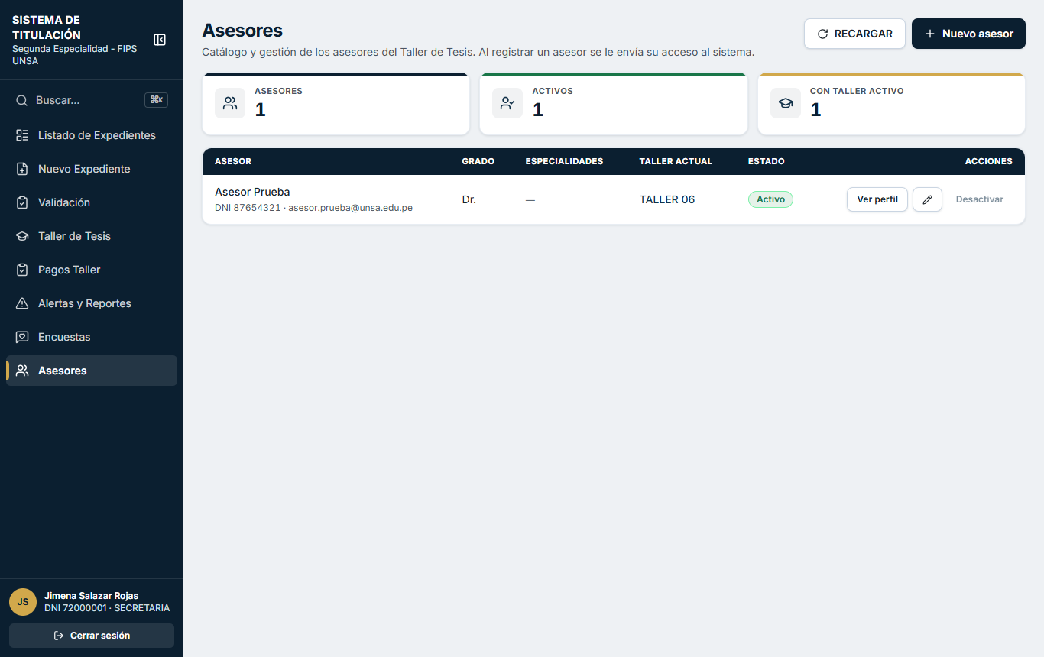
Figura 1. P15 · Lista asesores (001-p15-lista-asesores.png)
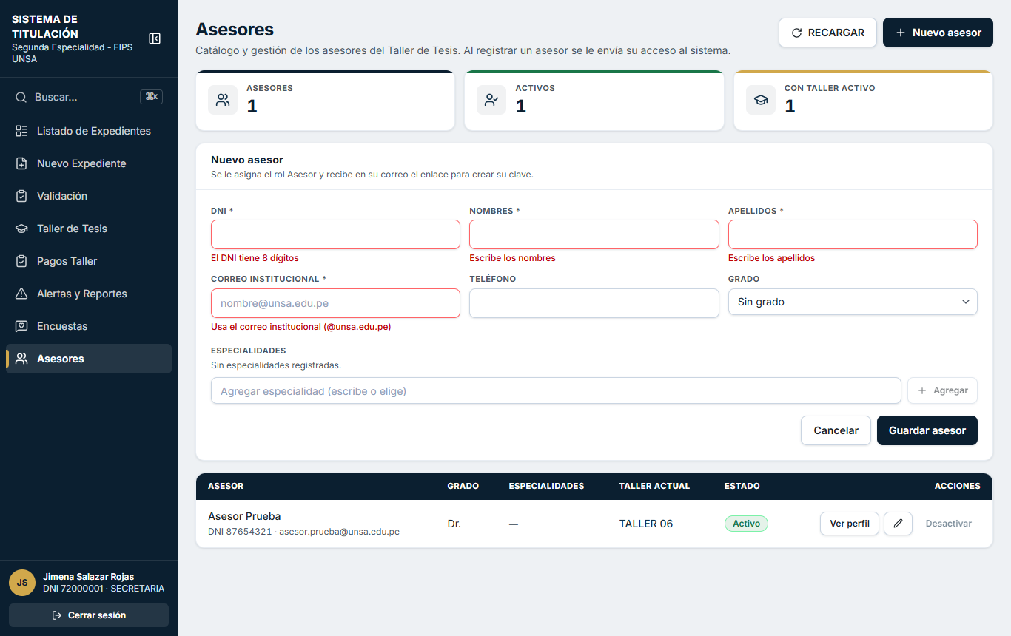
Figura 2. P15 · Errores formulario (002-p15-errores-formulario.png)
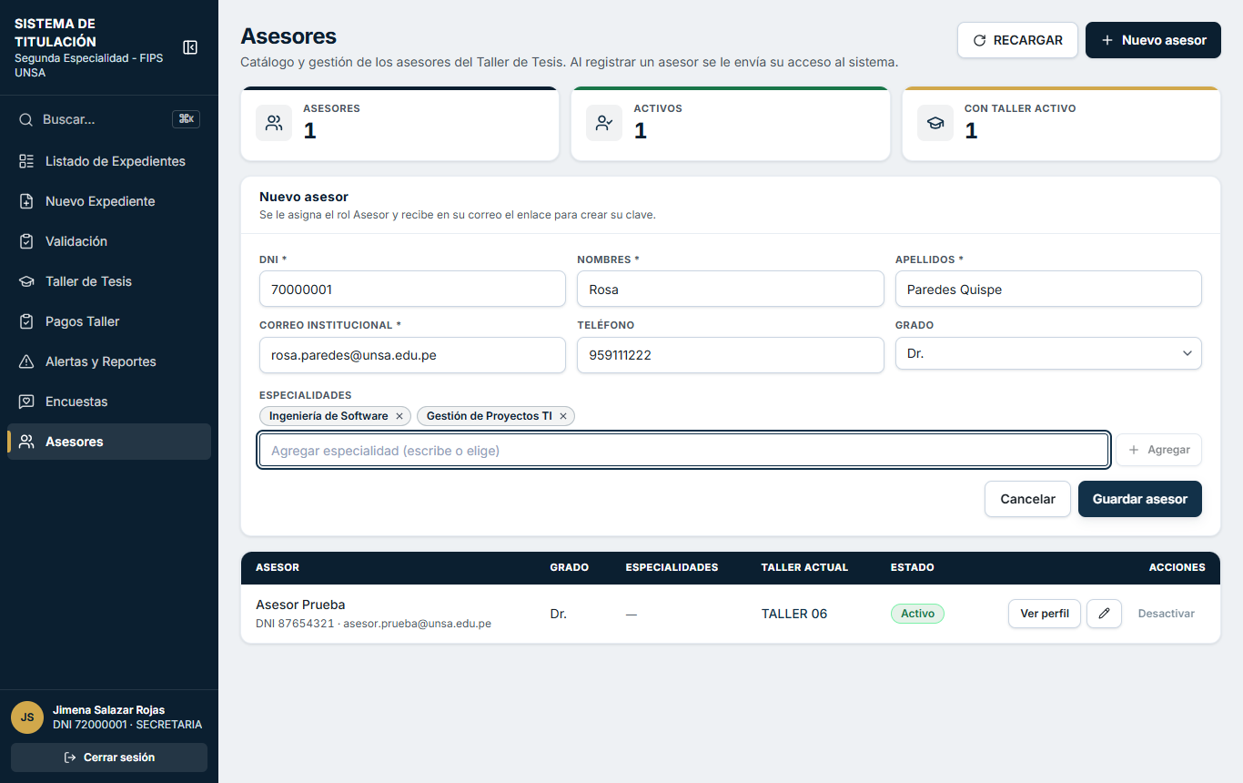
Figura 3. P15 · Formulario nueva asesora (003-p15-formulario-nueva-asesora.png)
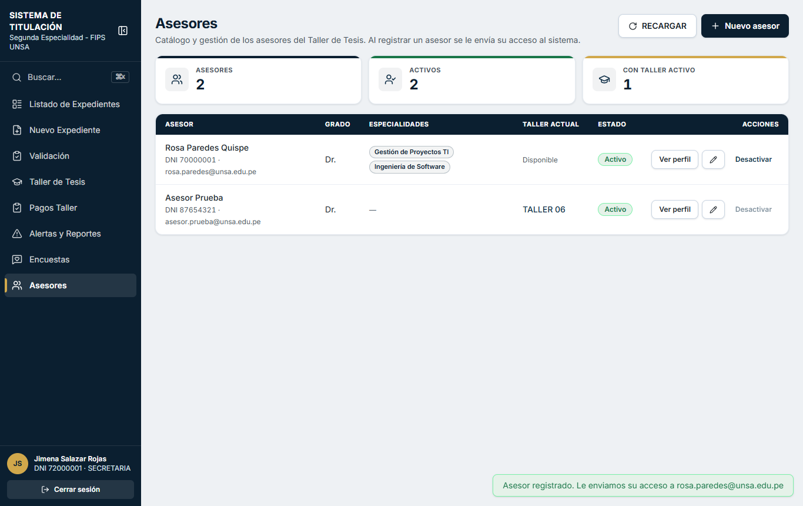
Figura 4. P15 · Asesora registrada (004-p15-asesora-registrada.png)

P15-02 · Al crear la asesora se le asigna el rol Asesor y recibe su acceso
Sección | P15 Lista de asesores
Pasos | Abrir el correo «Activa tu acceso» en Mailpit, seguir el enlace y crear la clave.
Resultado esperado | Llega el correo con enlace; tras crear la clave la asesora entra con rol Asesor.
Resultado obtenido | Correo recibido (token presente); inicio de sesión con la nueva clave: correcto.
Estado | APROBADO
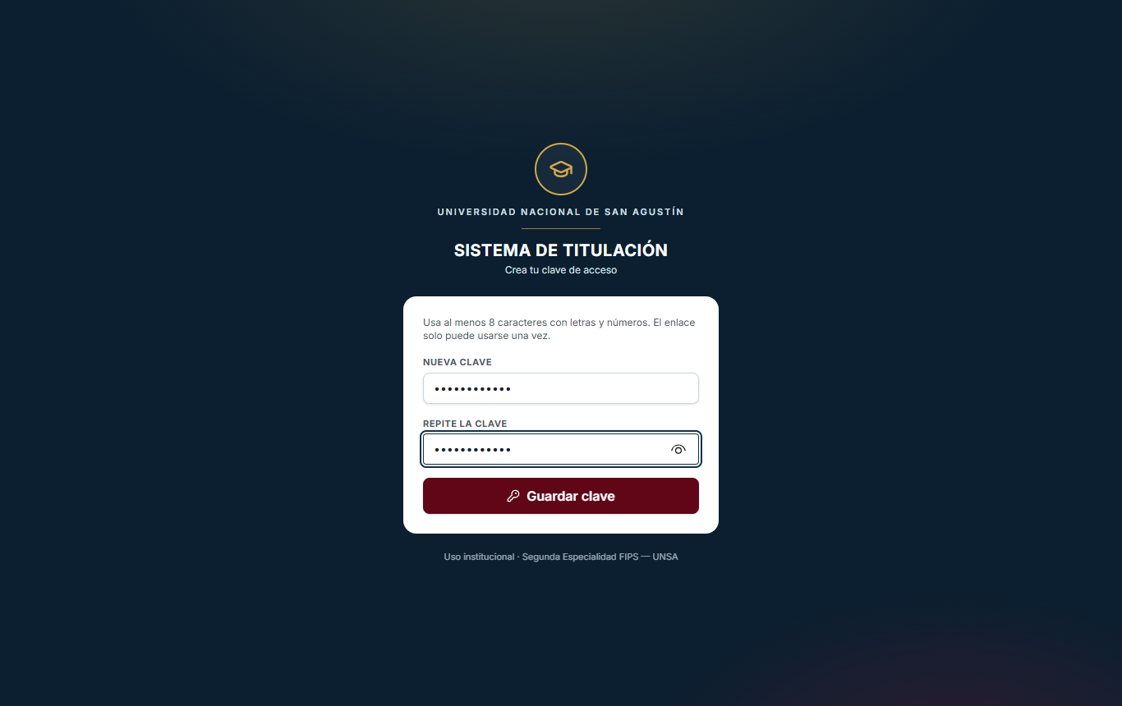
Figura 5. #tivacion · Cuenta asesora (006-activacion-cuenta-asesora.png)
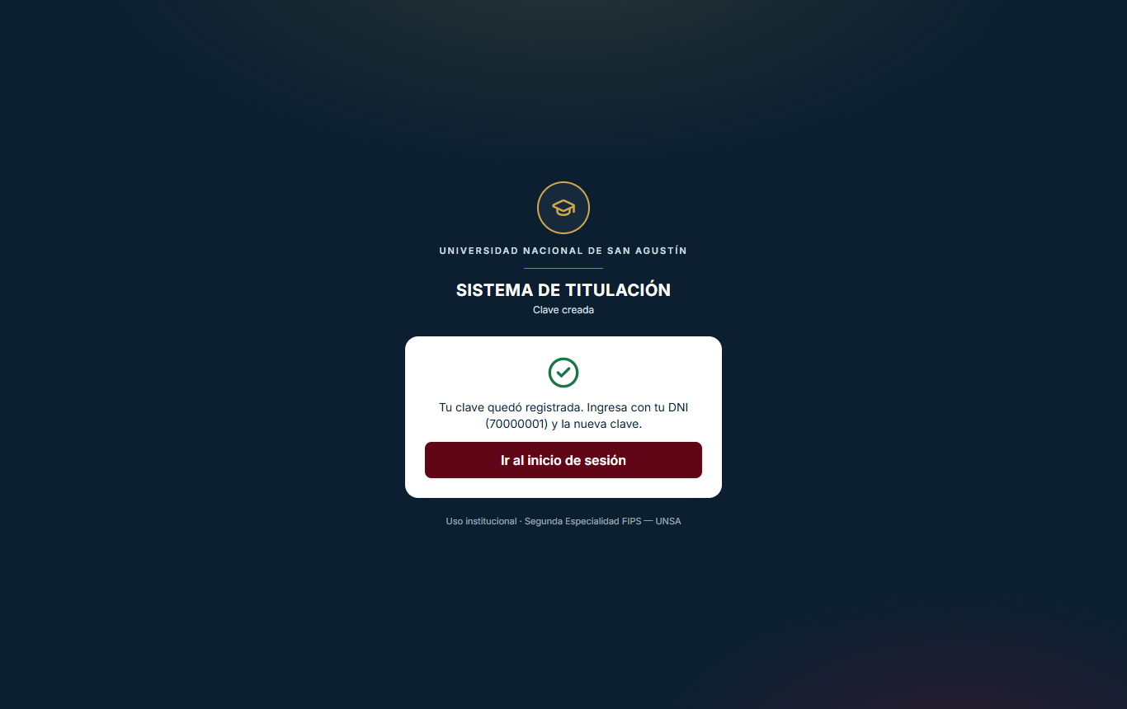
Figura 6. #tivacion · Cuenta ok (007-activacion-cuenta-ok.png)

P15-03 · No se desactiva un asesor con taller activo
Sección | P15 Lista de asesores
Pasos | Asesores → fila de Rosa Paredes (TALLER QA-01 en curso) → Desactivar; también por el servidor.
Resultado esperado | No se permite mientras tenga un taller activo (propuesta).
Resultado obtenido | Botón deshabilitado con motivo: sí. Servidor: HTTP 400 «Tiene un taller activo: ciérralo o cambia de asesor primero».
Estado | APROBADO
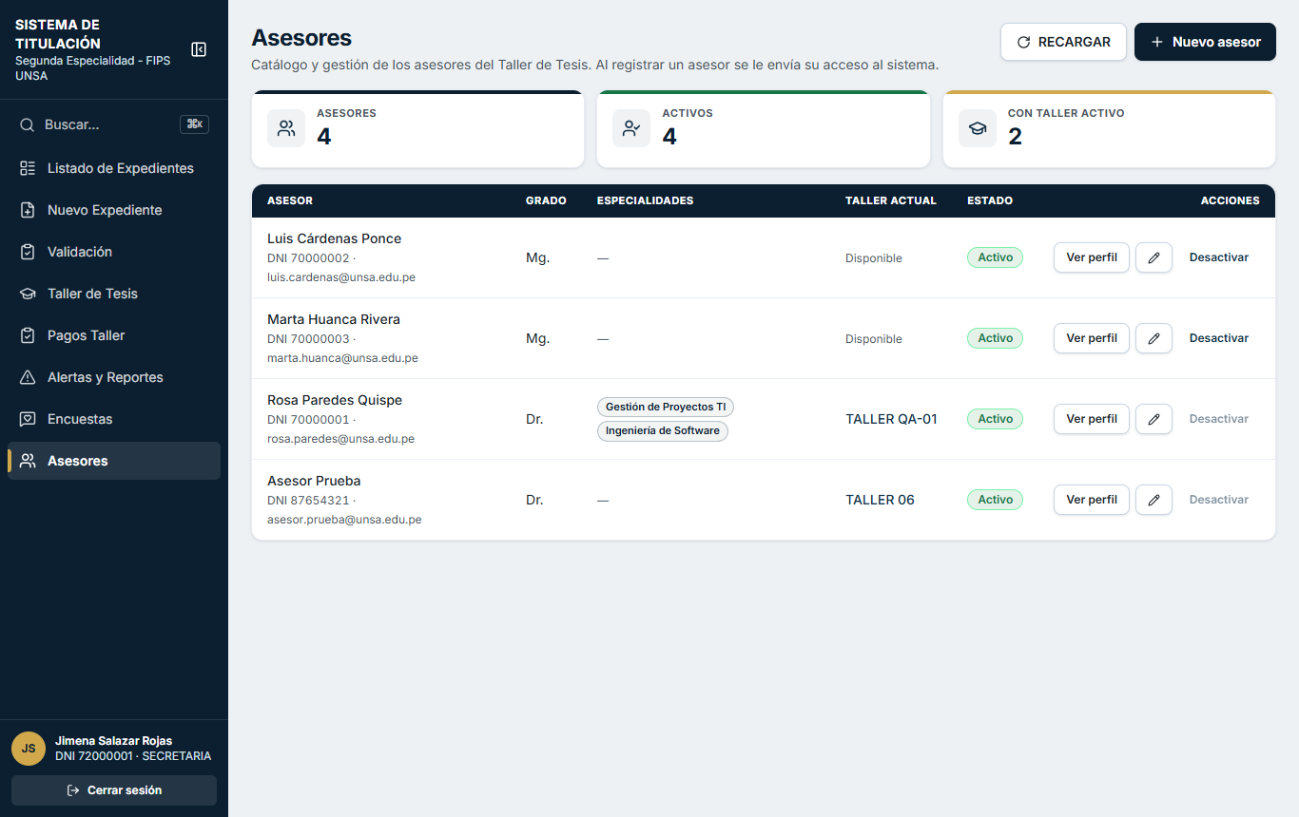
Figura 7. P15 · Lista final (103-p15-lista-final.png)

6.3 P10 Perfil del asesor

P10-01 · Perfil: estado Disponible, especialidades y subir CV (PDF)
Sección | P10 Perfil del asesor
Pasos | Secretaría → Asesores → Ver perfil de la asesora → Subir archivo (PDF).
Resultado esperado | Estado DISPONIBLE (sin taller), especialidades como etiquetas, archivo listado con Ver/Descargar/Eliminar.
Resultado obtenido | Estado «Disponible», 2 especialidades, el CV aparece en Archivos.
Estado | APROBADO
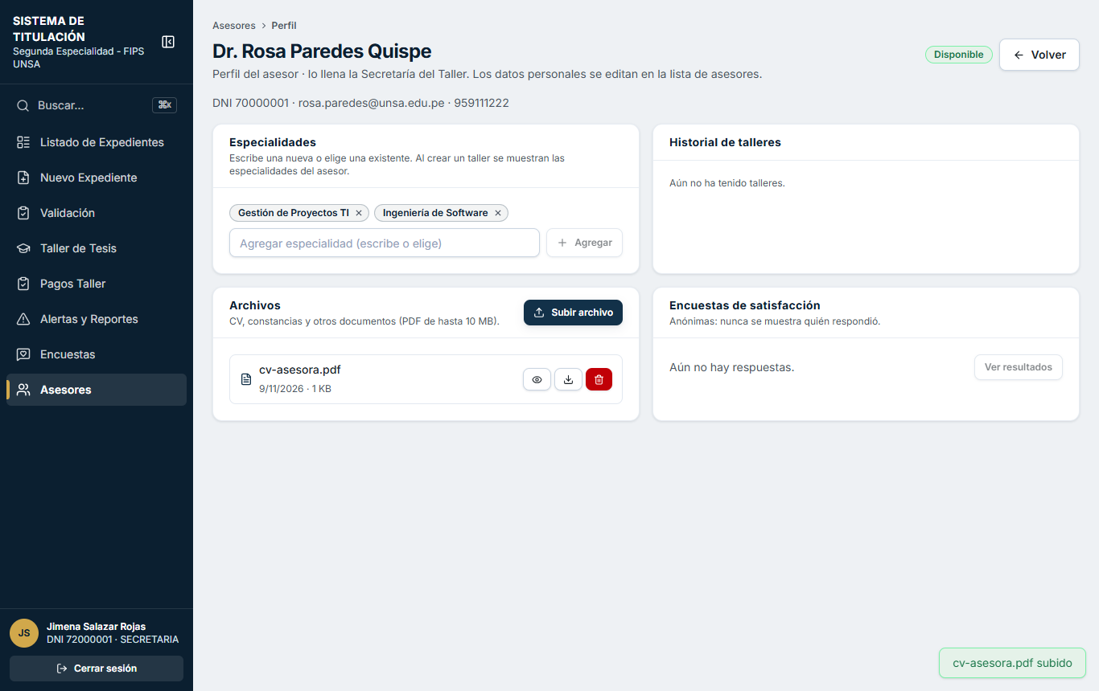
Figura 8. P10 · Perfil asesora (005-p10-perfil-asesora.png)

6.4 P2 Nuevo o editar taller

P2-01 · Editar un taller en curso
Sección | P2 Nuevo o editar taller
Pasos | P3 → Editar: cambiar el enlace del sábado e intentar bajar el cupo a 2 (hay 3 proyectos); luego volver a 3 y guardar.
Resultado esperado | Inicio y fin bloqueados con sesiones realizadas; el cupo no puede ser menor que los proyectos asignados; el enlace se actualiza.
Resultado obtenido | Inicio bloqueado: sí. Con cupo 2 no se guardó (cupo en BD: 3). Enlace del sábado: https://meet.google.com/qa-taller-sab-nuevo.
Estado | APROBADO
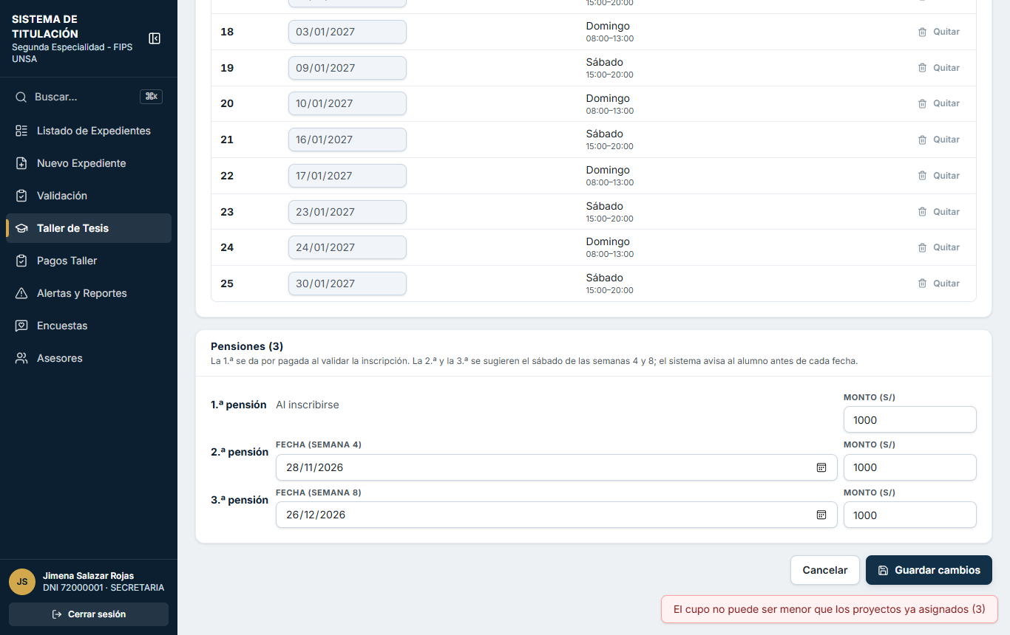
Figura 9. P2 · Editar cupo menor (097-p2-editar-cupo-menor.png)
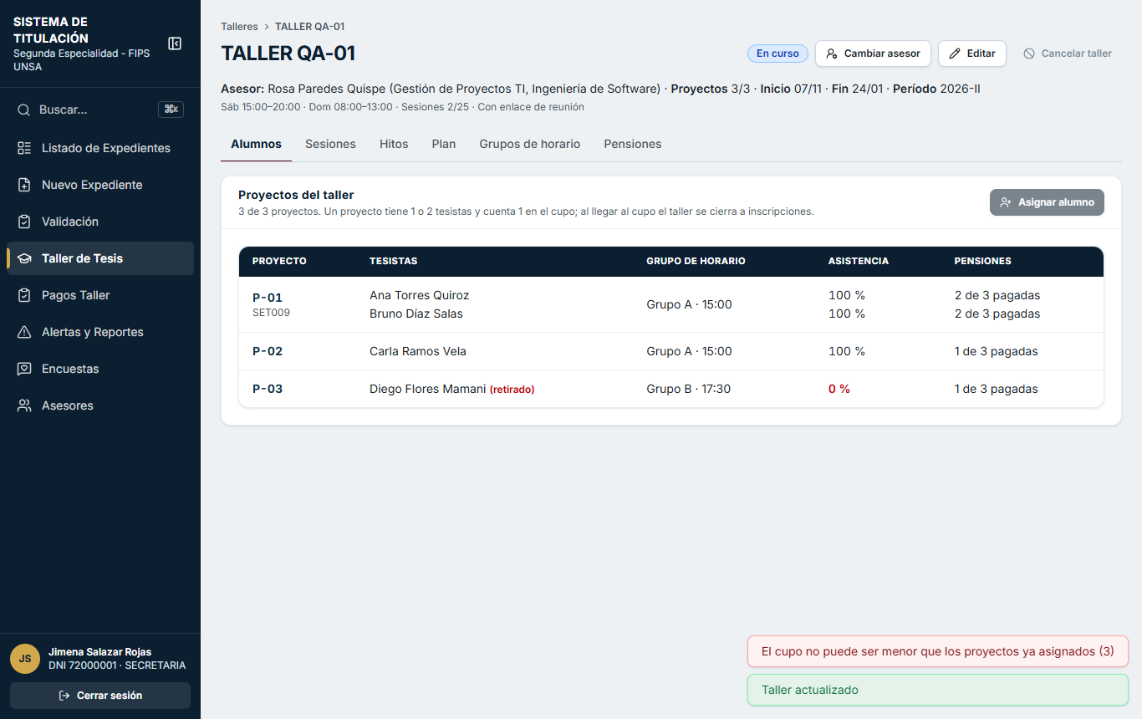
Figura 10. P2 · Editar guardado (098-p2-editar-guardado.png)

6.5 P1 Lista de talleres

P1-01 · Lista con taller, asesor, período, días, proyectos, sesiones y estado
Sección | P1 Lista de talleres
Pasos | Secretaría → Taller de Tesis.
Resultado esperado | El taller nuevo aparece con proyectos 0/3, sesiones 0/24 y estado Abierto a inscripciones; filtros por período, estado y asesor.
Resultado obtenido | TALLER QA-01 listado junto a TALLER 06 y los talleres finalizados/cancelados del seed.
Estado | APROBADO
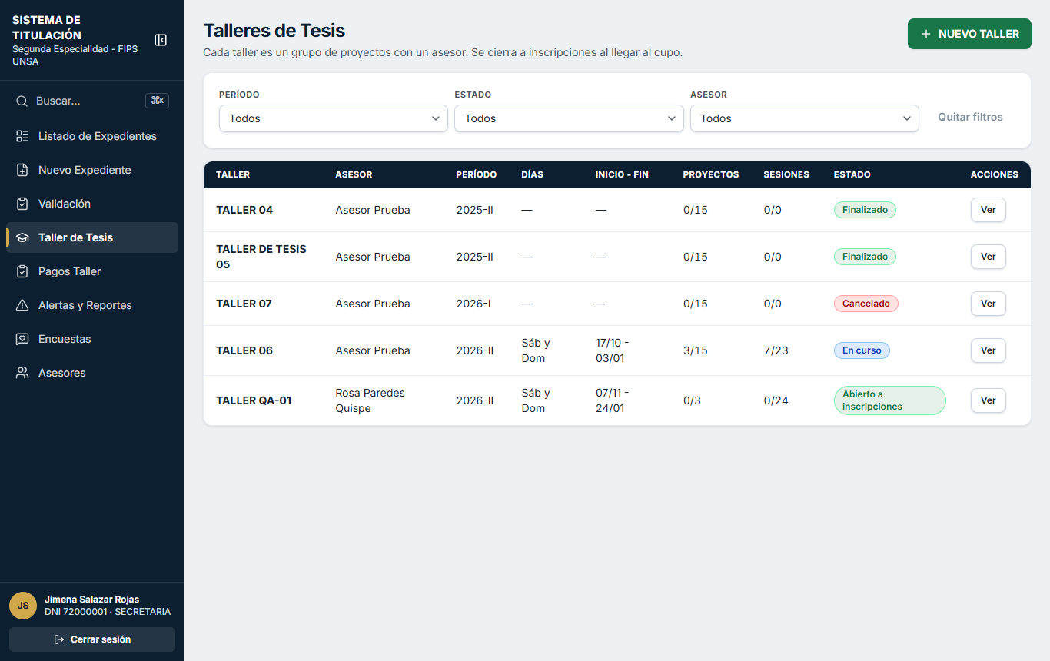
Figura 11. P1 · Lista talleres (015-p1-lista-talleres.png)

6.6 P3 Detalle del taller

P3-01 · La Secretaría consulta sesiones, grupos (solo lectura) y asistencia por alumno
Sección | P3 Detalle del taller
Pasos | Secretaría → TALLER QA-01 → pestañas Sesiones, Grupos de horario y Alumnos.
Resultado esperado | Sesiones con su estado; grupos sin botones de edición; % de asistencia por alumno (rojo si es baja).
Resultado obtenido | Se ven las sesiones realizadas/reprogramada/cancelada, los dos grupos sin acciones y la asistencia (Diego 0 %).
Estado | APROBADO
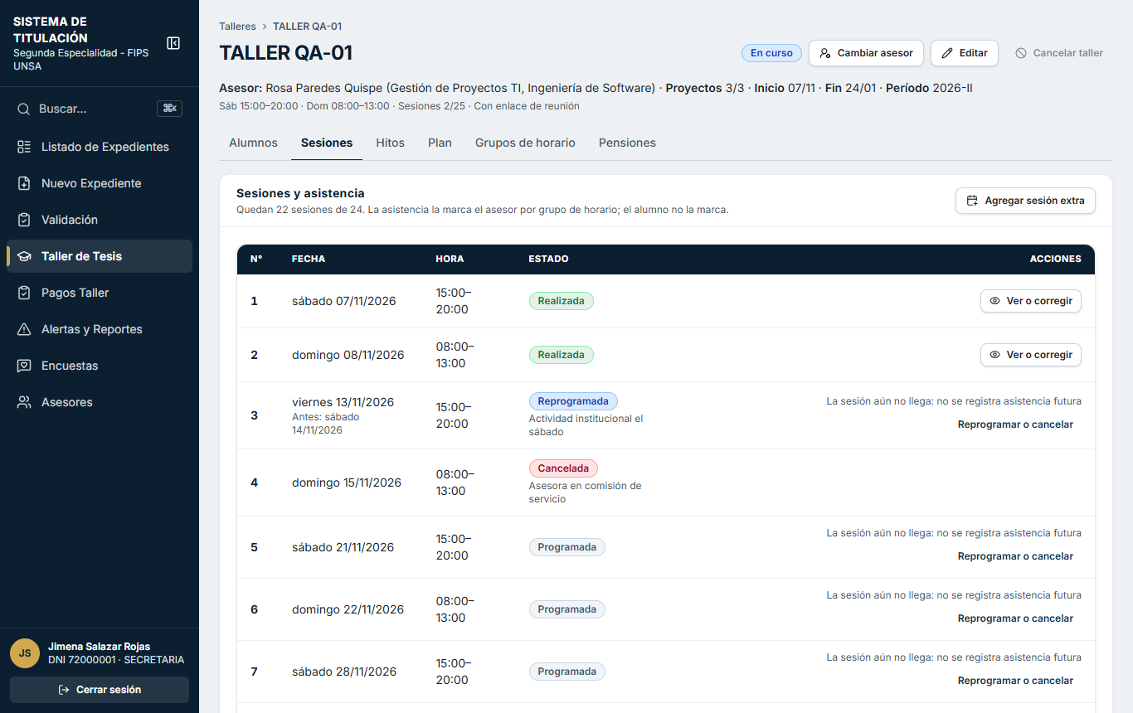
Figura 12. P3 · Secretaria sesiones (037-p3-secretaria-sesiones.png)
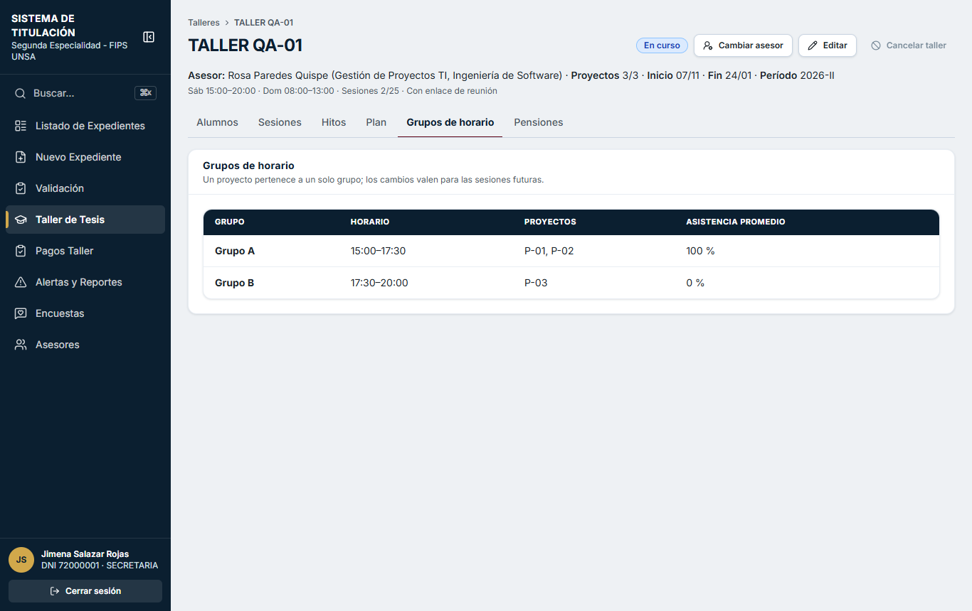
Figura 13. P3 · Secretaria grupos solo lectura (038-p3-secretaria-grupos-solo-lectura.png)
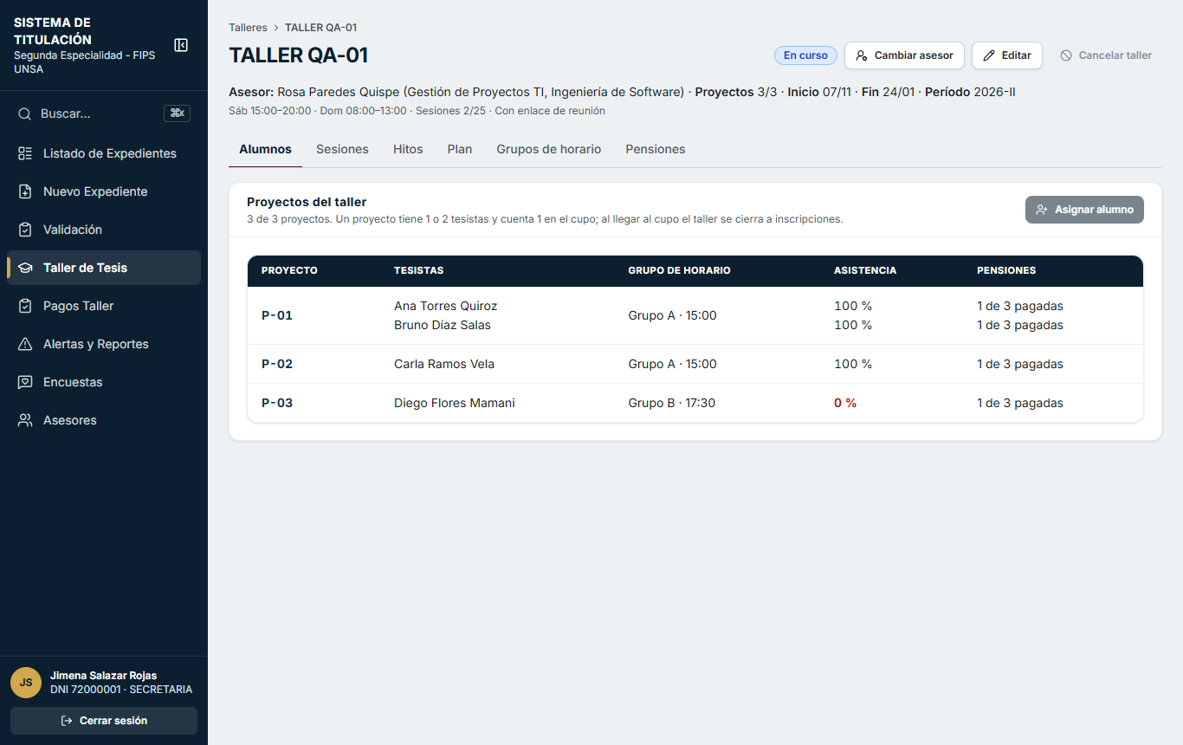
Figura 14. P3 · Alumnos asistencia (039-p3-alumnos-asistencia.png)

P3-02 · Pestaña Pensiones: fechas, montos y alumnos que pagaron
Sección | P3 Detalle del taller
Pasos | Secretaría → TALLER QA-01 → Pensiones.
Resultado esperado | Las 3 pensiones con fecha (la 1.ª «Al inscribirse»), monto y cuántos pagaron; botones a comprobantes y a editar pensiones.
Resultado obtenido | Pensión 1: 4 de 4 pagadas; pensión 2: 2 de 4 (Ana con comprobante, Bruno pago directo); pensión 3: 0 de 4.
Estado | APROBADO
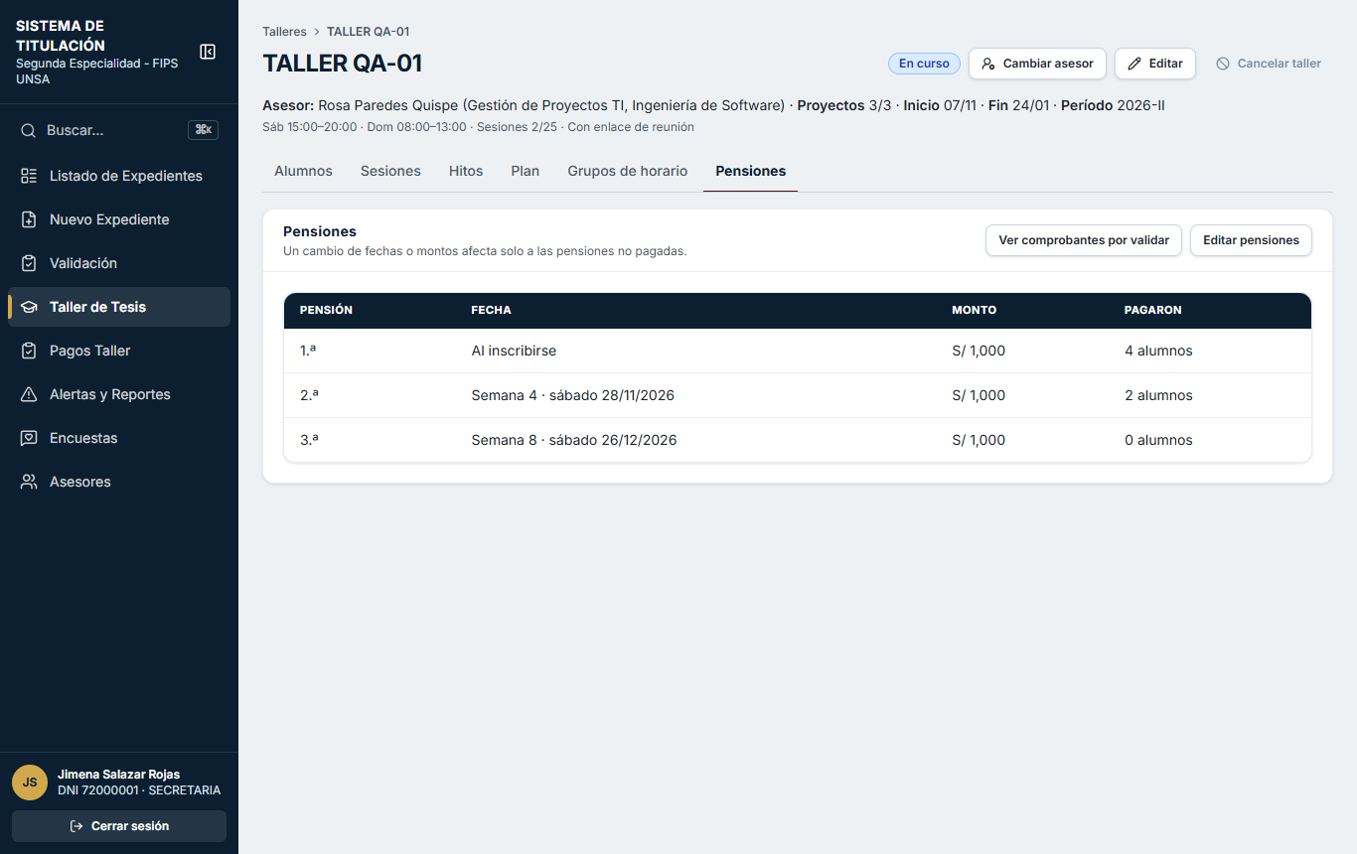
Figura 15. P3 · Pensiones pagadas (070-p3-pensiones-pagadas.png)

P3-03 · No se cancela un taller con sesiones realizadas
Sección | P3 Detalle del taller
Pasos | TALLER QA-01 (con 2 sesiones realizadas) → botón Cancelar taller.
Resultado esperado | Cancelado solo sin sesiones realizadas; el botón muestra el motivo.
Resultado obtenido | Botón: «Cancelar taller: no disponible. El taller ya tiene sesiones realizadas: no se cancela».
Estado | APROBADO
Figura 16. P2 · Editar guardado (098-p2-editar-guardado.png)

P3-04 · Cambiar asesor (diálogo)
Sección | P3 Detalle del taller
Pasos | TALLER QA-02 (asesor Luis Cárdenas) → Cambiar asesor → Marta Huanca con motivo.
Resultado esperado | Solo se listan asesores disponibles; el nuevo asesor ve el taller y el anterior deja de verlo; queda en el historial.
Resultado obtenido | Opciones: Elige un asesor… · Mg. Marta Huanca Rivera. Asesor actual: Huanca Rivera. La asesora Rosa (con taller activo) no aparece.
Estado | APROBADO
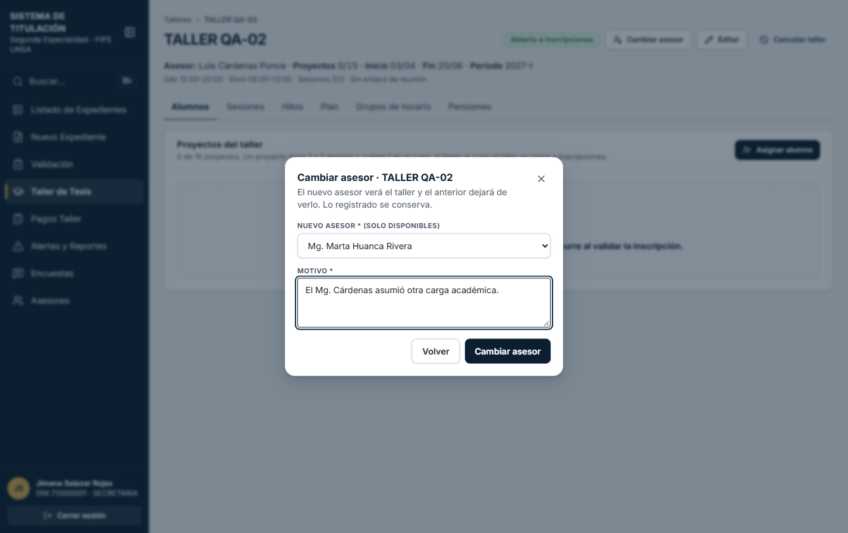
Figura 17. P3 · Cambiar asesor (099-p3-cambiar-asesor.png)
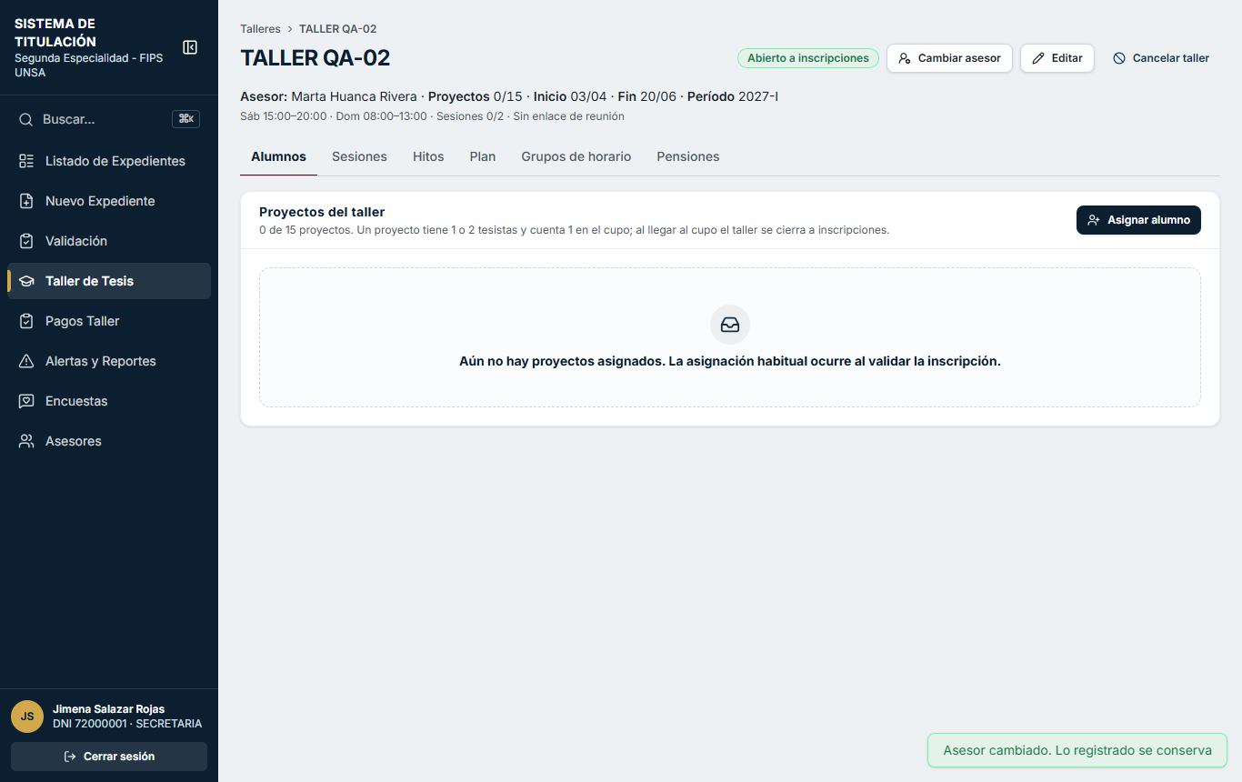
Figura 18. P3 · Asesor cambiado (100-p3-asesor-cambiado.png)

P3-05 · Cancelar un taller sin sesiones realizadas
Sección | P3 Detalle del taller
Pasos | TALLER QA-02 → Cancelar taller con motivo.
Resultado esperado | Queda CANCELADO con su motivo; no se elimina y conserva su historial.
Resultado obtenido | Estado: CANCELADO · No se alcanzó el mínimo de inscritos para el período 2027-I.. Sesiones canceladas: 2.
Estado | APROBADO
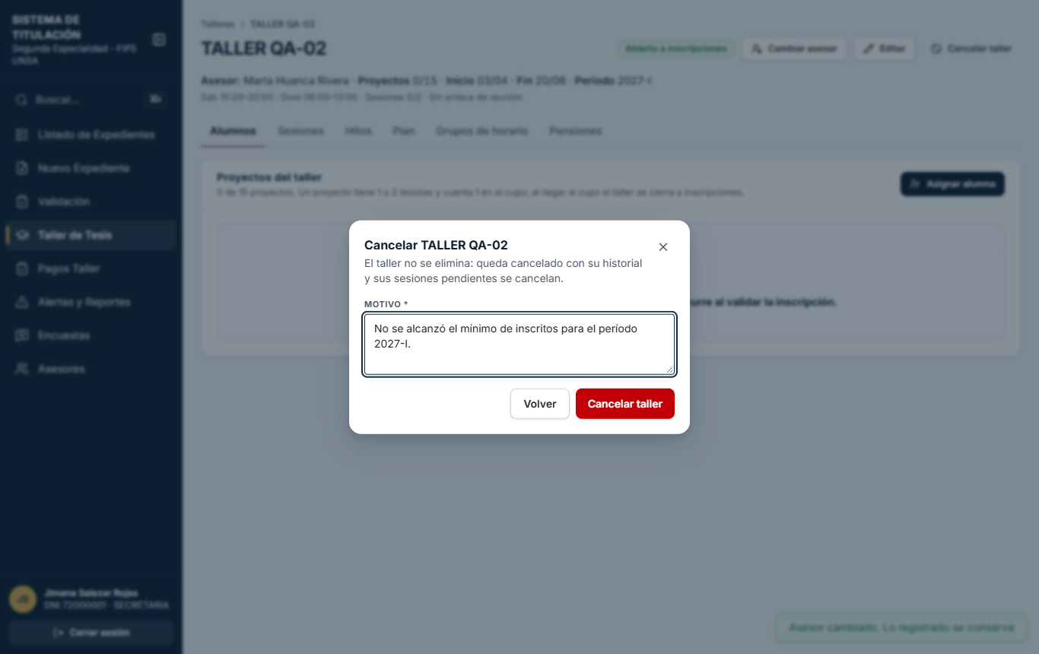
Figura 19. P3 · Cancelar taller (101-p3-cancelar-taller.png)
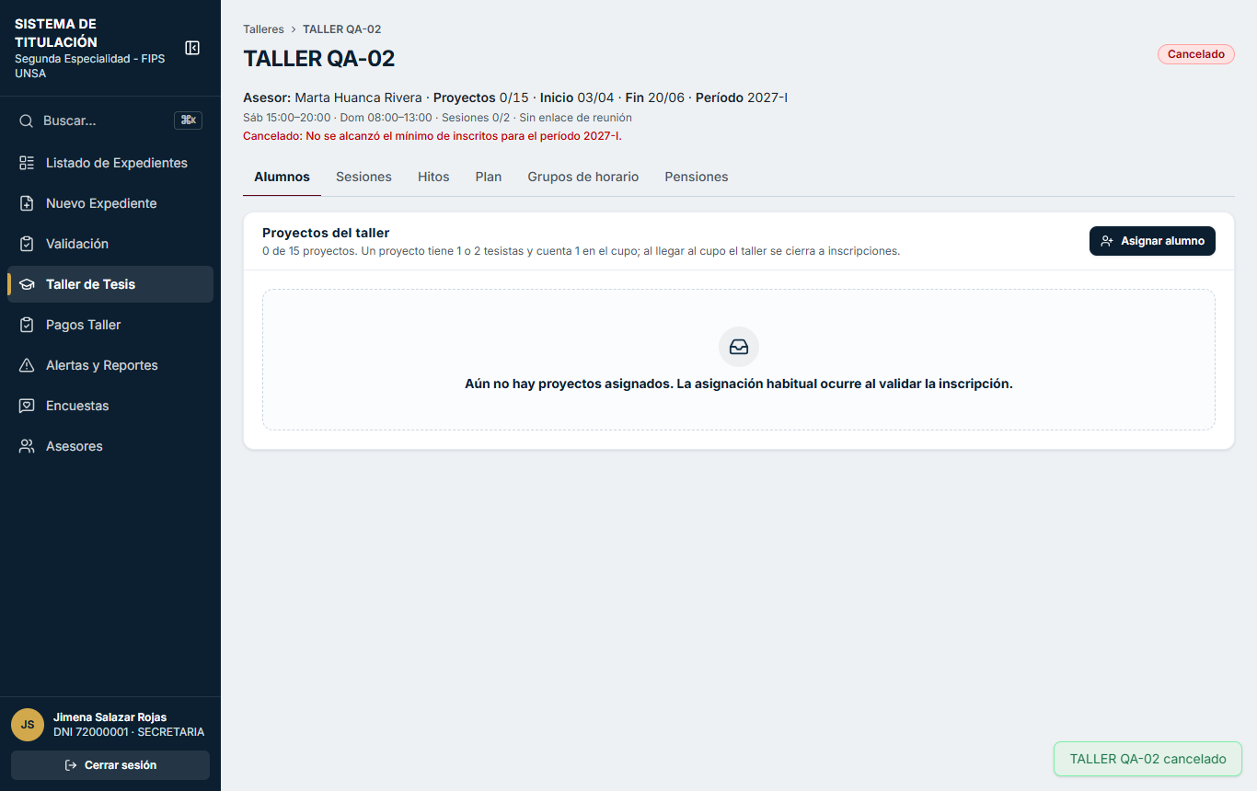
Figura 20. P3 · Taller cancelado (102-p3-taller-cancelado.png)

6.7 Estados (§6)

EST-01 · El taller pasa a EN CURSO en su fecha de inicio
Sección | Estados (§6)
Pasos | Proceso diario (al arrancar la API y a las 00:10) con el TALLER QA-01 iniciado el 07/11/2026.
Resultado esperado | COMPLETO → EN CURSO en la fecha de inicio (propuesta) y queda en el historial con actor SISTEMA.
Resultado obtenido | Estado: EN_CURSO. Historial: INICIO_TALLER — El taller empezó el 2026-11-07: pasa a EN_CURSO.
Estado | APROBADO

6.8 P5 Mi Taller (asesor)

P5-01 · La asesora ve solo su taller con sus pestañas de trabajo
Sección | P5 Mi Taller (asesor)
Pasos | Entrar como la asesora → menú Mi Taller.
Resultado esperado | Tarjeta del taller (nombre, estado, proyectos, próxima sesión), seguimiento, sesiones, grupos, plan y alumnos.
Resultado obtenido | Menú: Mis Alumnos Mi Taller Mis Encuestas. Se muestra TALLER QA-01 EN CURSO con 3/3 proyectos y las pestañas de trabajo.
Estado | APROBADO
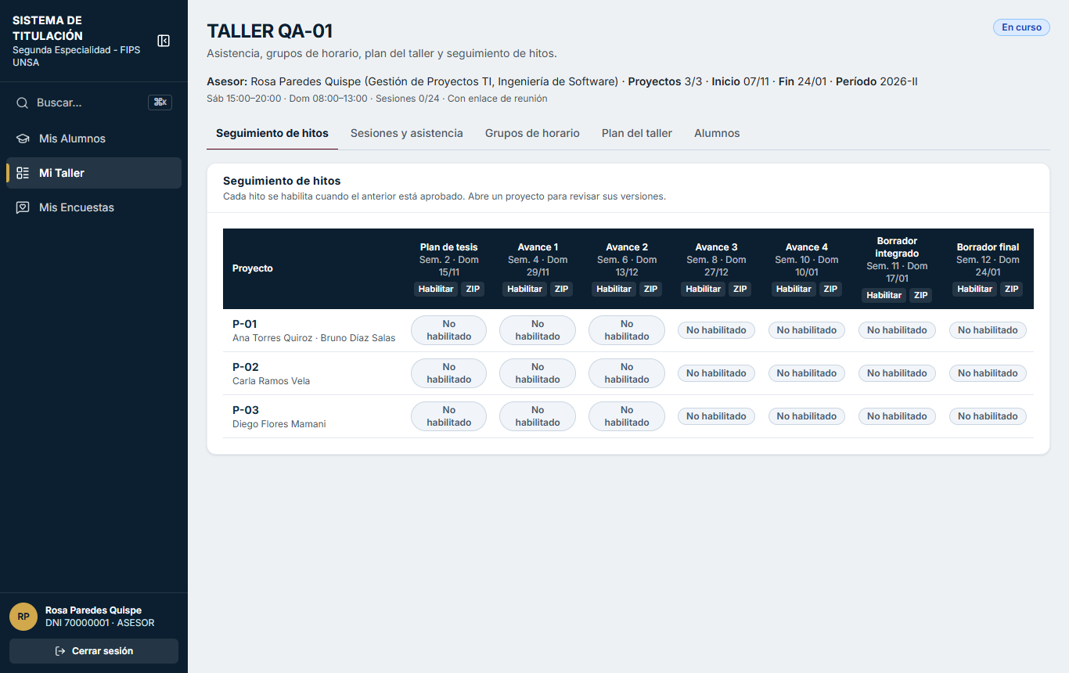
Figura 21. P5 · Mi taller asesora (020-p5-mi-taller-asesora.png)

P5-02 · Crear grupos de horario y asignar proyectos
Sección | P5 Mi Taller (asesor)
Pasos | Grupos de horario → Crear grupo: «Grupo A» 15:00–17:30 con P-01 y P-02; «Grupo B» 17:30–20:00 con P-03.
Resultado esperado | Cada proyecto queda en un solo grupo; la tabla muestra grupo, horario y proyectos.
Resultado obtenido | Grupos: Grupo A 15:00-17:30 (P-01, P-02); Grupo B 17:30-20:00 (P-03). Sin grupo: 0.
Estado | APROBADO
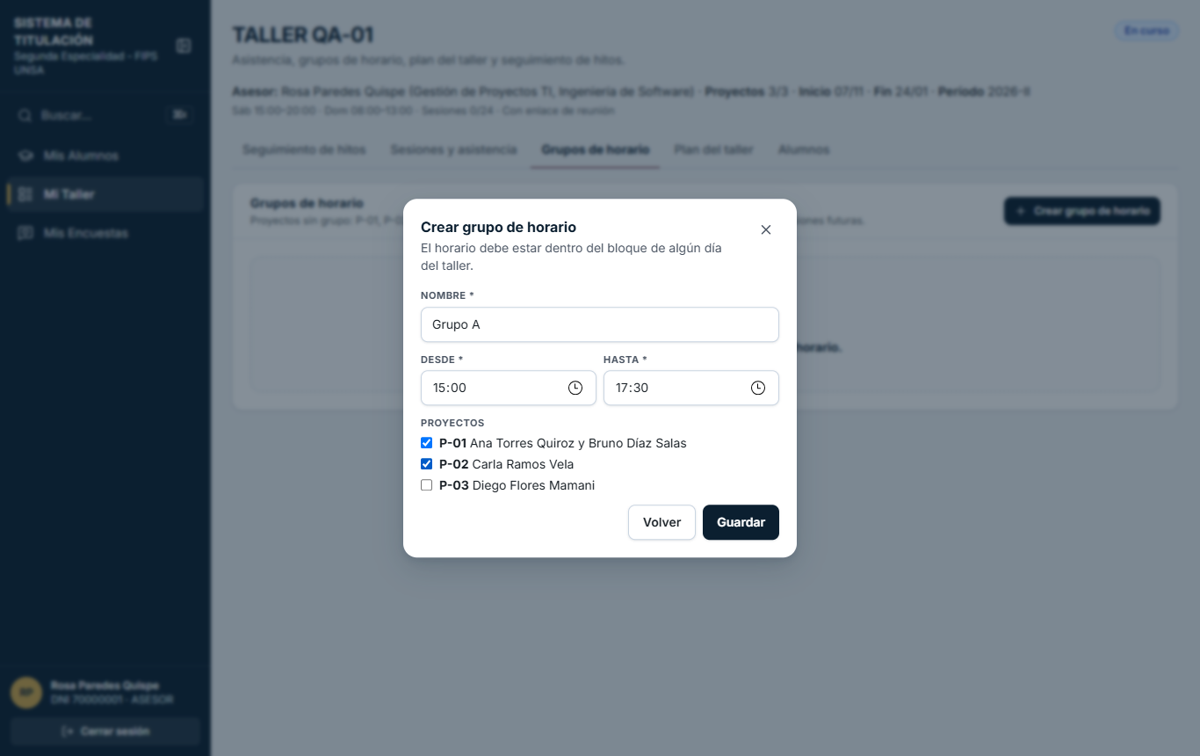
Figura 22. P5 · Crear grupo a (021-p5-crear-grupo-a.png)
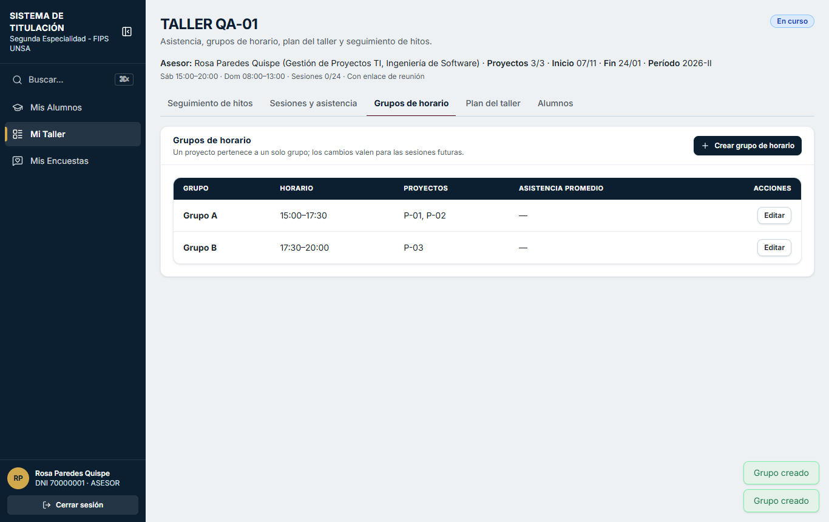
Figura 23. P5 · Grupos creados (023-p5-grupos-creados.png)

6.9 D2 Reprogramar o cancelar sesión

D2-01 · Reprogramar, cancelar y agregar sesión extra
Sección | D2 Reprogramar o cancelar sesión
Pasos | Sesión 3 (14/11) → reprogramar al 13/11 con motivo; sesión 4 (15/11) → cancelar con motivo; agregar sesión extra el 30/01/2027.
Resultado esperado | La reprogramada conserva su número y queda REPROGRAMADA con la fecha original; la cancelada no admite asistencia; la extra se agrega al final con el siguiente número; se avisa a los alumnos.
Resultado obtenido | Sesión 3: REPROGRAMADA 2026-11-13 (antes 2026-11-14). Sesión 4: CANCELADA · Asesora en comisión de servicio. Última: 25 2027-01-30 PROGRAMADA. Correos de sesiones enviados: 3.
Estado | APROBADO
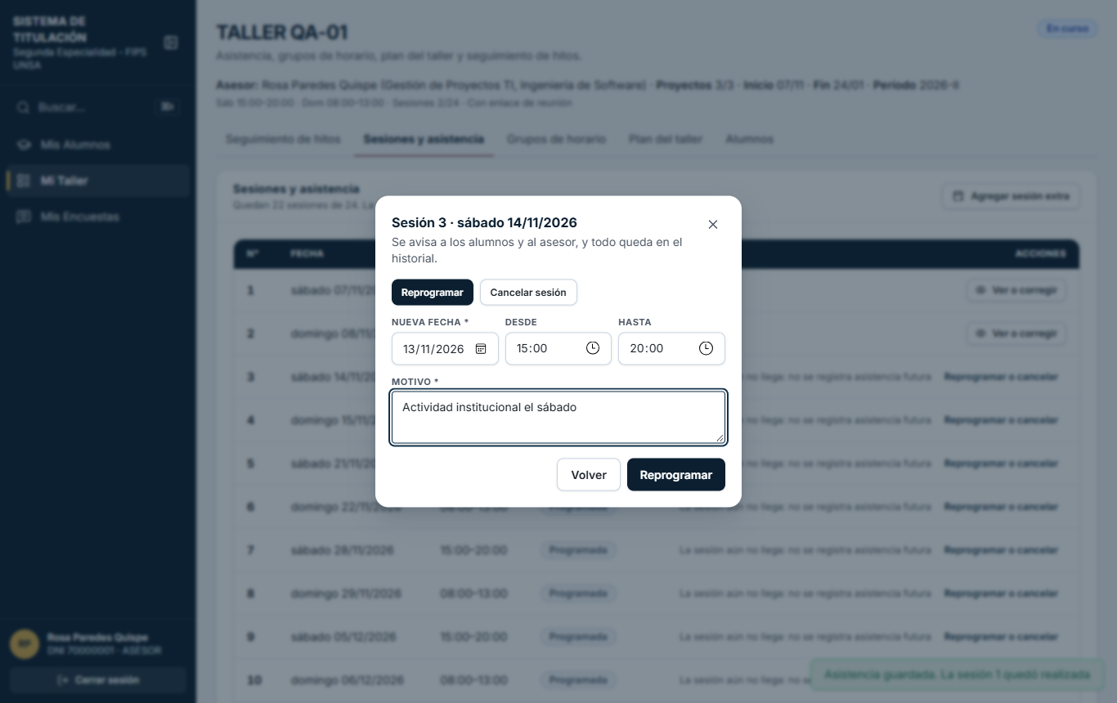
Figura 24. D2 · Reprogramar (031-d2-reprogramar.png)
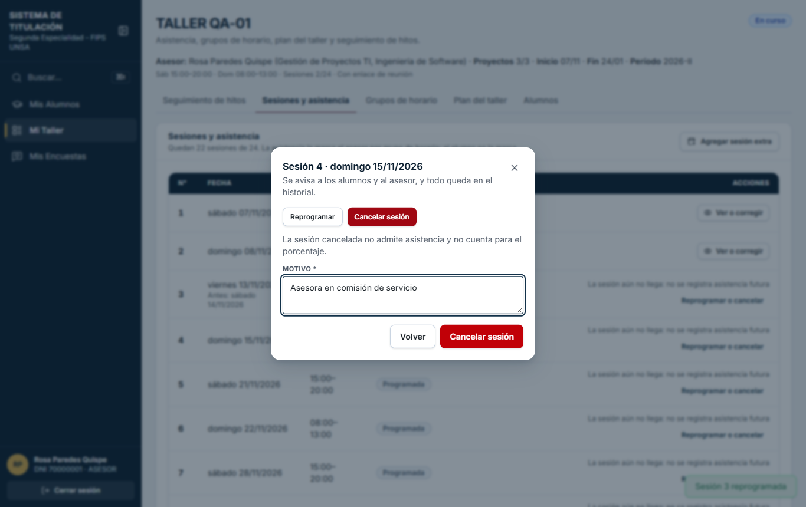
Figura 25. D2 · Cancelar (032-d2-cancelar.png)
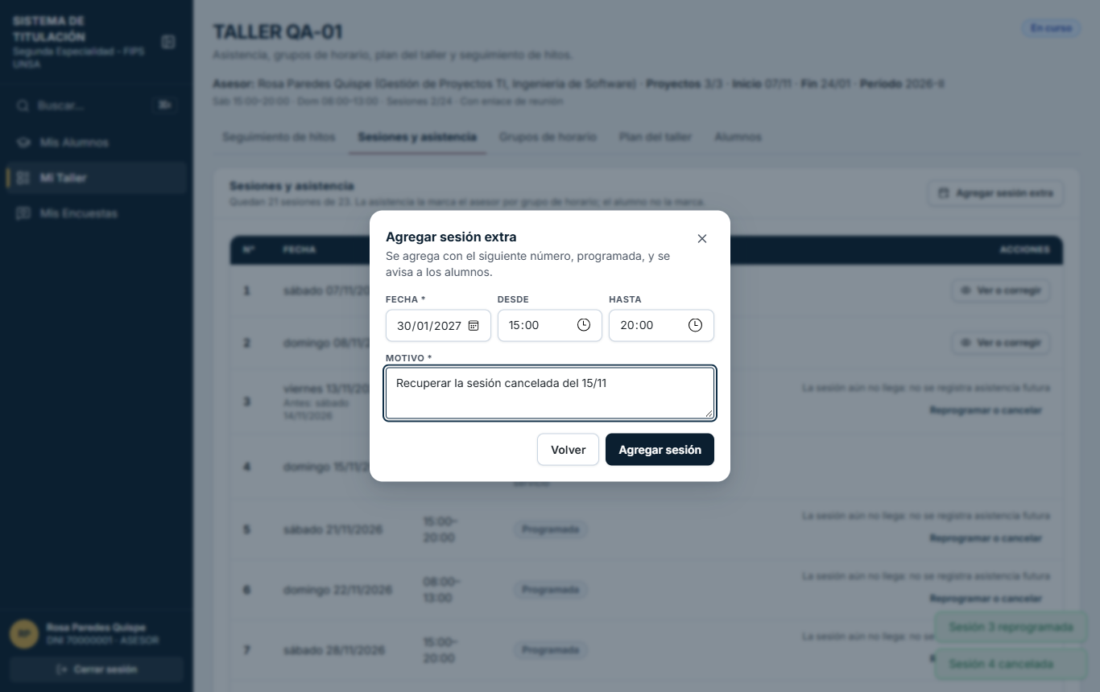
Figura 26. P4 · Sesion extra (033-p4-sesion-extra.png)
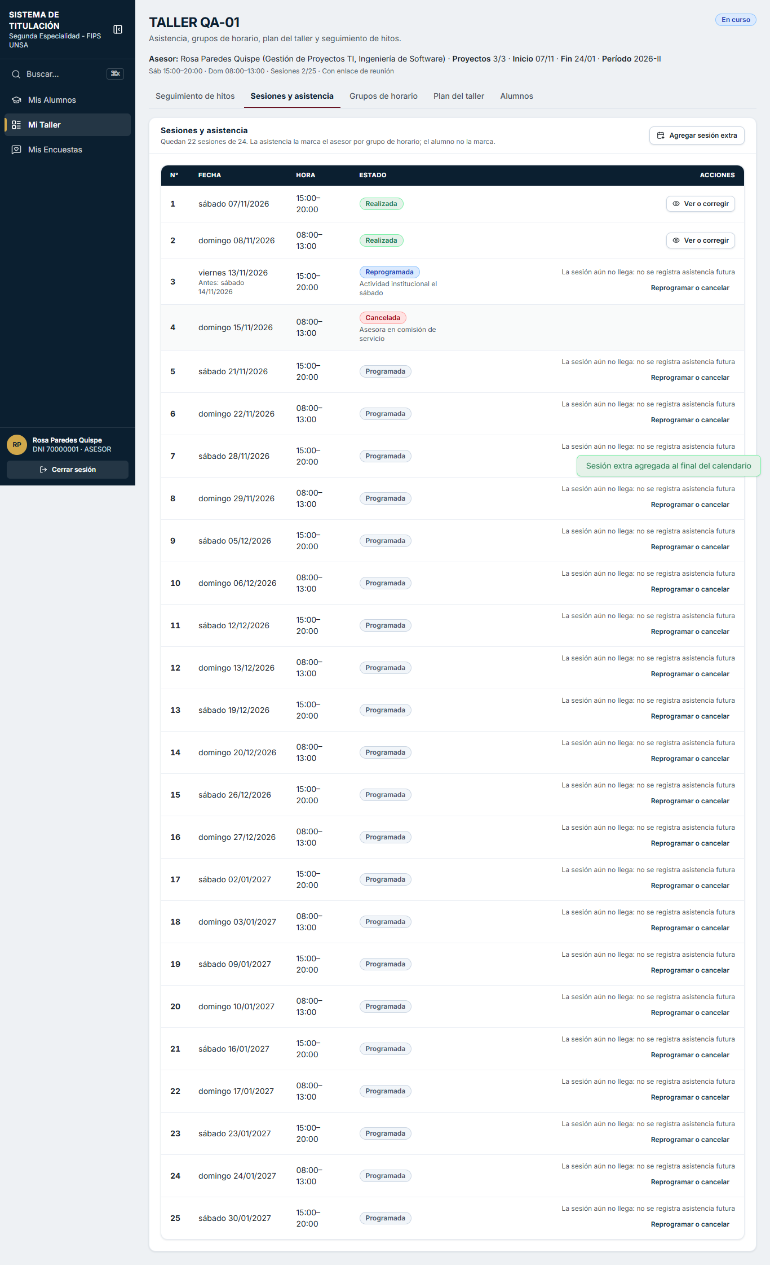
Figura 27. P4 · Sesiones tras d2 (034-p4-sesiones-tras-d2.png)

6.10 P6 Plan, hitos y avances

P6-01 · Habilitar el plan de tesis en los proyectos
Sección | P6 Plan, hitos y avances
Pasos | Asesora → Seguimiento de hitos → «Habilitar» en la columna Plan de tesis; luego intentar habilitar el Avance 1 de P-01.
Resultado esperado | El plan queda HABILITADO y se avisa a los alumnos; un hito no se habilita si el anterior no está aprobado.
Resultado obtenido | Planes habilitados: 3/3. Avance 1 antes de aprobar el plan: HTTP 400 «El hito anterior aún no está aprobado».
Estado | APROBADO
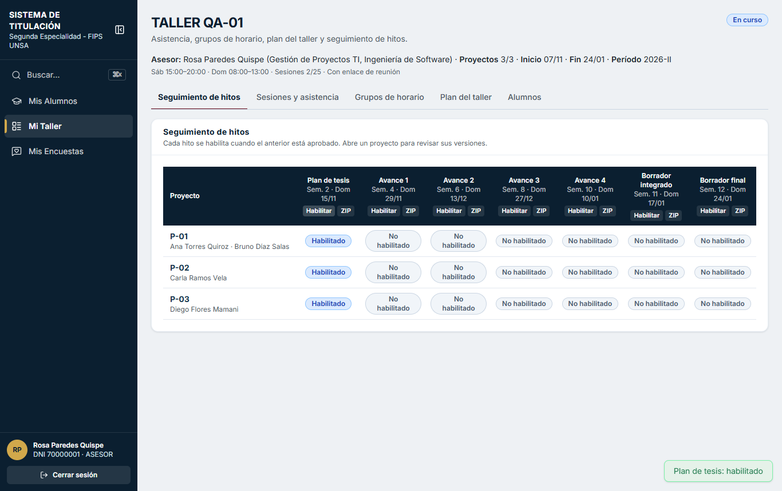
Figura 28. P6 · Plan habilitado (043-p6-plan-habilitado.png)

P6-02 · Ajustar la fecha de un hito por proyecto (no en semanas 2 y 12)
Sección | P6 Plan, hitos y avances
Pasos | P6b de P-01 → Avance 2 → Ajustar fecha al 20/12/2026; intentar cambiar la fecha del Borrador final por el servidor.
Resultado esperado | Los hitos de semanas 4–11 se ajustan por proyecto y se avisa; los de semanas 2 y 12 son fijos.
Resultado obtenido | Avance 2 de P-01: 2026-12-20. Borrador final: HTTP 400 «La fecha de este hito es fija y no se prorroga». Las tarjetas fijas no muestran «Ajustar fecha».
Estado | APROBADO
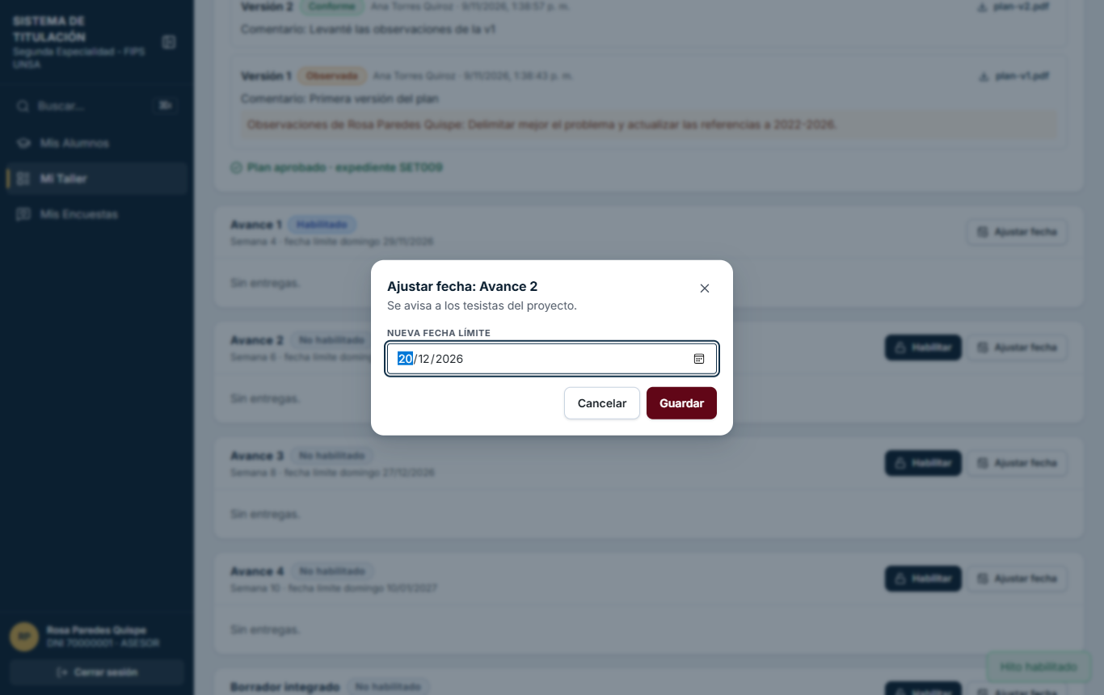
Figura 29. P6b · Ajustar fecha avance2 (071-p6b-ajustar-fecha-avance2.png)

6.11 P6b Entregas del proyecto

P6B-01 · Avance en Word: cualquiera de los 2 tesistas sube; la revisión queda en la ficha
Sección | P6b Entregas del proyecto
Pasos | La asesora habilita el Avance 1; Bruno (2.º tesista de P-01) sube un .docx; la asesora lo revisa Conforme con comentario.
Resultado esperado | Se aceptan PDF y Word; el hito queda APROBADO y la revisión se registra en la Ficha (semana 4).
Resultado obtenido | Avance 1: APROBADO. Ficha semana 4: REVISADO · Buen avance; ajustar el formato de tablas..
Estado | APROBADO
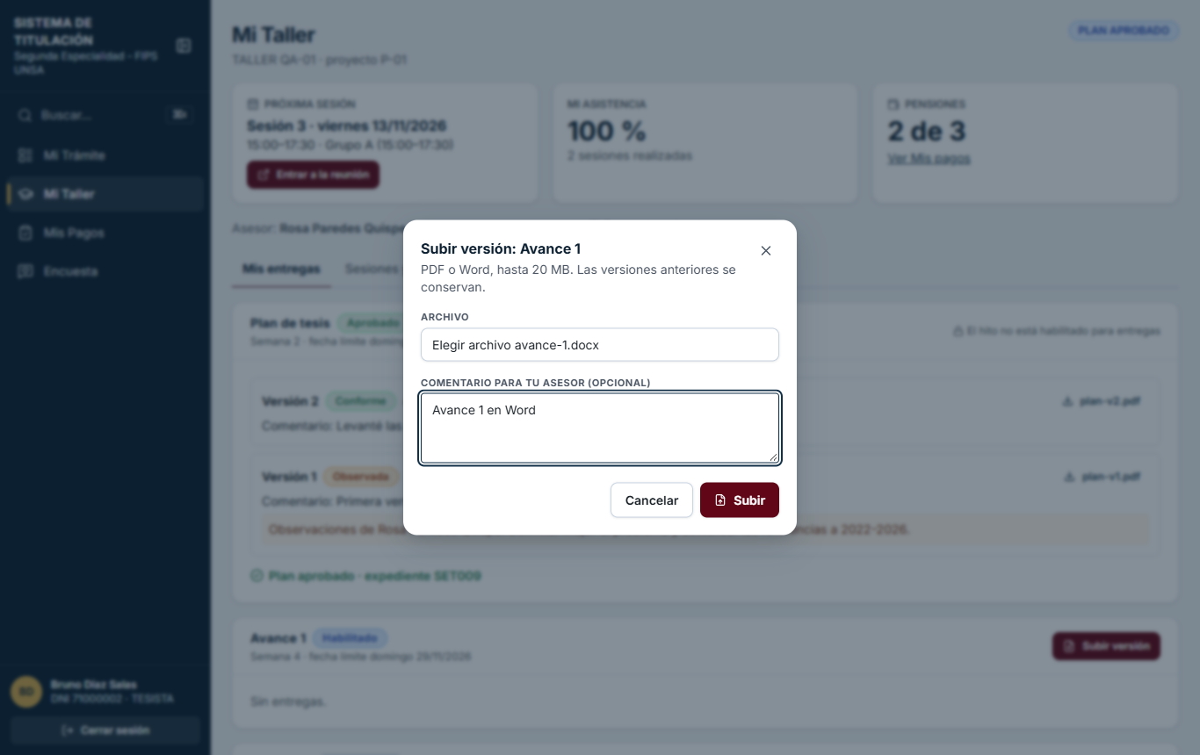
Figura 30. P7 · Bruno sube avance1 word (072-p7-bruno-sube-avance1-word.png)
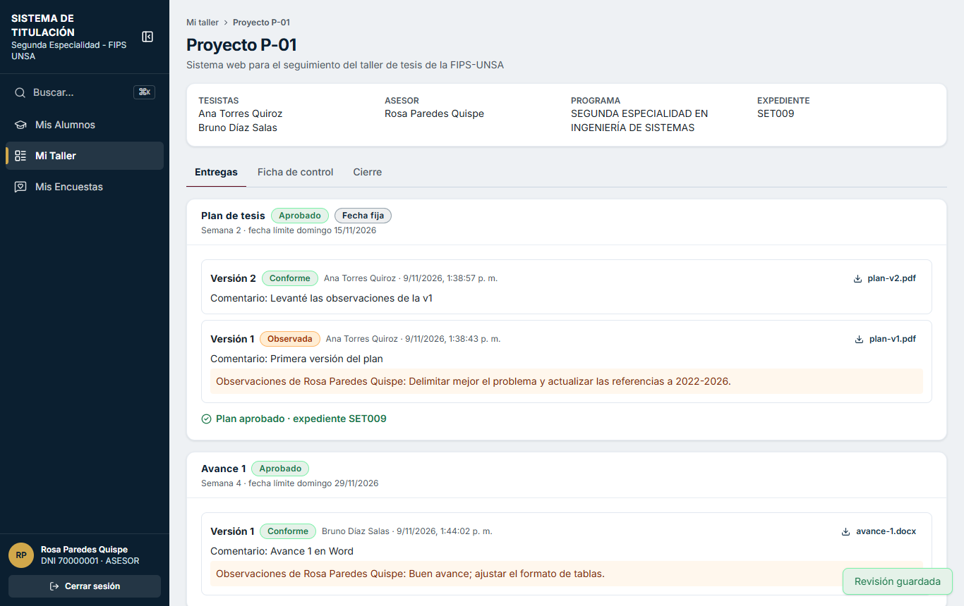
Figura 31. P6b · Avance1 aprobado (073-p6b-avance1-aprobado.png)

6.12 D3 Aprobar plan

D3-01 · Advertencias antes de aprobar (2 faltas consecutivas)
Sección | D3 Aprobar plan
Pasos | Diego sube su plan (HTTP 201); la asesora abre «Aprobar plan» en P-03 y cancela.
Resultado esperado | Muestra las advertencias (faltas consecutivas / asistencia baja); solo avisan (no bloquean, parámetro recomendado).
Resultado obtenido | El diálogo lista «Tiene faltas consecutivas» y «Tiene asistencia baja» como advertencias que no bloquean; se canceló sin aprobar.
Estado | APROBADO
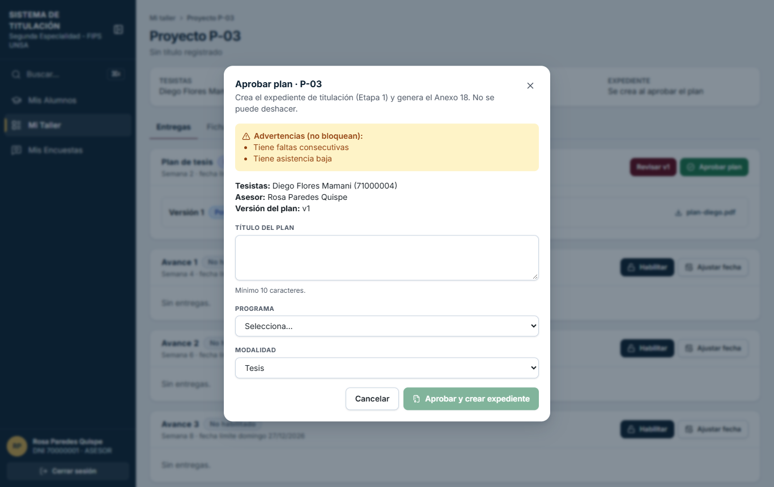
Figura 32. D3 · Advertencias faltas (055-d3-advertencias-faltas.png)

6.13 P11 Ficha de Control

P11-01 · Ficha: registro automático, PDF Anexo 1 y ficha firmada
Sección | P11 Ficha de Control
Pasos | Tras D3, abrir la Ficha de P-01 → Descargar PDF → Subir ficha firmada marcando la semana 2.
Resultado esperado | La semana 2 queda REVISADO al aprobar el plan; el PDF sale con el formato del Anexo 1; al subir la firmada esa fila pasa a FIRMADO.
Resultado obtenido | Semana 2: FIRMADO. PDF guardado en documentos/Anexo1-Ficha-P-01-inicial.pdf.
Estado | APROBADO
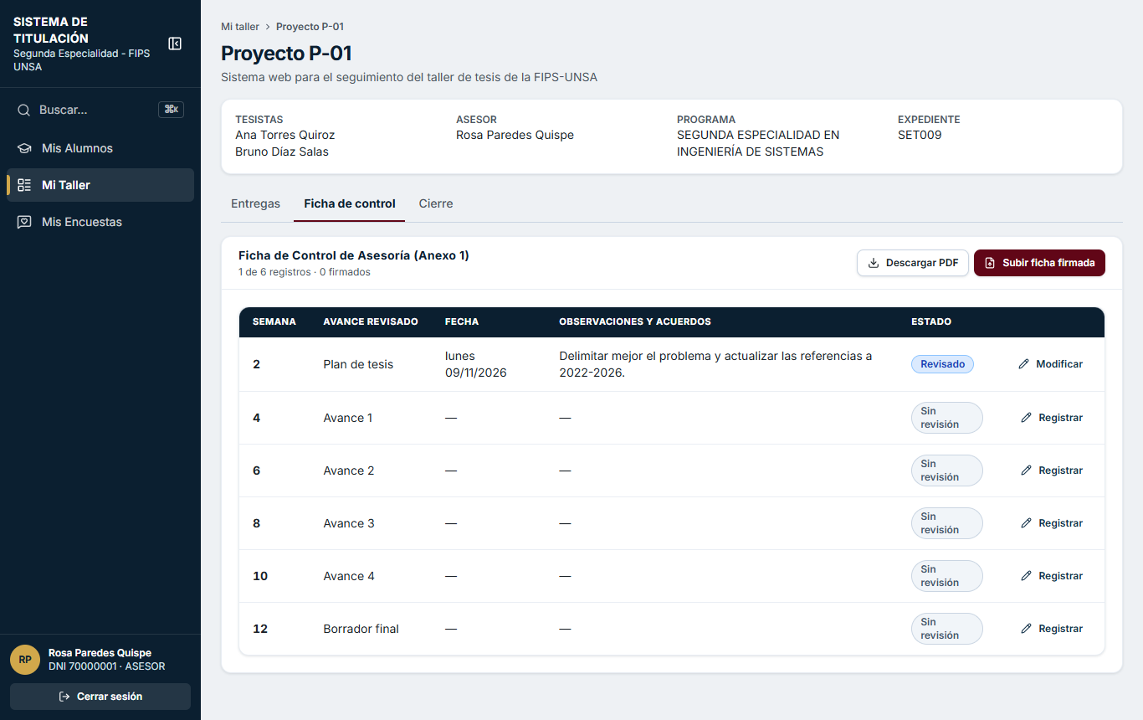
Figura 33. P11 · Ficha tras d3 (056-p11-ficha-tras-d3.png)
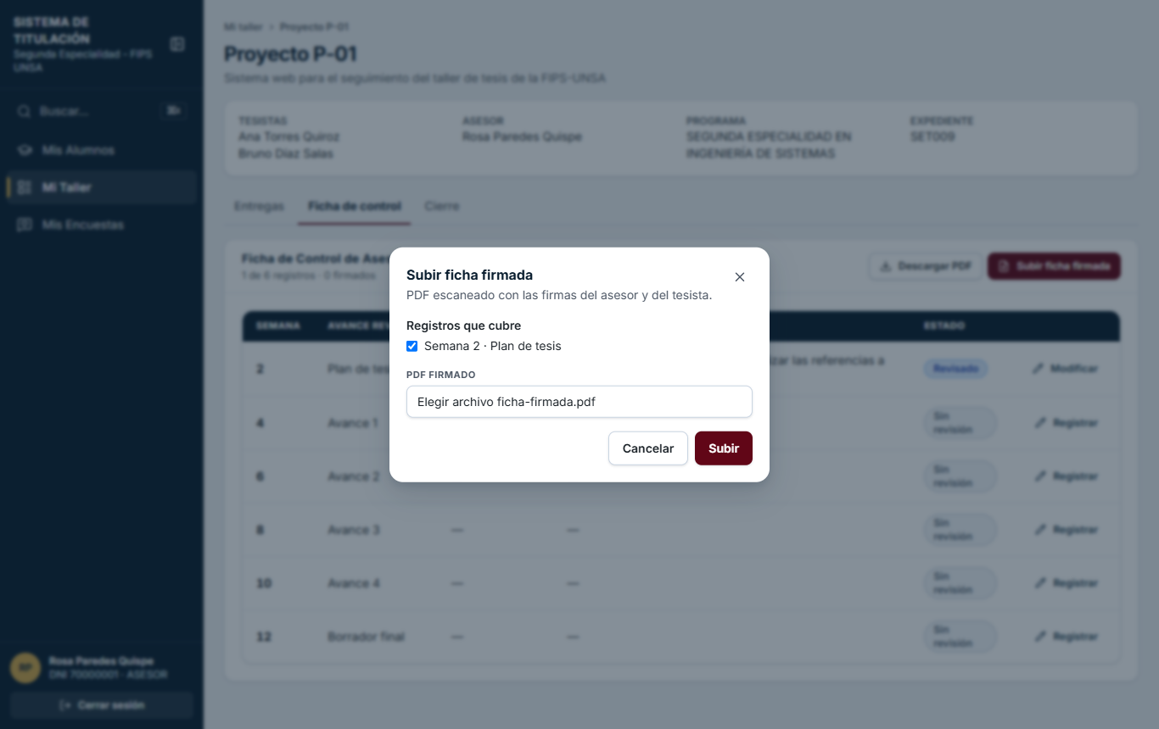
Figura 34. P11 · Subir ficha firmada (057-p11-subir-ficha-firmada.png)
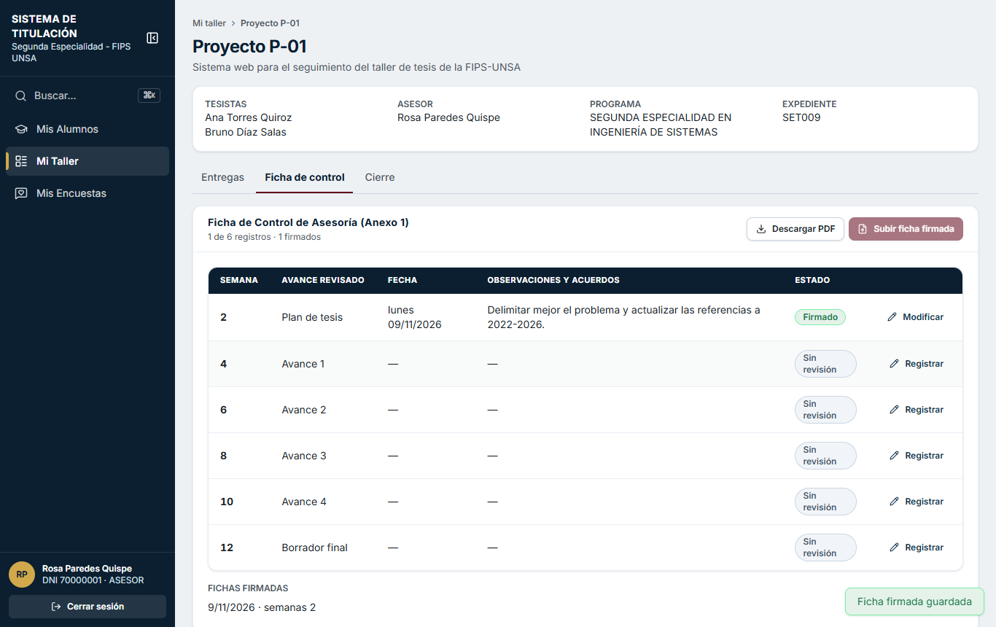
Figura 35. P11 · Semana2 firmada (058-p11-semana2-firmada.png)

P11-02 · Registrar revisión y completar la ficha firmada
Sección | P11 Ficha de Control
Pasos | Ficha → Registrar (semana 12) → Subir ficha firmada (filas pendientes) → Descargar PDF.
Resultado esperado | Con las 6 filas revisadas y firmadas la ficha queda completa y habilita el cierre.
Resultado obtenido | Filas firmadas: 6 de 6. PDF: documentos/Anexo1-Ficha-P-01-completa.pdf.
Estado | APROBADO
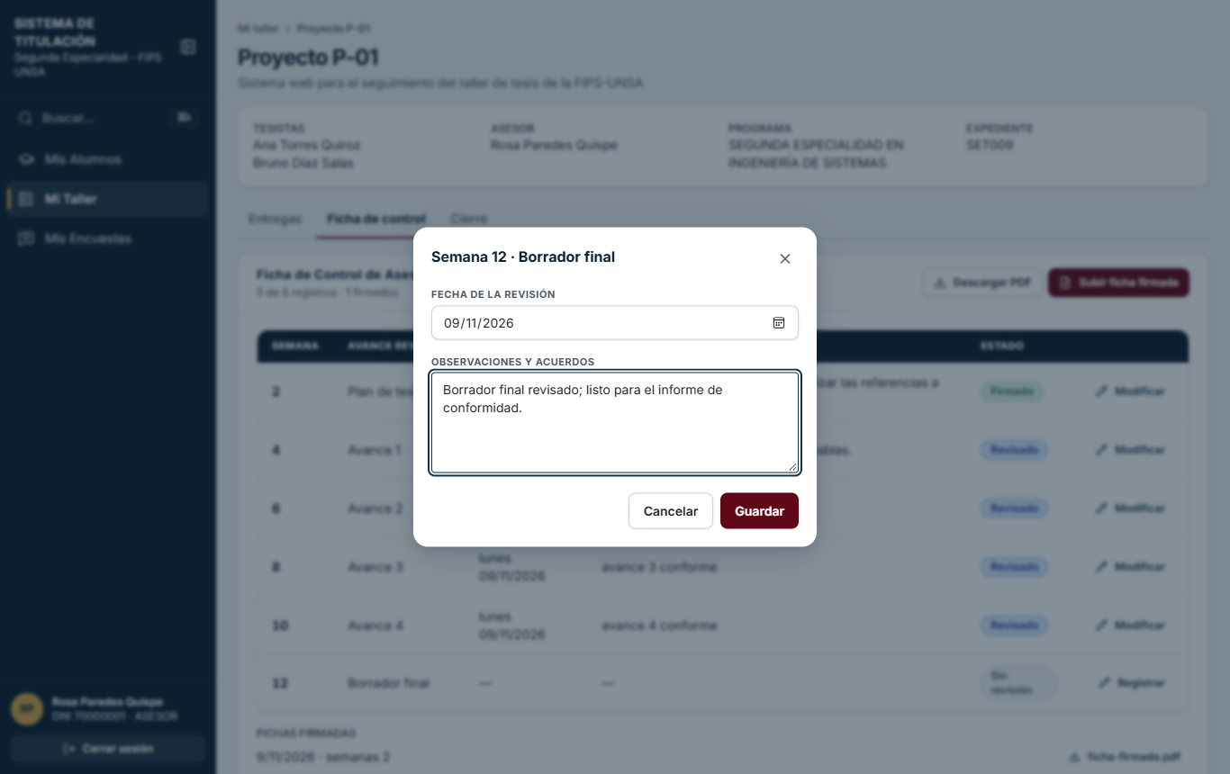
Figura 36. P11 · Registrar revision (075-p11-registrar-revision.png)
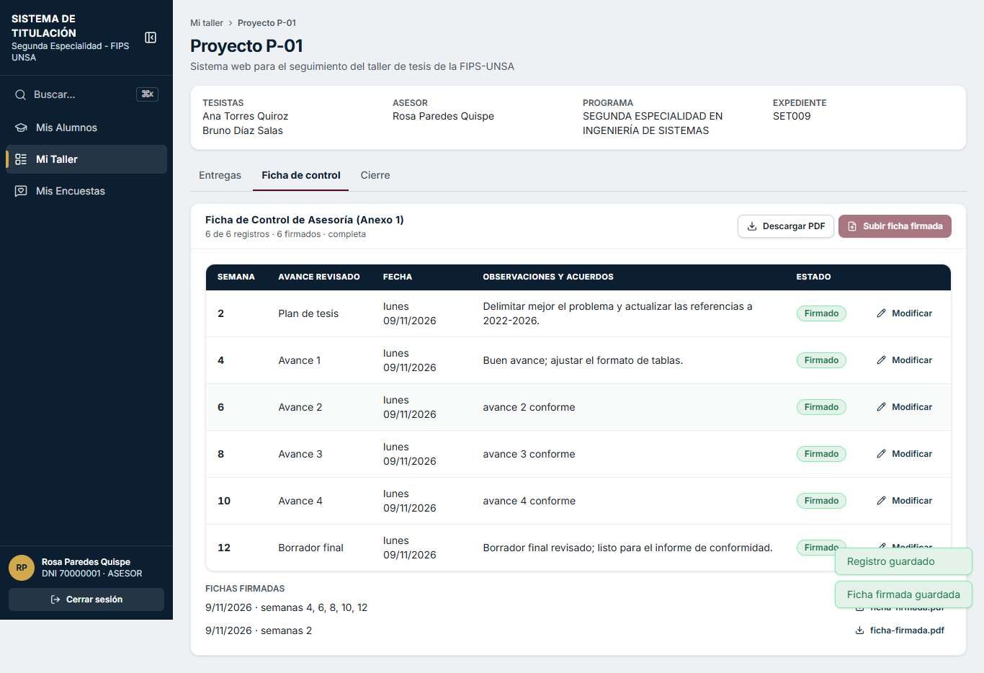
Figura 37. P11 · Ficha completa (076-p11-ficha-completa.png)

6.14 P13 Cierre de asesoría

P13-01 · Emitir el Informe de Conformidad (Anexo 21) y cerrar la asesoría
Sección | P13 Cierre de asesoría
Pasos | Registrar similitud 12,5 %, marcar observaciones levantadas, Emitir Informe (PDF), subir el informe firmado.
Resultado esperado | Asesoría CERRADA, aviso al alumno y el proyecto sigue en la Etapa 5 (originalidad).
Resultado obtenido | Tesistas: ASESORIA_CERRADA, ASESORIA_CERRADA. Expediente: ACTA_CONFORMIDAD CARGADO v1; metadatos {"proyecto": "P-01", "cerradoAt": "2026-11-09T18:45:47.329Z", "similitudPreliminar": 12.5}. Avisos de cierre: ana.qa@unsa.edu.pe, bruno.qa@unsa.edu.pe. PDF: documentos/Anexo21-Informe-Conformidad-P-01.pdf.
Estado | APROBADO
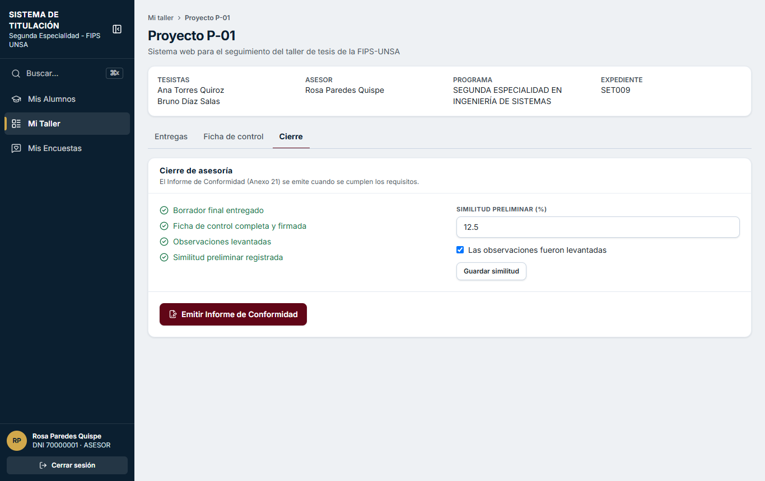
Figura 38. P13 · Requisitos cumplidos (081-p13-requisitos-cumplidos.png)
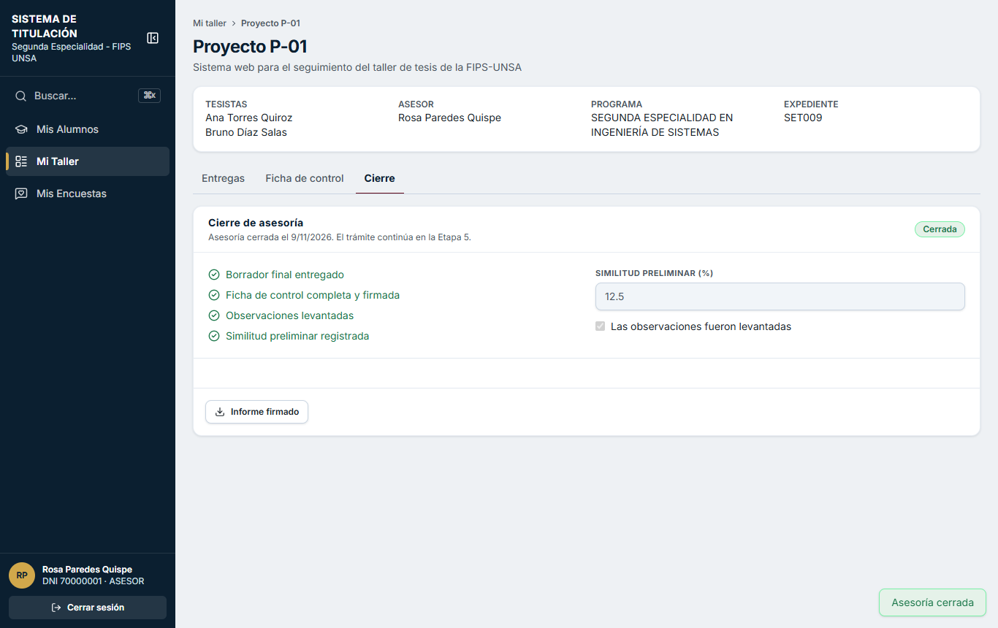
Figura 39. P13 · Asesoria cerrada (082-p13-asesoria-cerrada.png)
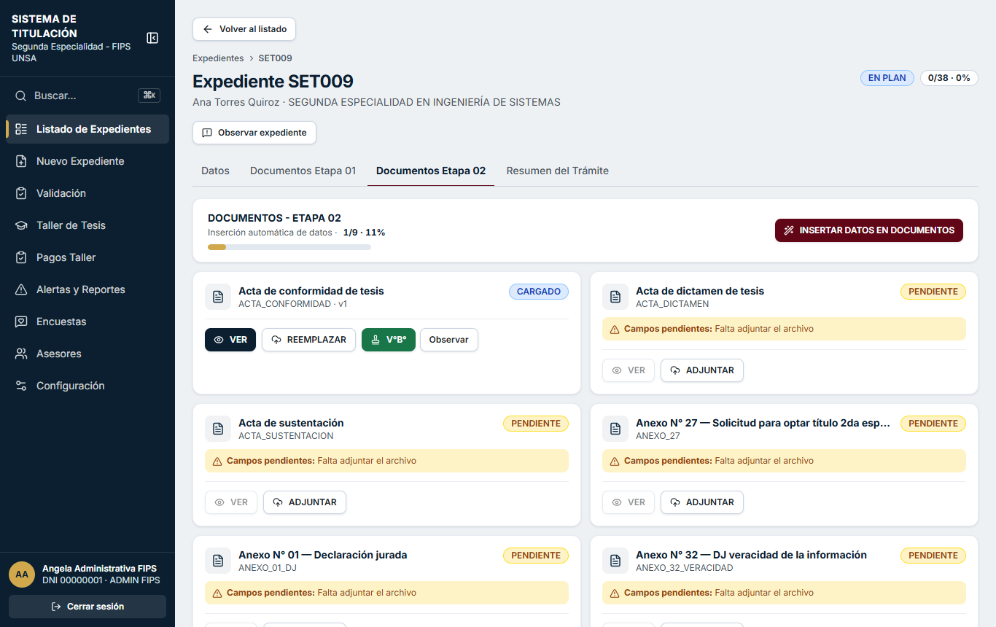
Figura 40. Expediente acta conformidad (084-expediente-acta-conformidad.png)

6.15 P8 Mis Pagos

P8-01 · La alumna sube el comprobante de la 2.ª pensión
Sección | P8 Mis Pagos
Pasos | Ana → Mis Pagos → Pensión 2 → Subir comprobante (imagen PNG) → Enviar.
Resultado esperado | La 1.ª aparece pagada (inscripción); la 2.ª pasa a EN REVISIÓN y se avisa a la Secretaría.
Resultado obtenido | Pensión 1: VALIDADA. Pensión 2 tras subir: EN_REVISION. Aviso a la Secretaría: jimena.taller@unsa.edu.pe.
Estado | APROBADO
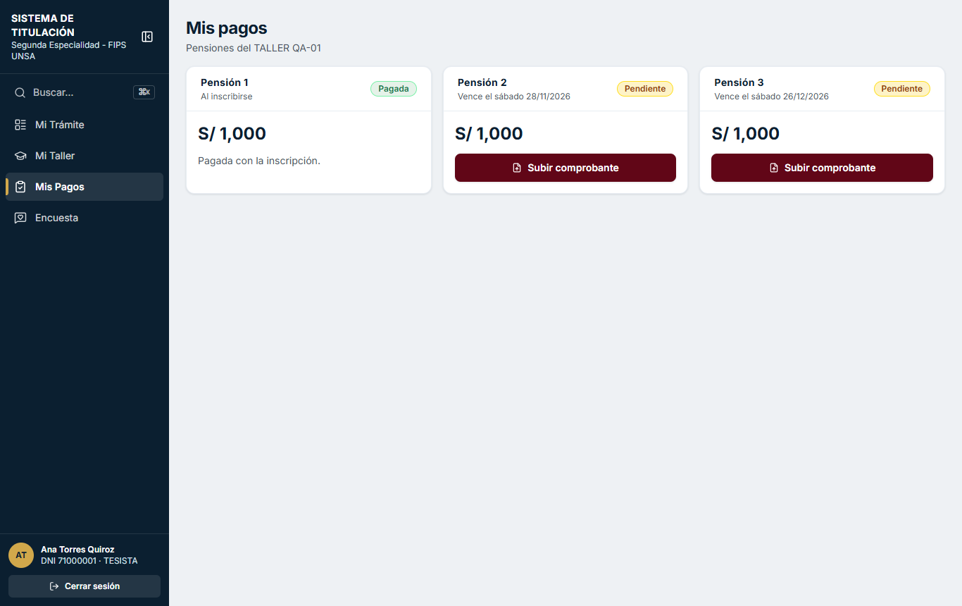
Figura 41. P8 · Mis pagos inicial (060-p8-mis-pagos-inicial.png)
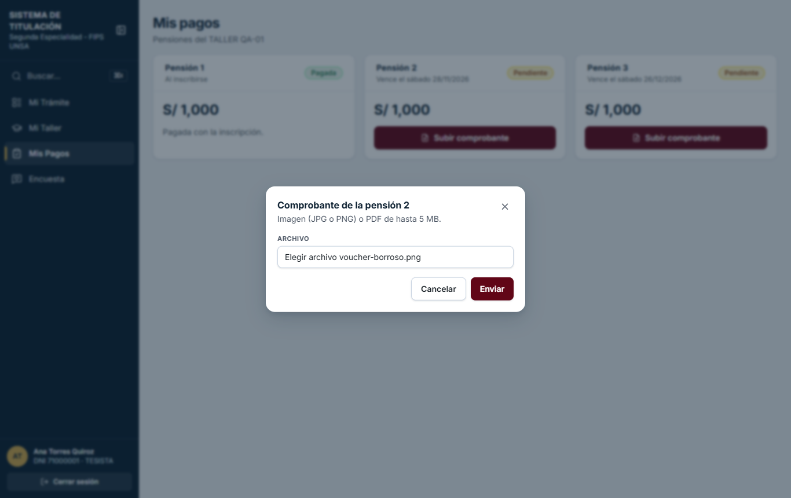
Figura 42. P8 · Subir comprobante (061-p8-subir-comprobante.png)
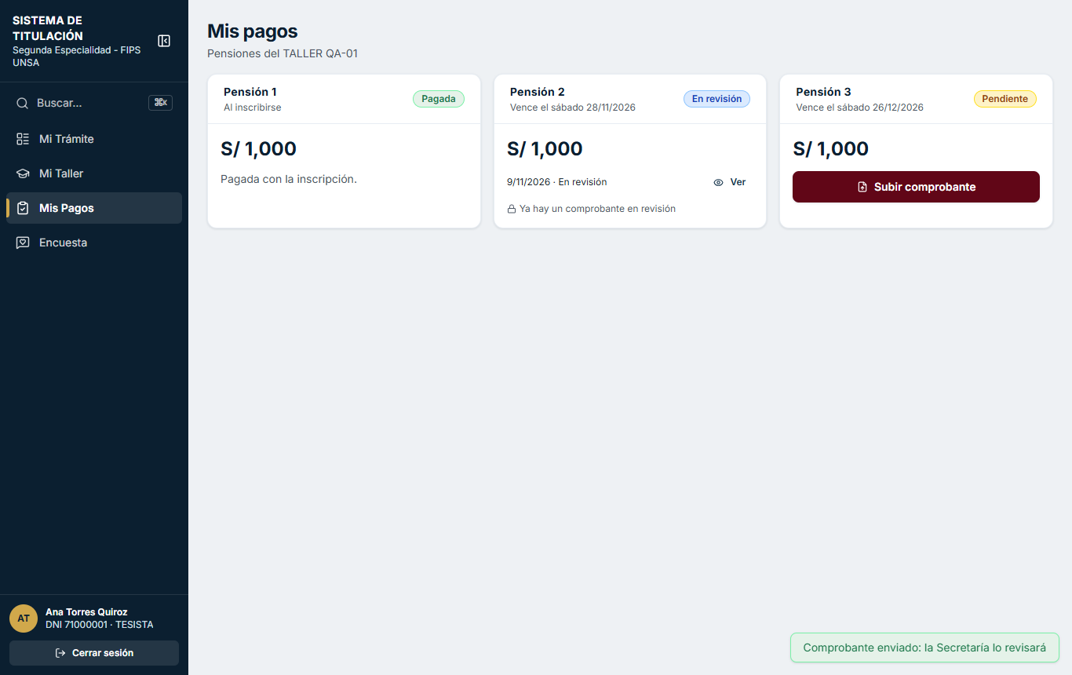
Figura 43. P8 · En revision (062-p8-en-revision.png)

6.16 P9 Pagos del taller

P9-01 · Validar un comprobante, registrar pago directo y ver deudores
Sección | P9 Pagos del taller
Pasos | Ana sube otro comprobante tras la observación → la Secretaría lo valida; registra el pago directo de Bruno; filtra «Solo deudores».
Resultado esperado | La pensión queda VALIDADA y no se valida dos veces; el pago directo queda VALIDADO con observación; deudores con días de atraso.
Resultado obtenido | Ana pensión 2: VALIDADA; segunda validación del mismo comprobante: HTTP 400. Bruno pensión 2: VALIDADA · PAGO_DIRECTO · S/ 1000. Avisos a Ana sobre la pensión 2: sí.
Estado | APROBADO
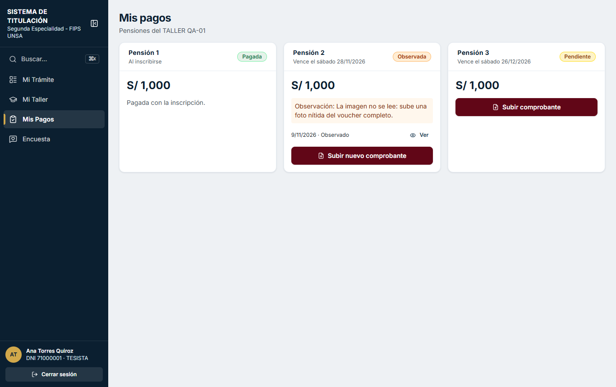
Figura 44. P8 · Alumna ve observacion (066-p8-alumna-ve-observacion.png)
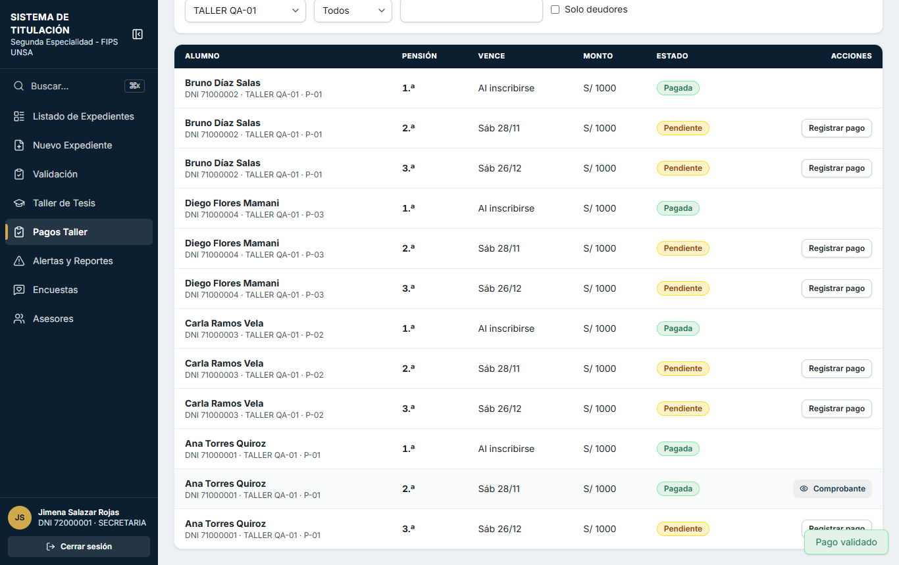
Figura 45. P9 · Comprobante validado (067-p9-comprobante-validado.png)
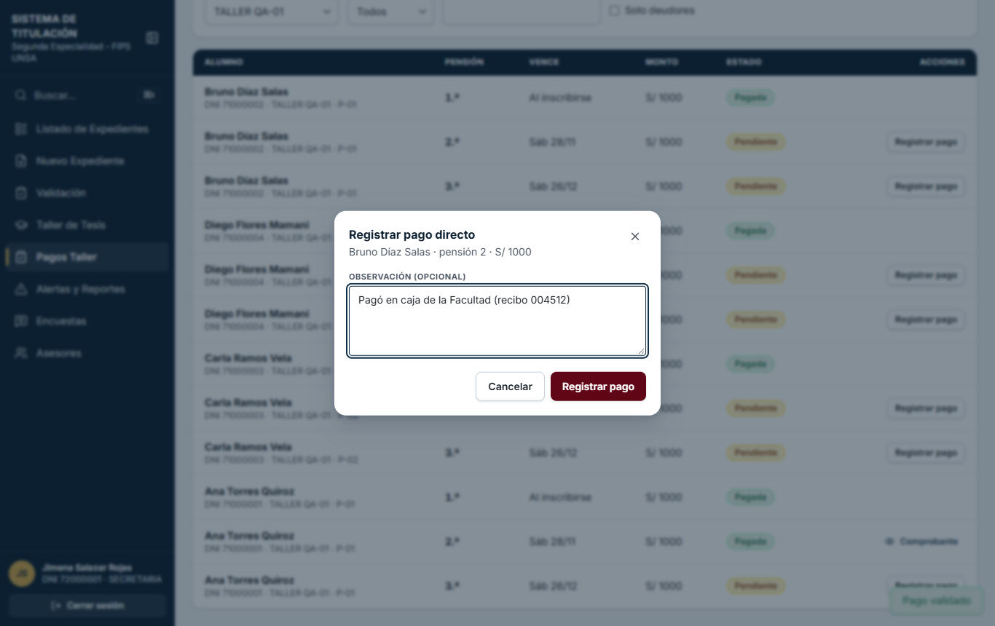
Figura 46. P9 · Registrar pago directo (068-p9-registrar-pago-directo.png)
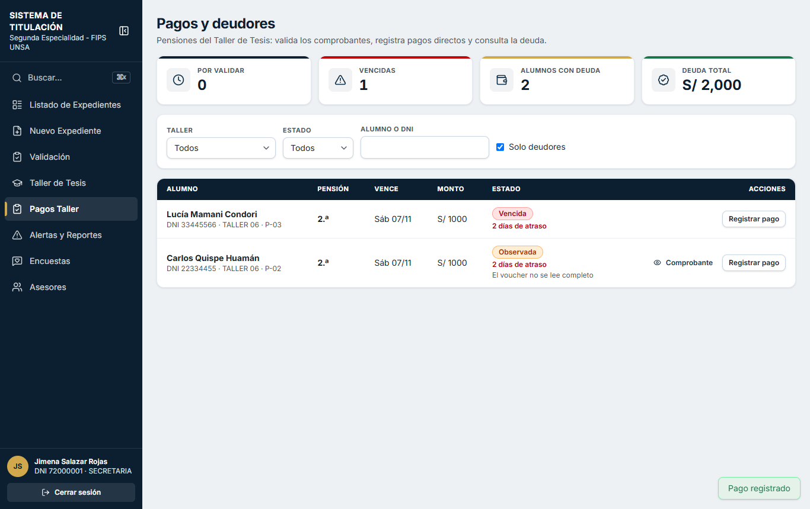
Figura 47. P9 · Deudores (069-p9-deudores.png)

6.17 P12 Reportes y alertas

P12-01 · Descartar una alerta con motivo
Sección | P12 Reportes y alertas
Pasos | TALLER 06 → alerta «Plan no presentado» → Descartar con motivo; filtrar Descartadas.
Resultado esperado | La alerta pasa a DESCARTADA con su motivo (propuesta) y queda en el historial.
Resultado obtenido | Alertas descartadas en TALLER 06: 1.
Estado | APROBADO
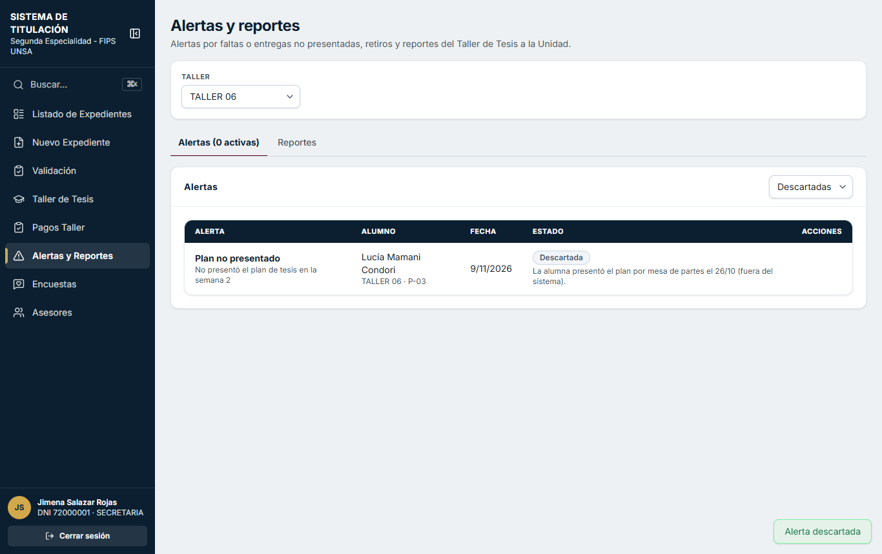
Figura 48. P12 · Alerta descartada (089-p12-alerta-descartada.png)

P12-02 · Reportes programados y exportación PDF / Excel
Sección | P12 Reportes y alertas
Pasos | Alertas y reportes → Reportes → TALLER QA-01 → Avance 1 → PDF y Excel.
Resultado esperado | Reportes de semana 2, quincenales y cierre en sus fechas (lunes tras cada hito); exportan PDF y Excel.
Resultado obtenido | 6 reportes con sus fechas (16/11, 30/11, 14/12, 28/12, 11/01, 25/01); PDF y Excel descargados en documentos/.
Estado | APROBADO
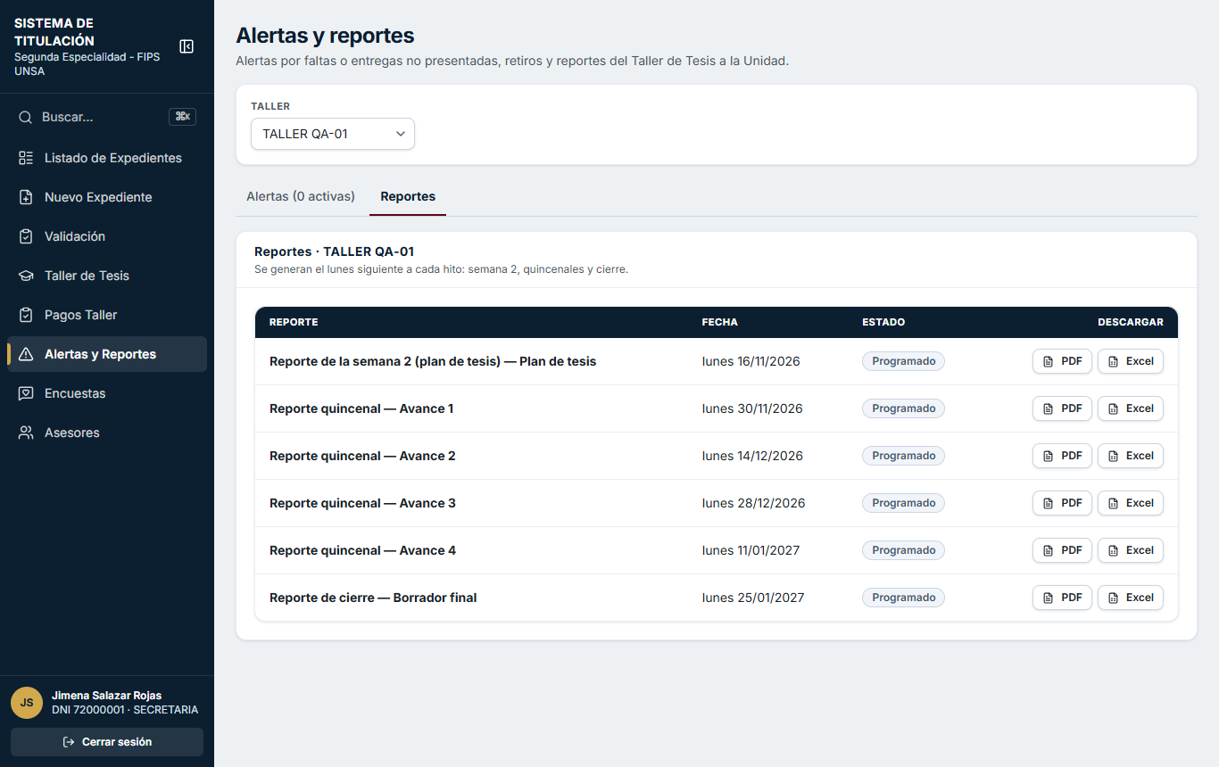
Figura 49. P12 · Reportes (090-p12-reportes.png)

6.18 P14b Resultados de la encuesta

P14B-01 · Resultados agregados sin identidad (con el mínimo ajustado en P16)
Sección | P14b Resultados de la encuesta
Pasos | Administrador cambia «Respuestas mínimas» de 5 a 2 en P16; la asesora abre sus resultados; luego se restaura a 5.
Resultado esperado | Promedio general y por pregunta, número de respuestas y comentarios, nunca quién respondió; el parámetro rige al guardarse.
Resultado obtenido | Resultado: {"respuestas":2,"promedio":4.3,"comentarios":["Explica muy bien y responde rápido."]}. Parámetro restaurado a 5.
Estado | APROBADO
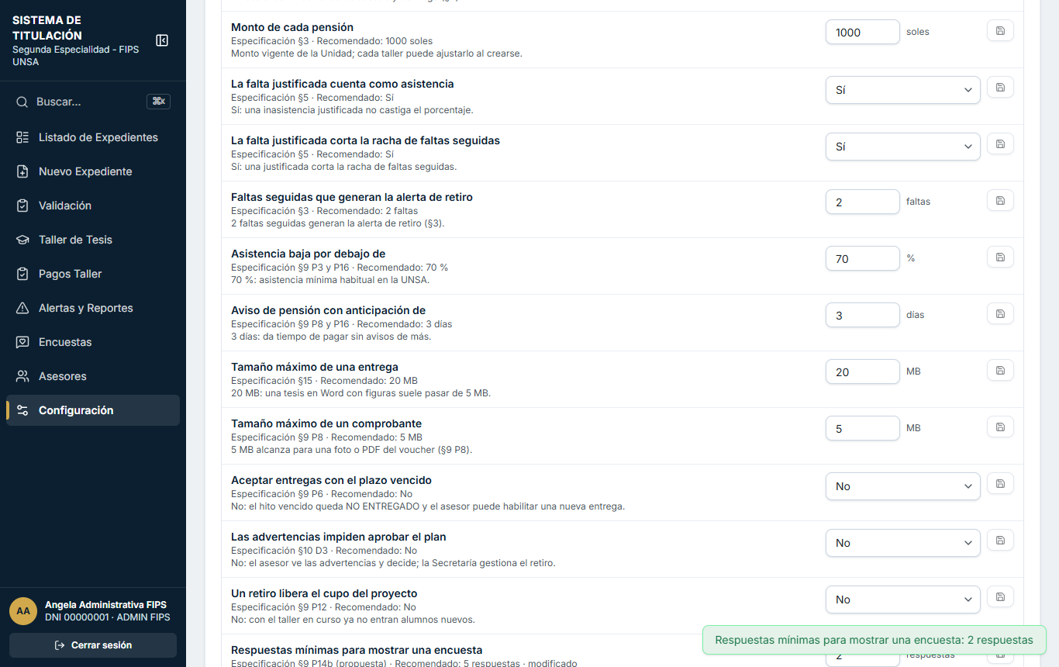
Figura 50. P16 · Parametro editado (104-p16-parametro-editado.png)
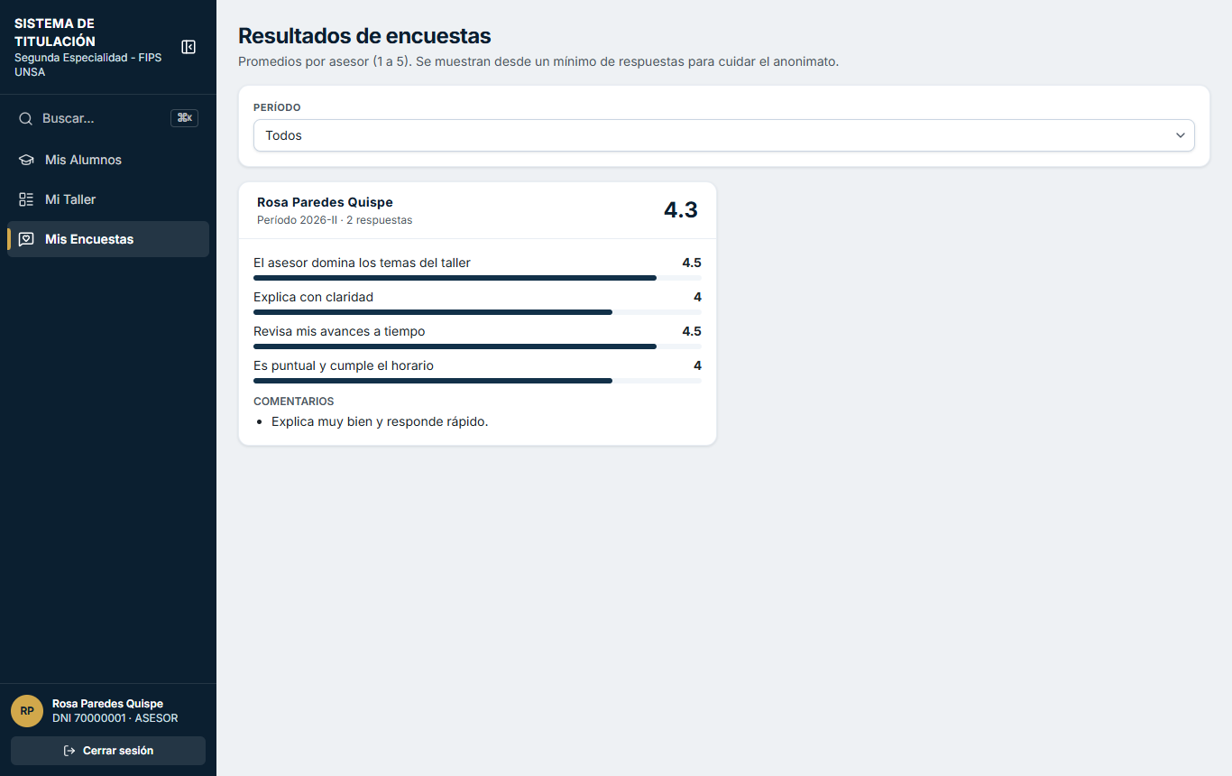
Figura 51. P14b · Resultados visibles (105-p14b-resultados-visibles.png)

6.19 P16 Configuración

P16-01 · Feriados, plan institucional, especialidades y parámetros
Sección | P16 Configuración
Pasos | Administrador → Configuración → pestaña Taller.
Resultado esperado | Feriados (agregar/editar/desactivar), plan institucional de 12 semanas, catálogos y parámetros con su valor recomendado.
Resultado obtenido | Feriados activos: 24; plan institucional: 12 semanas; parámetros: 15.
Estado | APROBADO
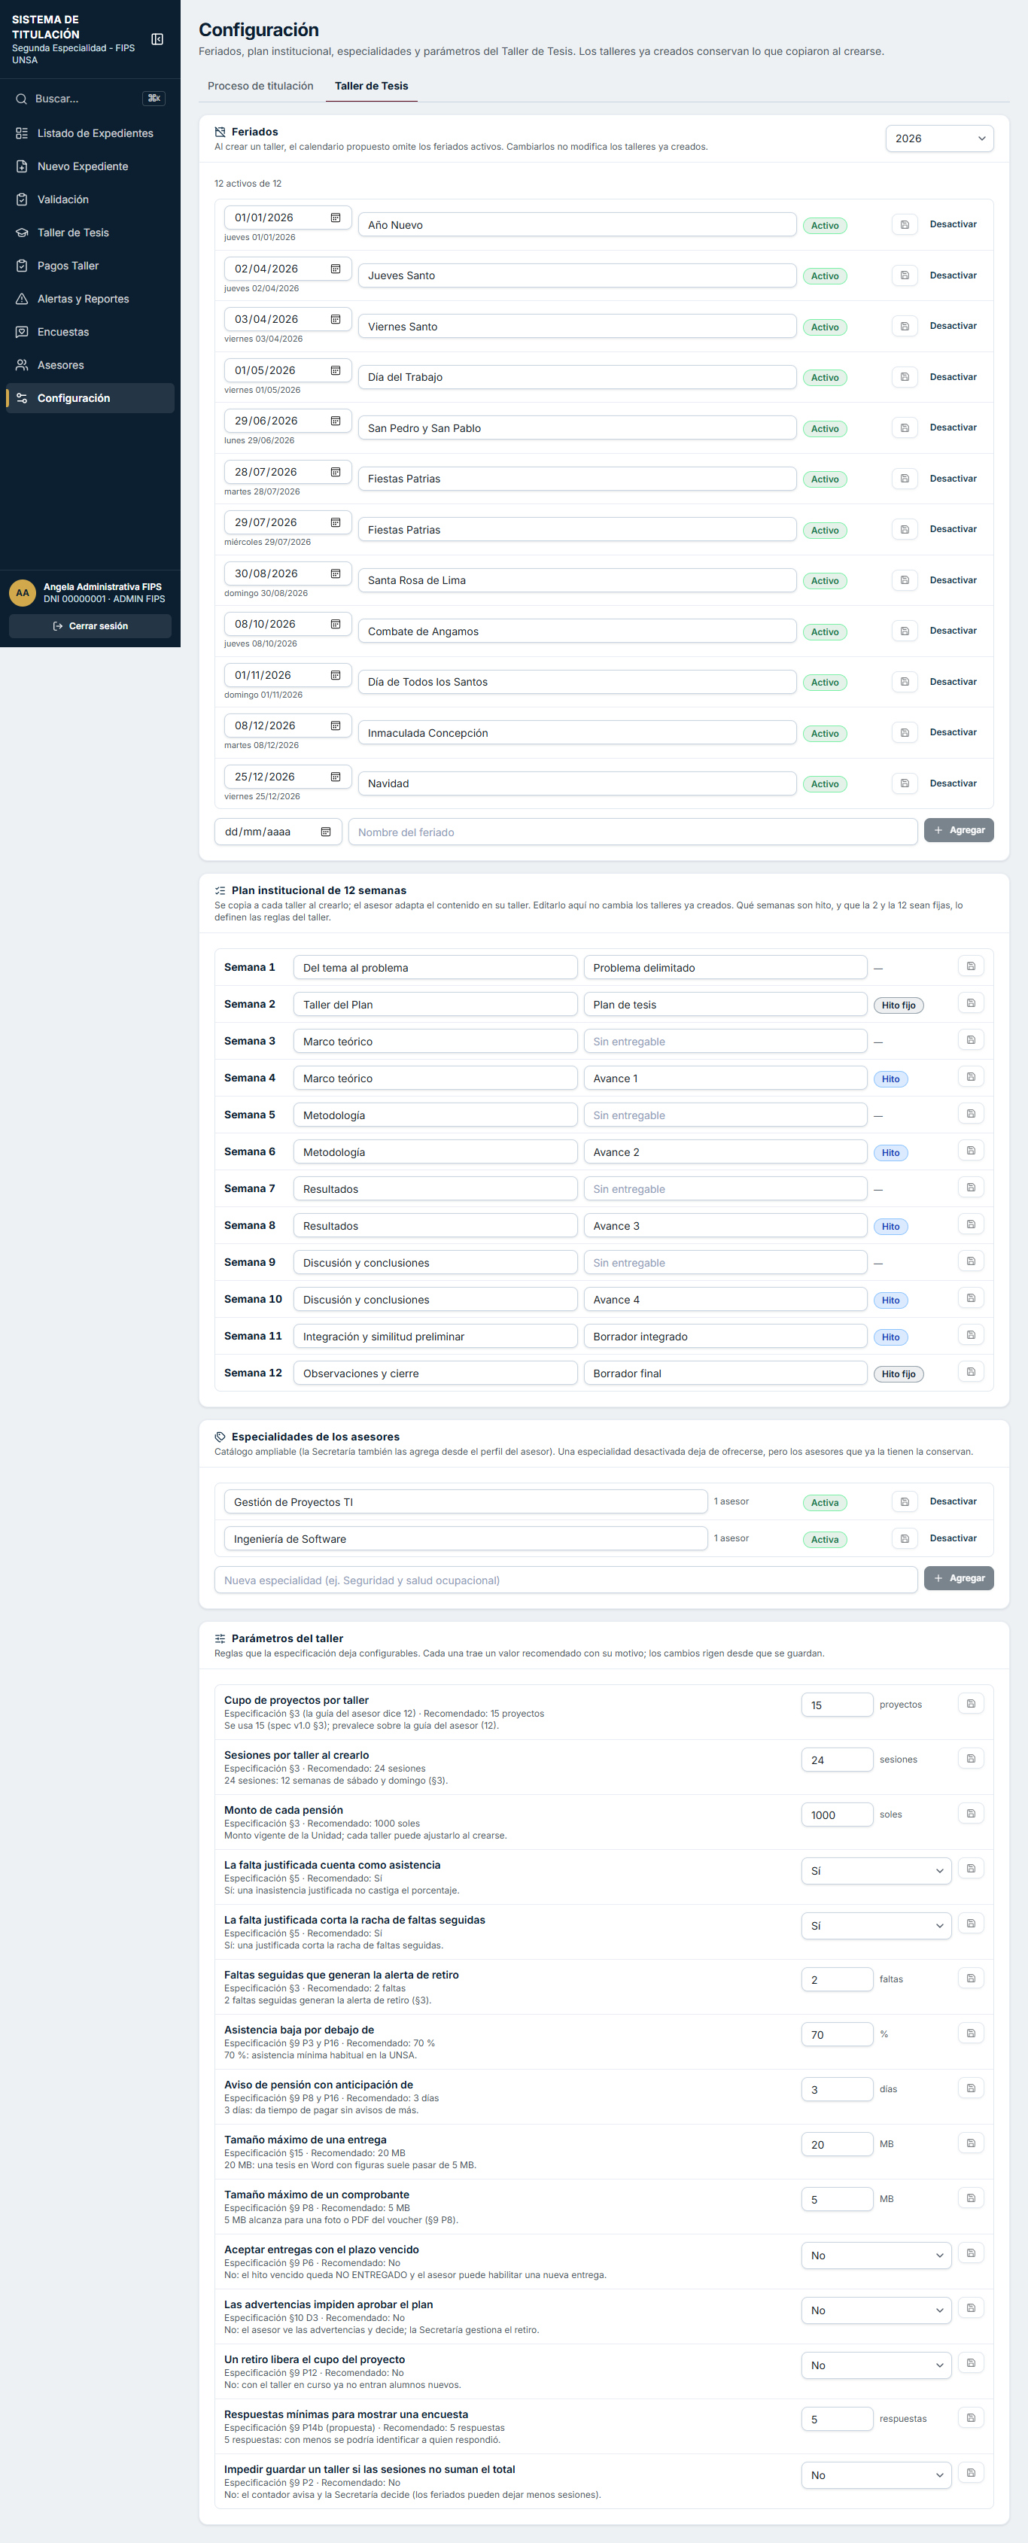
Figura 52. P16 · Configuracion taller (095-p16-configuracion-taller.png)

6.20 Notificaciones (§13)

NOT-01 · Asignación al taller: aviso al alumno
Sección | Notificaciones (§13)
Pasos | Revisar Mailpit tras D1.
Resultado esperado | Cada alumno asignado recibe un correo con enlace a Mi Taller.
Resultado obtenido | 4 correos «Te asignaron…»: diego.qa@unsa.edu.pe, carla.qa@unsa.edu.pe, ana.qa@unsa.edu.pe, rosa.paredes@unsa.edu.pe.
Estado | APROBADO

NOT-02 · Hito habilitado, entrega recibida, hito observado y plan aprobado
Sección | Notificaciones (§13)
Pasos | Revisar Mailpit tras el flujo del plan.
Resultado esperado | Alumnos: hito habilitado y observado; asesora: entrega recibida; alumnos y Secretaría: plan aprobado.
Resultado obtenido | Hito habilitado → diego.qa@unsa.edu.pe, carla.qa@unsa.edu.pe, ana.qa@unsa.edu.pe, bruno.qa@unsa.edu.pe. Entrega recibida → rosa.paredes@unsa.edu.pe. Observado → ana.qa@unsa.edu.pe, bruno.qa@unsa.edu.pe. Plan aprobado → jimena.taller@unsa.edu.pe, ana.qa@unsa.edu.pe, bruno.qa@unsa.edu.pe.
Estado | APROBADO

NOT-03 · Bandeja de correos del flujo completo
Sección | Notificaciones (§13)
Pasos | Abrir Mailpit (servidor de correo de pruebas).
Resultado esperado | Cada evento del §13 genera su correo con enlace a la pantalla correspondiente.
Resultado obtenido | 57 correos enviados durante las pruebas (asignación, sesiones, plan, hitos, entregas, pagos, faltas, retiro, cierre, reportes).
Estado | APROBADO
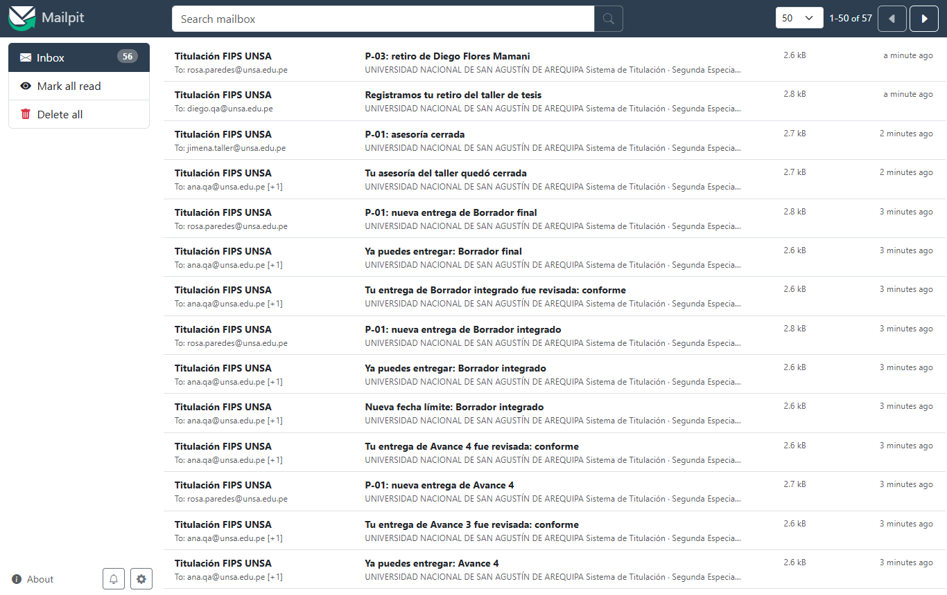
Figura 53. Mailpit bandeja (096-mailpit-bandeja.png)

6.21 Historial y auditoría (§14)

HIS-01 · Todo queda en el historial del taller (cadena de hash)
Sección | Historial y auditoría (§14)
Pasos | Consultar auditoria_taller del TALLER QA-01 y ejecutar «verificar-auditoria».
Resultado esperado | Creación, asignaciones, asistencia y correcciones, sesiones, plan, hitos, entregas, plan aprobado, ficha, pagos, retiros y documentos, con usuario y fecha; nada se edita ni se borra.
Resultado obtenido | Acciones registradas: AGREGAR_SESION (1), AJUSTAR_FECHA_HITO (5), APROBAR_PLAN (1), ASIGNAR_PROYECTO (3), CANCELAR_SESION (1), CERRAR_ASESORIA (1), CORREGIR_ASISTENCIA (1), CREAR_GRUPO_HORARIO (2), CREAR_TALLER (1), DATOS_CIERRE (2), EDITAR_PLAN (1), EMITIR_CONFORMIDAD (1), HABILITAR_HITO (7), INICIO_TALLER (1), OBSERVAR_COMPROBANTE (1), PAGO_DIRECTO (1), REGISTRAR_ASISTENCIA (4), REGISTRAR_FICHA (1), REPROGRAMAR_SESION (1), RETIRO (1), REVISAR_ENTREGA (7), SUBIR_COMPROBANTE (2), SUBIR_ENTREGA (9), SUBIR_FICHA_FIRMADA (2), VALIDAR_COMPROBANTE (1). Verificación: ✔ Cadena de custodia íntegra: 3 expediente(s), 19 evento(s).
Estado | APROBADO

6.22 Procesos programados (§12)

PRG-01 · Inicio del taller, pensiones vencidas, hitos no entregados y reportes
Sección | Procesos programados (§12)
Pasos | Proceso diario al arrancar la API (y a las 00:10 hora de Perú) sobre los datos del seed y del TALLER QA-01.
Resultado esperado | Detecta plan no presentado / avances vencidos (alerta), vence pensiones y avisa, marca EN CURSO y avisa los reportes en su fecha.
Resultado obtenido | TALLER 06: VENCER_PENSION — Lucía Mamani Condori: pensión 2 venció el 2026-11-07 || TALLER 06: REPORTE_QUINCENAL_AVANCE_1 — Reporte quincenal — Avance 1: 4 tesistas, 0 con el hito entregado o aprobado, 0 sin entregar, 2 con pensiones atrasadas || TALLER QA-01: INICIO_TALLER — El taller empezó el 2026-11-07: pasa a EN_CURSO
Estado | APROBADO

PRG-02 · El taller pasa a FINALIZADO tras su fecha de fin
Sección | Procesos programados (§12)
Pasos | TALLER QA-01 termina el 24/01/2027.
Resultado esperado | EN CURSO → FINALIZADO el día siguiente a la fecha de fin.
Resultado obtenido | No verificable en la fecha de la prueba (09/11/2026). Regla cubierta por la prueba unitaria «finaliza el día siguiente a la fecha de fin» (packages/domain). Queda pendiente verificarlo después del 24/01/2027 con estos datos.
Estado | PENDIENTE

6.23 Pruebas de aceptación (§16)

AC-01 · #1 Crear taller con asesor que ya tiene taller activo
Sección | Pruebas de aceptación (§16)
Pasos | Secretaría → Taller de Tesis → Nuevo taller; abrir la lista «Asesor (solo disponibles)».
Resultado esperado | El asesor con taller activo (Asesor Prueba, TALLER 06) no aparece en la lista.
Resultado obtenido | Opciones: Elige un asesor… · Dr. Rosa Paredes Quispe. Asesor Prueba no aparece; la nueva asesora sí aparece.
Estado | APROBADO
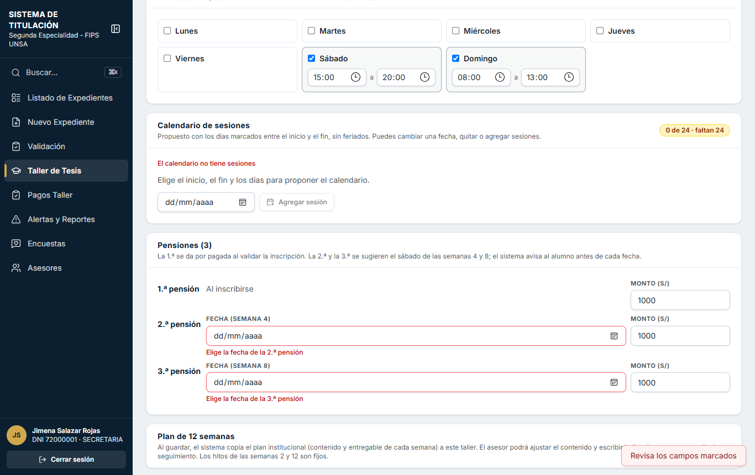
Figura 54. P2 · Errores al guardar vacio (008-p2-errores-al-guardar-vacio.png)
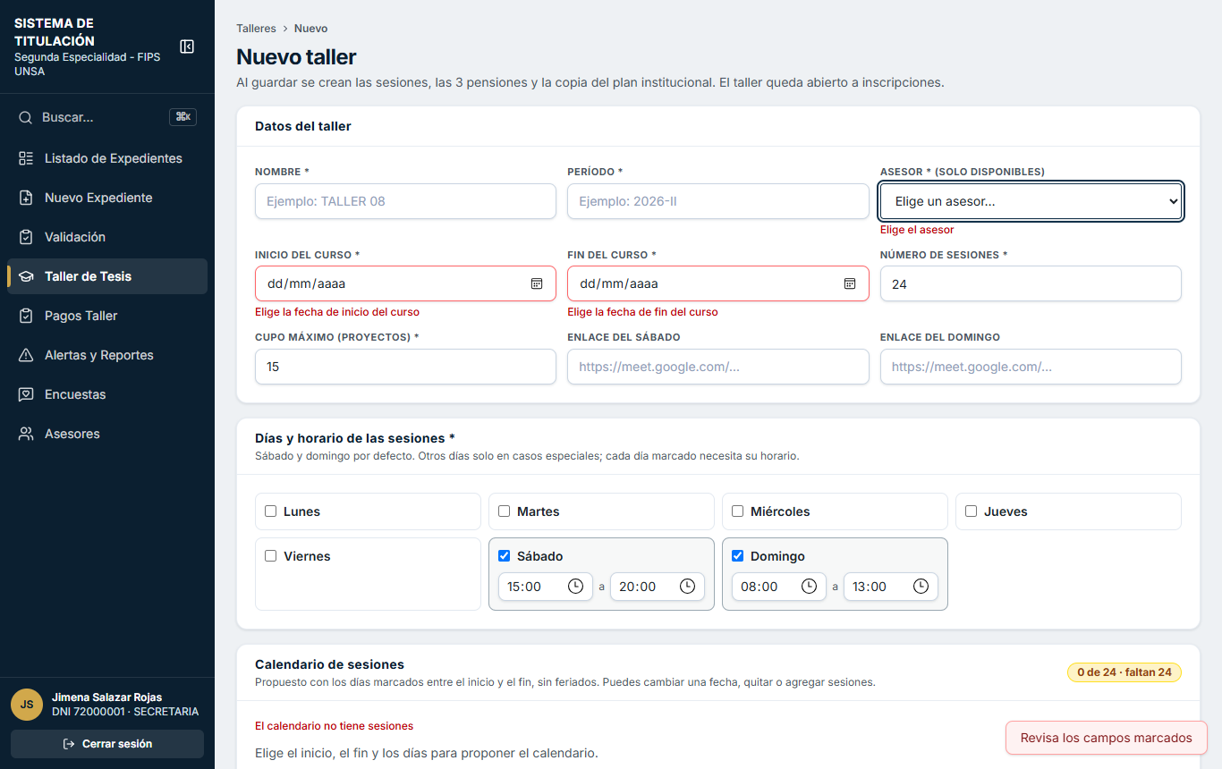
Figura 55. P2 · Asesores disponibles (009-p2-asesores-disponibles.png)

AC-02 · #2 Taller del 10/10 al 28/11, sábado y domingo
Sección | Pruebas de aceptación (§16)
Pasos | En P2 poner inicio 10/10/2026 y fin 28/11/2026 con sábado y domingo marcados.
Resultado esperado | Propone las sesiones omitiendo el feriado (01/11, Todos los Santos); el contador avisa si no suman 24; se puede guardar.
Resultado obtenido | Contador: «14 de 24 · faltan 10». Filas con feriado omitido: 1. El botón Guardar sigue habilitado.
Estado | APROBADO
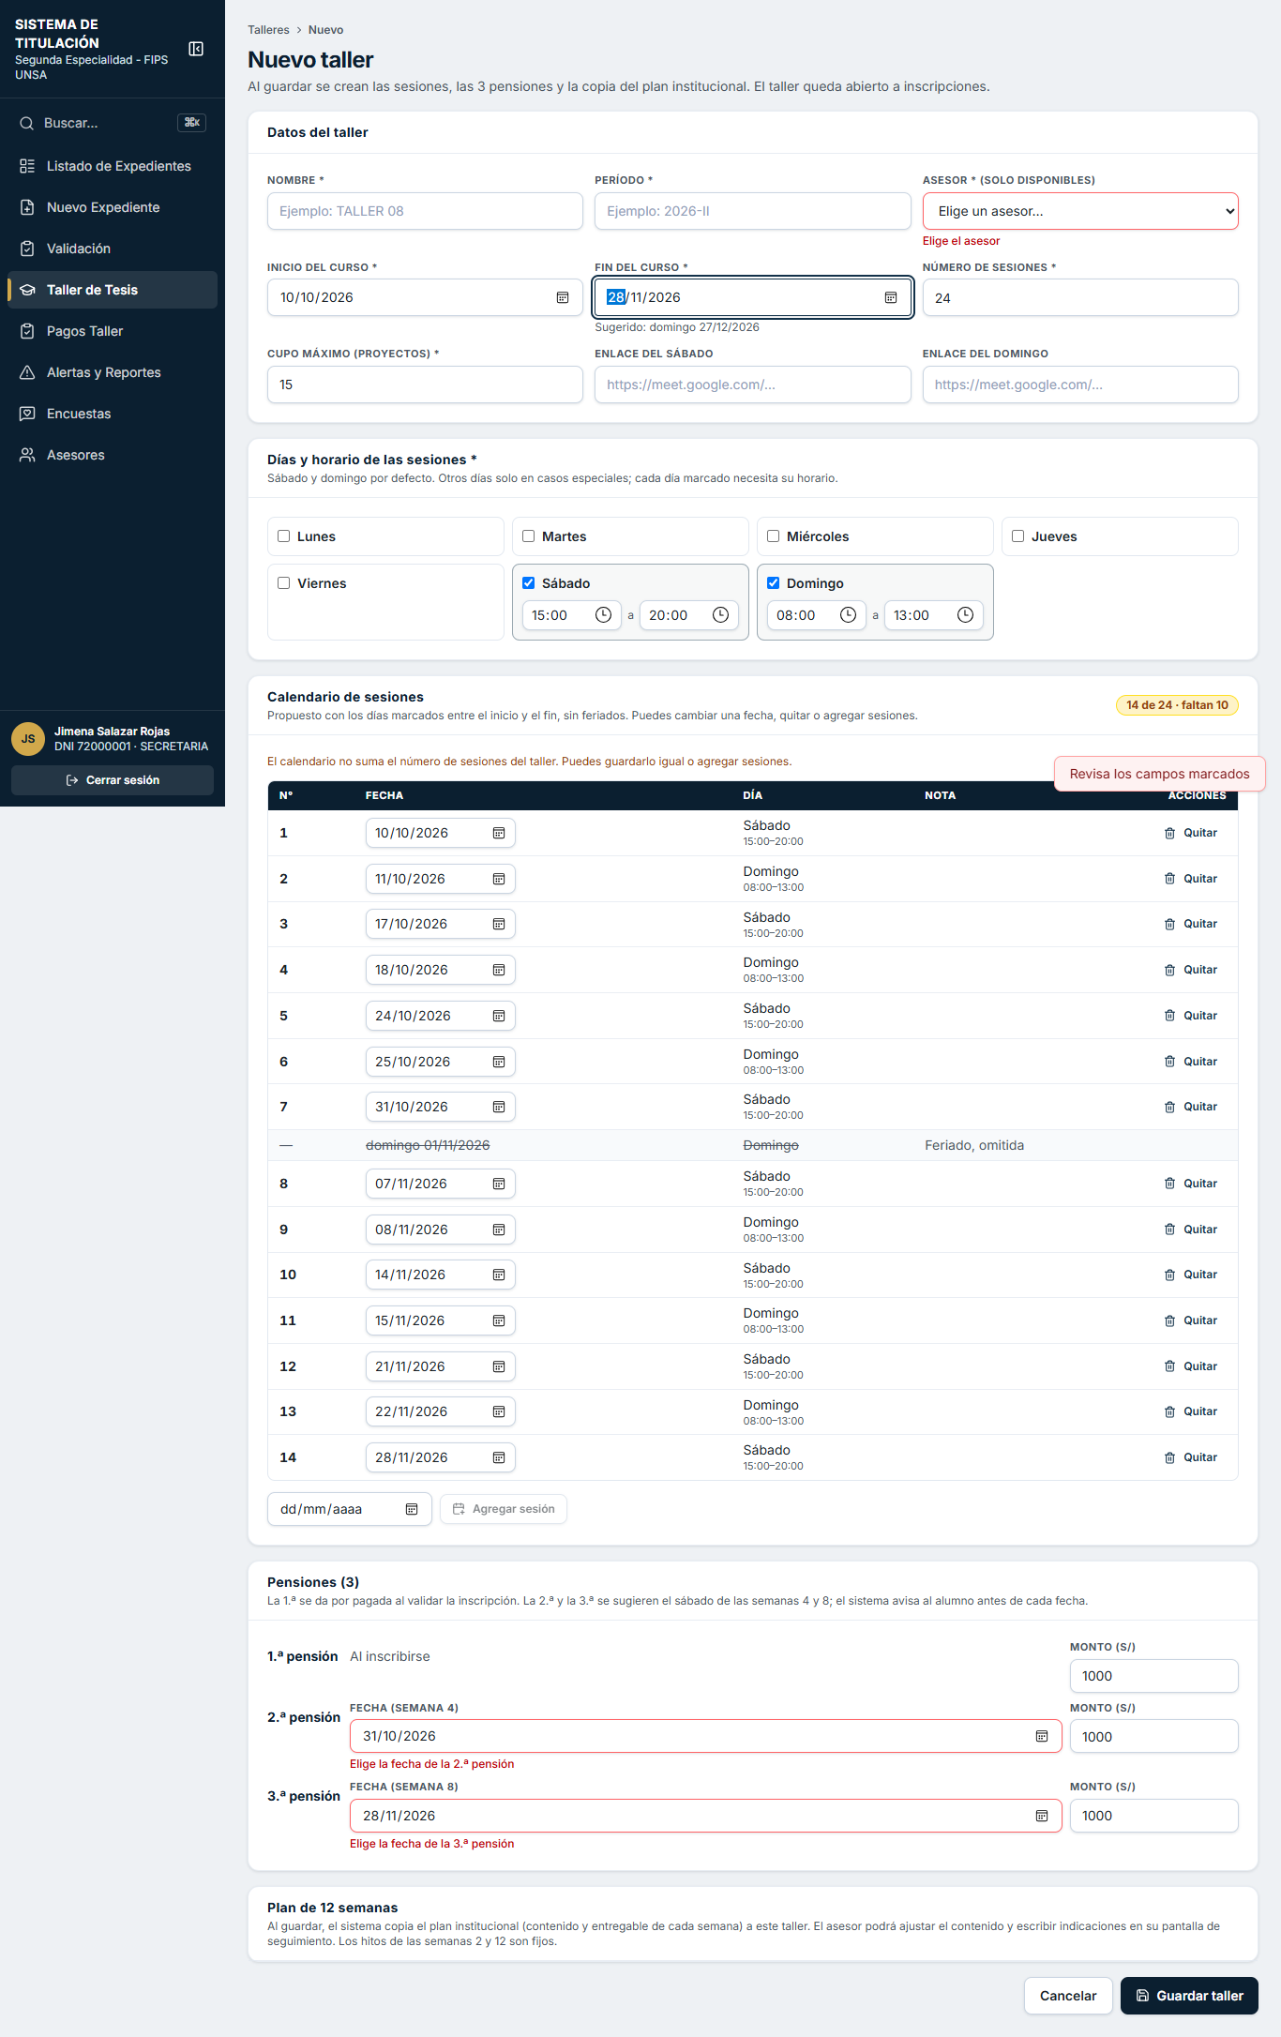
Figura 56. P2 · Calendario feriado contador (010-p2-calendario-feriado-contador.png)

AC-03 · #3 Guardar taller
Sección | Pruebas de aceptación (§16)
Pasos | P2: TALLER QA-01, 2026-II, asesora Rosa Paredes, 07/11/2026 a 24/01/2027, sábado y domingo, cupo 3, enlaces de Meet; Guardar taller.
Resultado esperado | Se crea ABIERTO A INSCRIPCIONES con sus sesiones, 3 pensiones y la copia del plan institucional; abre P3.
Resultado obtenido | Contador antes de guardar: «24 de 24». Estado: ABIERTO_INSCRIPCIONES. Sesiones: 24. Pensiones: 3. Semanas del plan: 12.
Estado | APROBADO
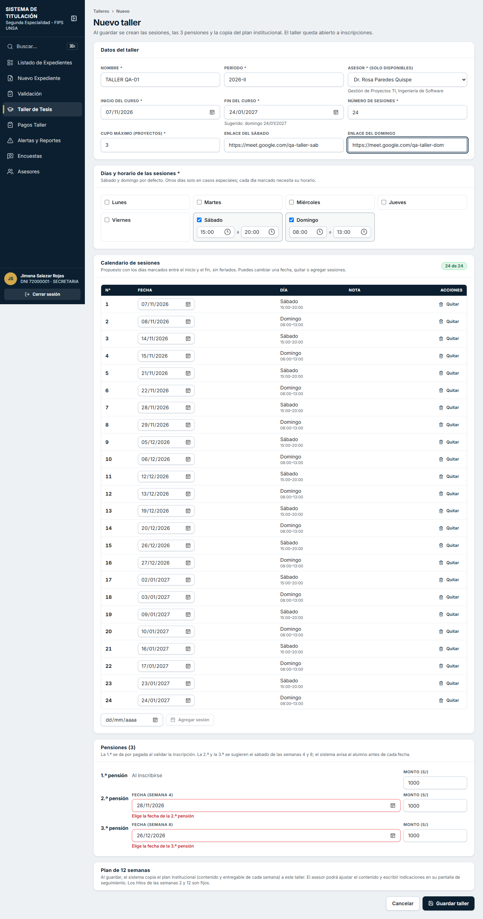
Figura 57. P2 · Taller qa formulario (011-p2-taller-qa-formulario.png)
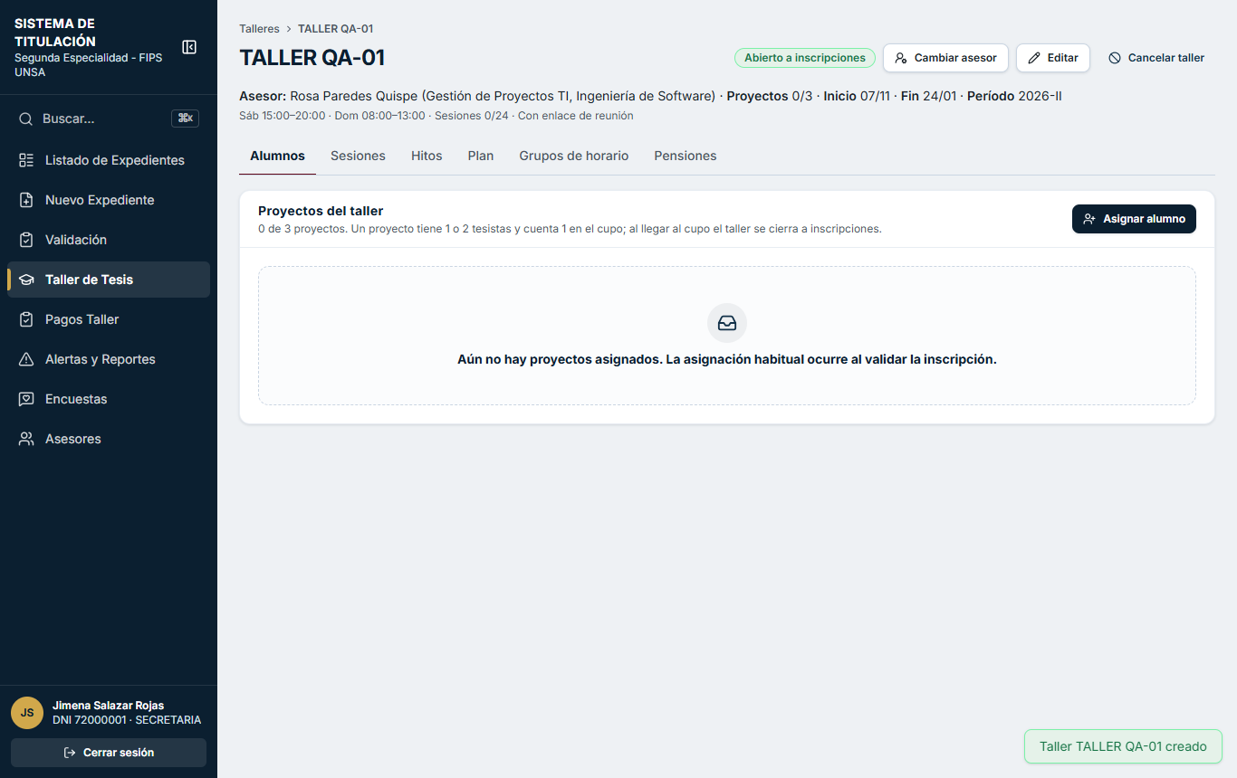
Figura 58. P3 · Detalle taller qa (012-p3-detalle-taller-qa.png)
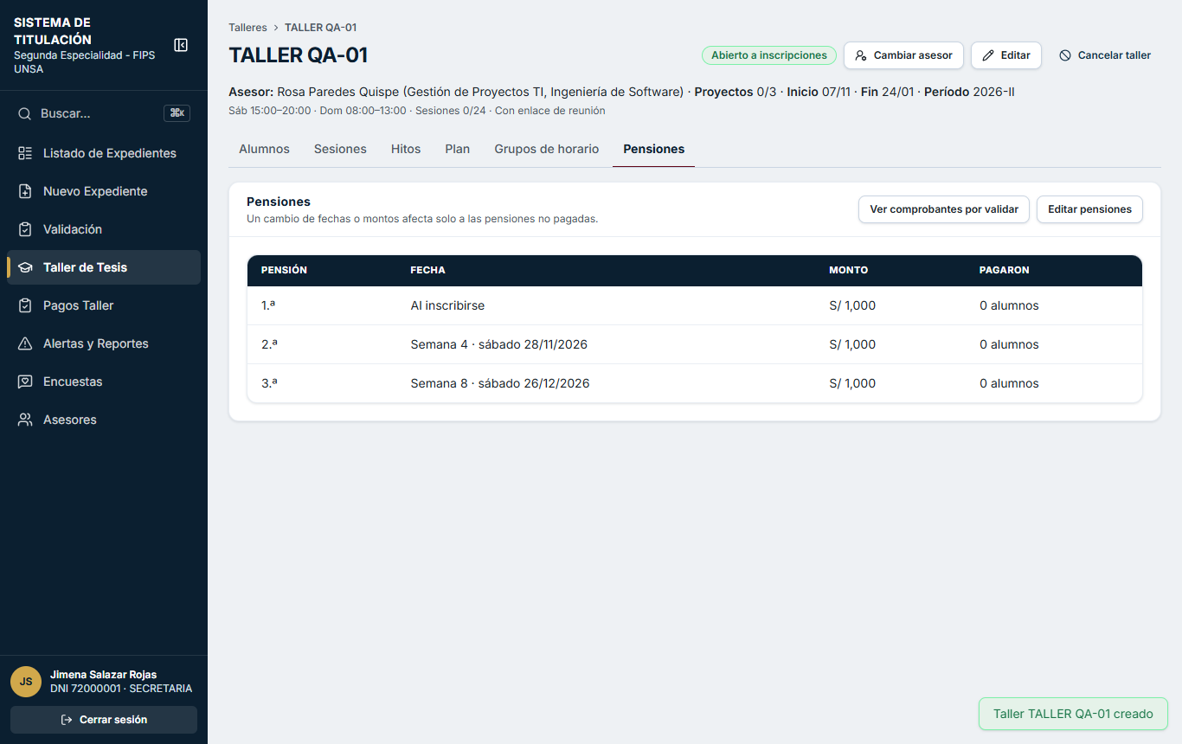
Figura 59. P3 · Pestana pensiones (013-p3-pestana-pensiones.png)
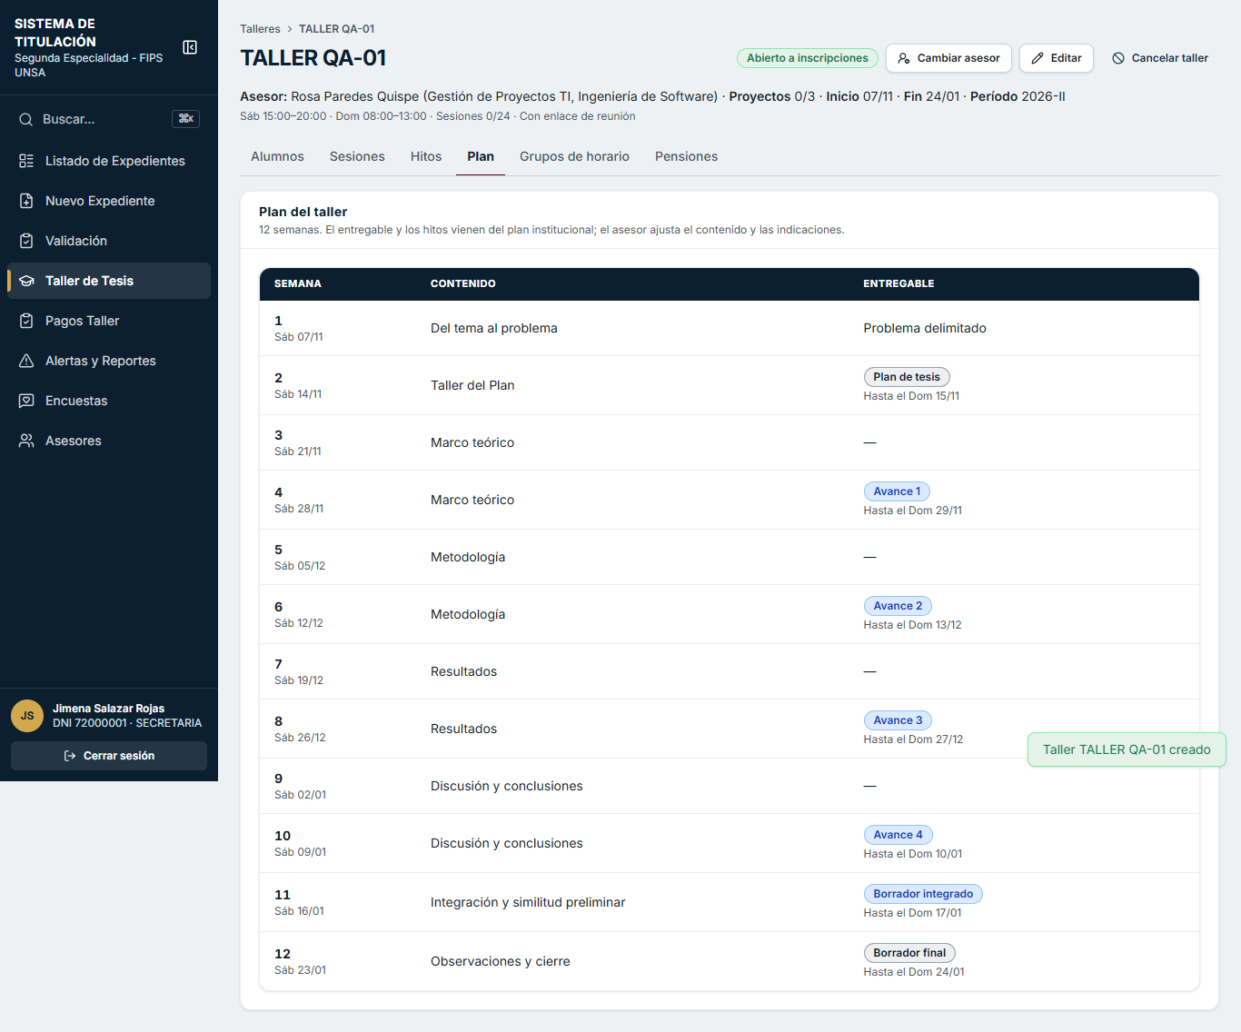
Figura 60. P3 · Pestana plan copiado (014-p3-pestana-plan-copiado.png)

AC-04 · #4 Asignar alumno con cupo lleno
Sección | Pruebas de aceptación (§16)
Pasos | Con el taller COMPLETO intentar asignar a Elena Vega (71000005).
Resultado esperado | No asigna y muestra el motivo.
Resultado obtenido | Botón «Asignar alumno» deshabilitado con el motivo; el servidor responde HTTP 400: «Cupo lleno: 3 de 3 proyectos».
Estado | APROBADO
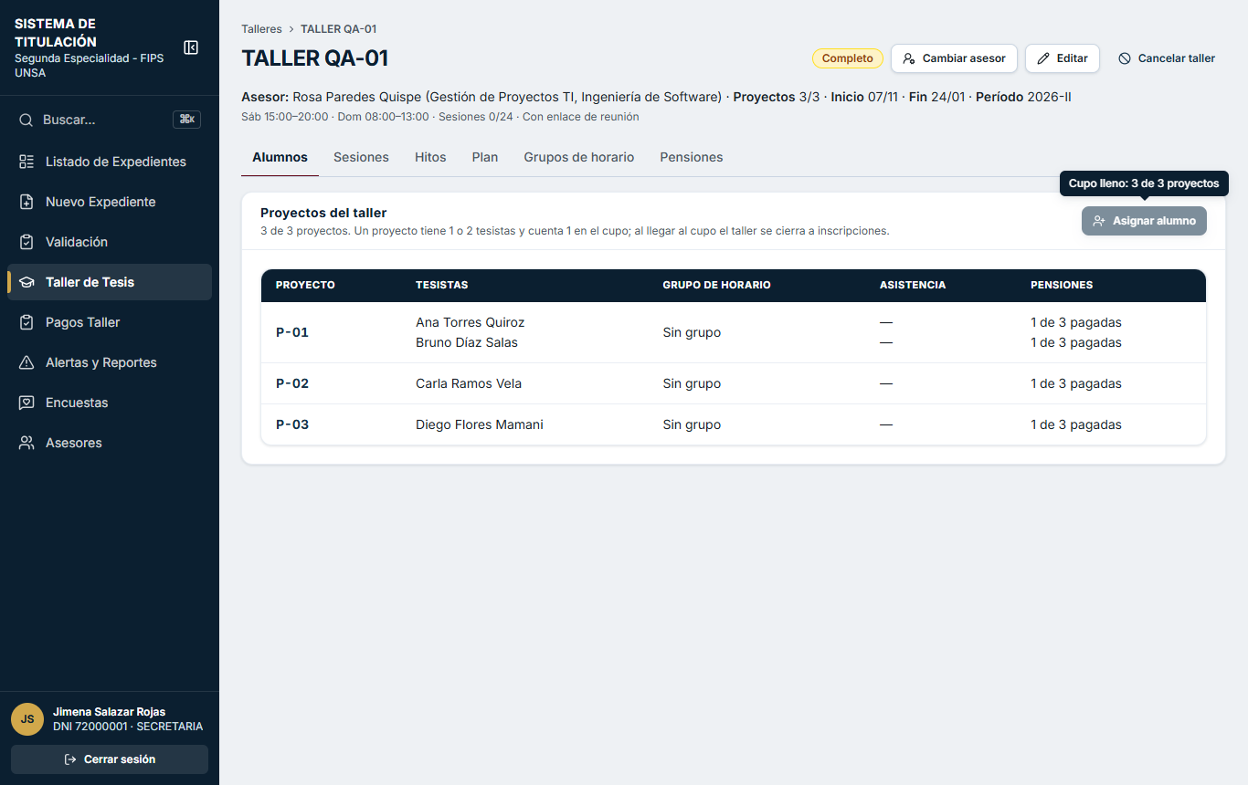
Figura 61. P3 · Asignar deshabilitado cupo (019-p3-asignar-deshabilitado-cupo.png)

AC-05 · #5 Asignar alumno ya inscrito en otro taller
Sección | Pruebas de aceptación (§16)
Pasos | D1 con el DNI 11223344 (María Torres, del TALLER 06).
Resultado esperado | No asigna y muestra el motivo.
Resultado obtenido | El diálogo muestra el taller activo y el motivo; el servidor responde HTTP 409: «María Torres Flores ya está en otro taller (TALLER 06)».
Estado | APROBADO
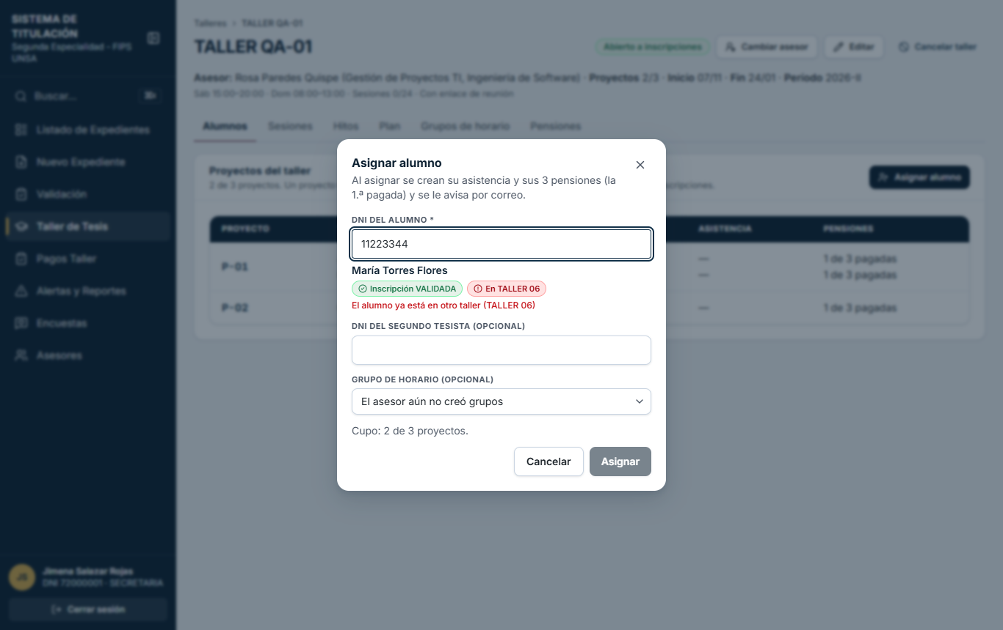
Figura 62. D1 · Alumno en otro taller (017-d1-alumno-en-otro-taller.png)

AC-06 · #6 Asignar el proyecto que llena el cupo
Sección | Pruebas de aceptación (§16)
Pasos | Con cupo 3, asignar P-01 (Ana y Bruno), P-02 (Carla) y P-03 (Diego).
Resultado esperado | Al asignar el último proyecto del cupo el taller pasa a COMPLETO (equivalente al proyecto 15 con cupo 15).
Resultado obtenido | Estado tras el 3.er proyecto: COMPLETO.
Estado | APROBADO
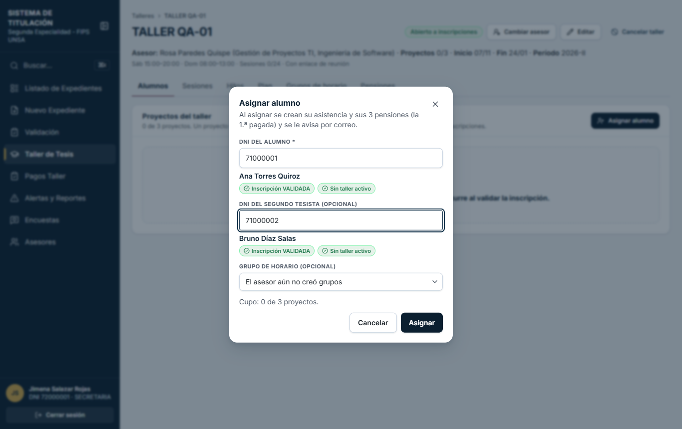
Figura 63. D1 · Asignar p01 chips (016-d1-asignar-p01-chips.png)
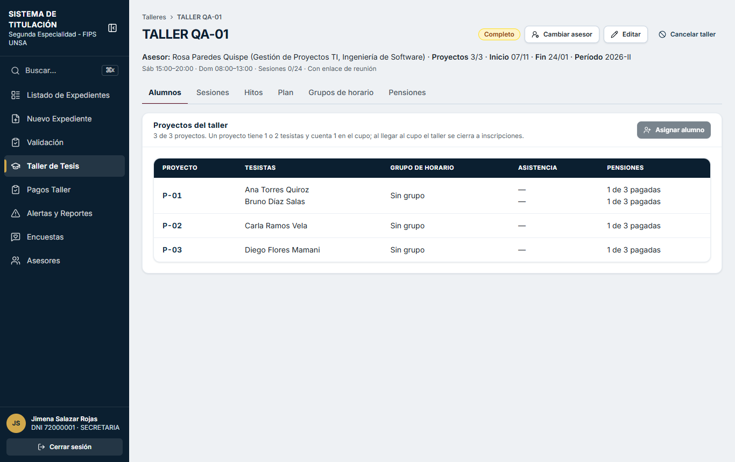
Figura 64. P3 · Taller completo alumnos (018-p3-taller-completo-alumnos.png)

AC-07 · #7 Alumno intenta marcar su asistencia
Sección | Pruebas de aceptación (§16)
Pasos | Ana entra a Mi Taller → Sesiones y asistencia; además se llama directo al servidor para marcarse Presente.
Resultado esperado | No existe la acción; el servidor lo rechaza.
Resultado obtenido | Botones «Registrar asistencia» en su pantalla: 0. Llamada directa: HTTP 403 «La asistencia la registra el asesor del taller».
Estado | APROBADO
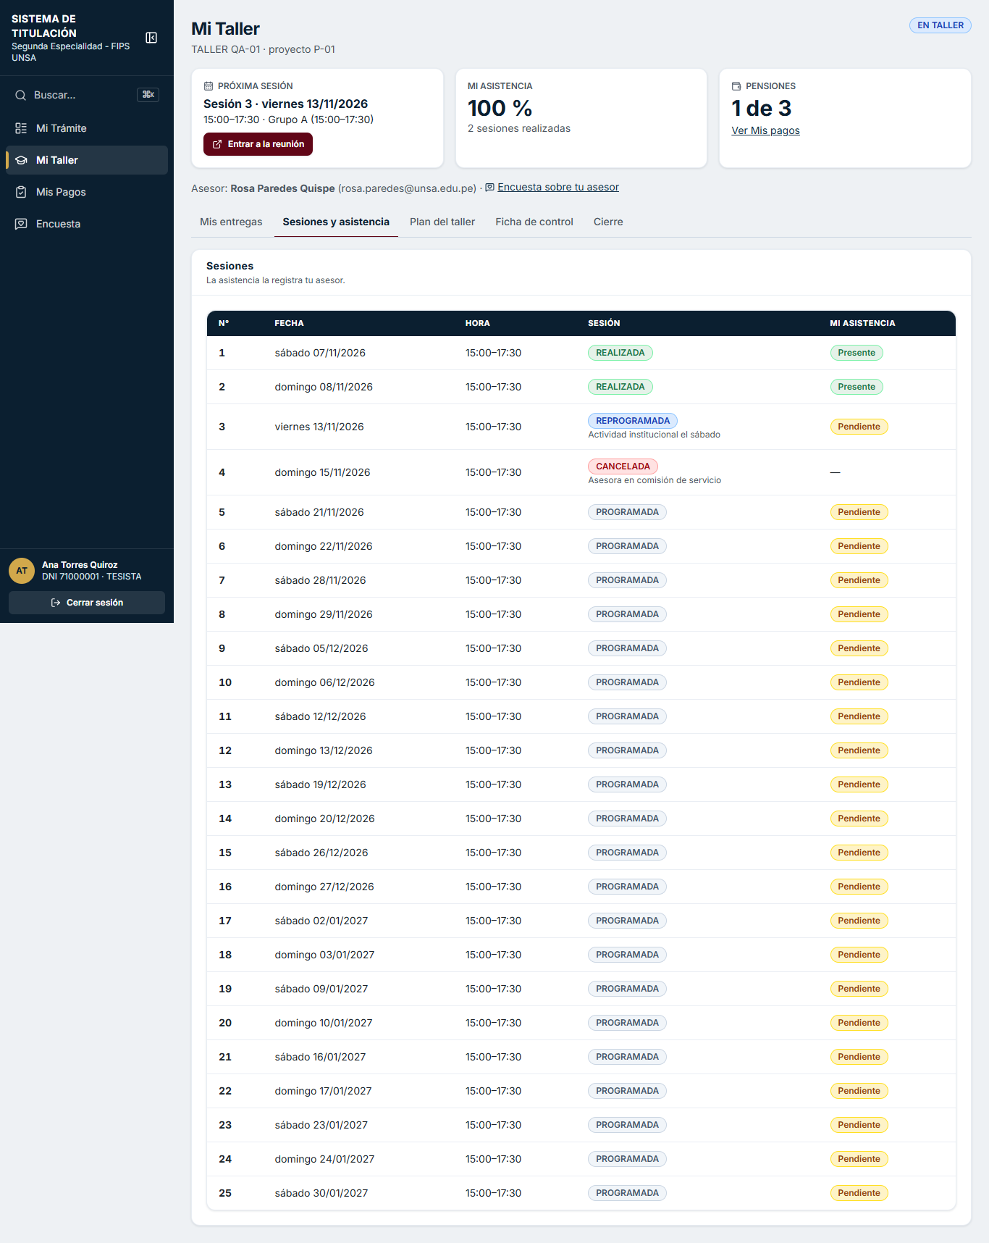
Figura 65. #07 · Alumna sesiones sin accion (036-ac07-alumna-sesiones-sin-accion.png)

AC-08 · #8 Asesor registra asistencia
Sección | Pruebas de aceptación (§16)
Pasos | Sesión 1 (07/11): Grupo A todos Presente → Guardar; Grupo B: Diego Falta → Guardar.
Resultado esperado | La sesión queda REALIZADA al guardar todos los grupos (no antes).
Resultado obtenido | Tras guardar solo el Grupo A: PROGRAMADA. Tras guardar el Grupo B: REALIZADA. Las sesiones futuras muestran «aún no llega la fecha» en vez del botón.
Estado | APROBADO
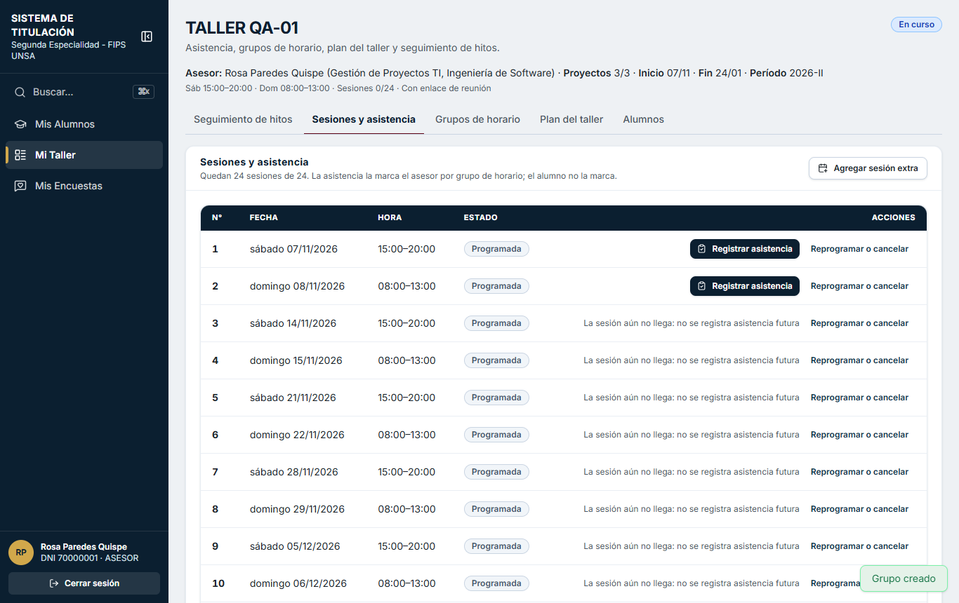
Figura 66. P4 · Sesiones asesora (024-p4-sesiones-asesora.png)
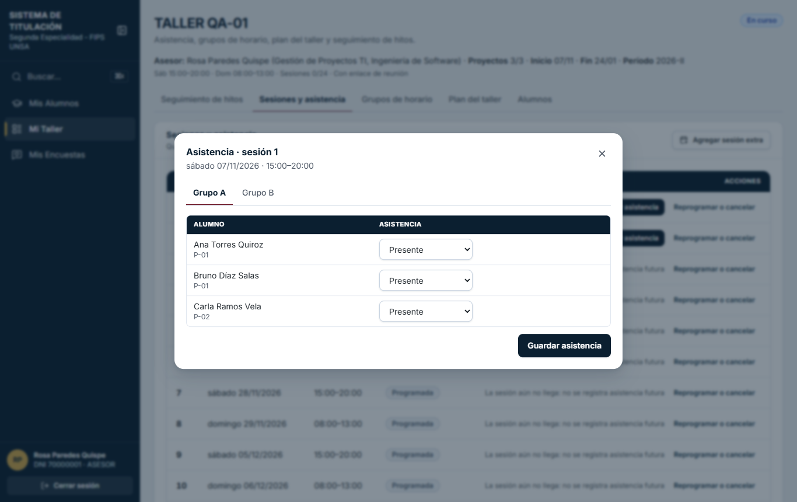
Figura 67. P4 · Asistencia sesion1 grupo a (025-p4-asistencia-sesion1-grupo-a.png)
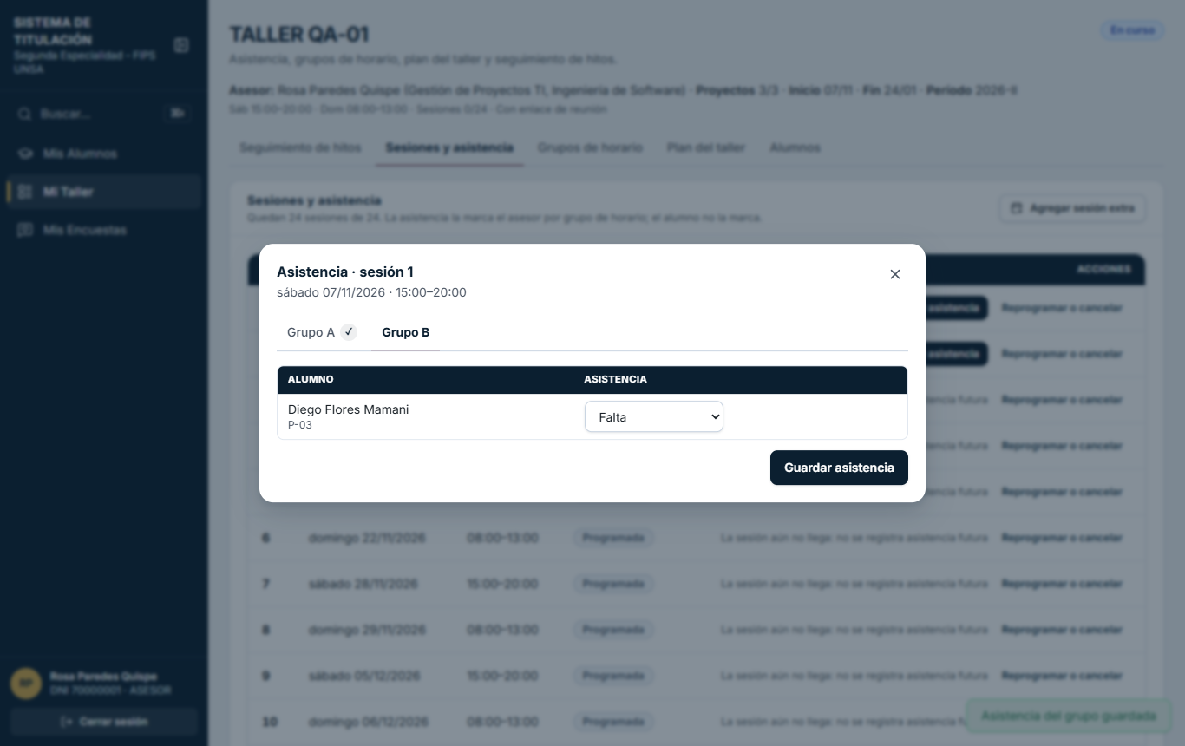
Figura 68. P4 · Asistencia sesion1 grupo b falta (026-p4-asistencia-sesion1-grupo-b-falta.png)
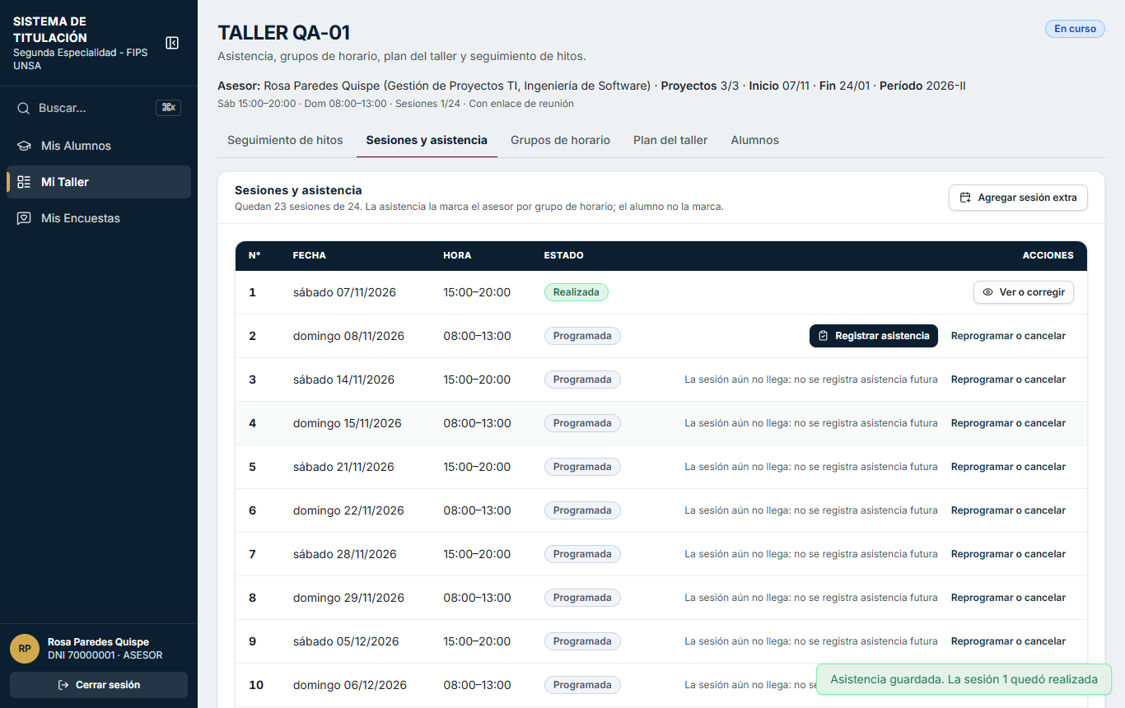
Figura 69. P4 · Sesion1 realizada (027-p4-sesion1-realizada.png)

AC-09 · #9 Alumno con 2 faltas consecutivas
Sección | Pruebas de aceptación (§16)
Pasos | Sesión 2 (08/11): Grupo A presente; Grupo B: Diego Falta (segunda seguida).
Resultado esperado | Alerta en P12 y aviso al alumno.
Resultado obtenido | Alerta: FALTAS_CONSECUTIVAS ACTIVA. Correos a Diego: «Tienes dos faltas consecutivas en el Taller de Tesis», «Te asignaron al TALLER QA-01».
Estado | APROBADO
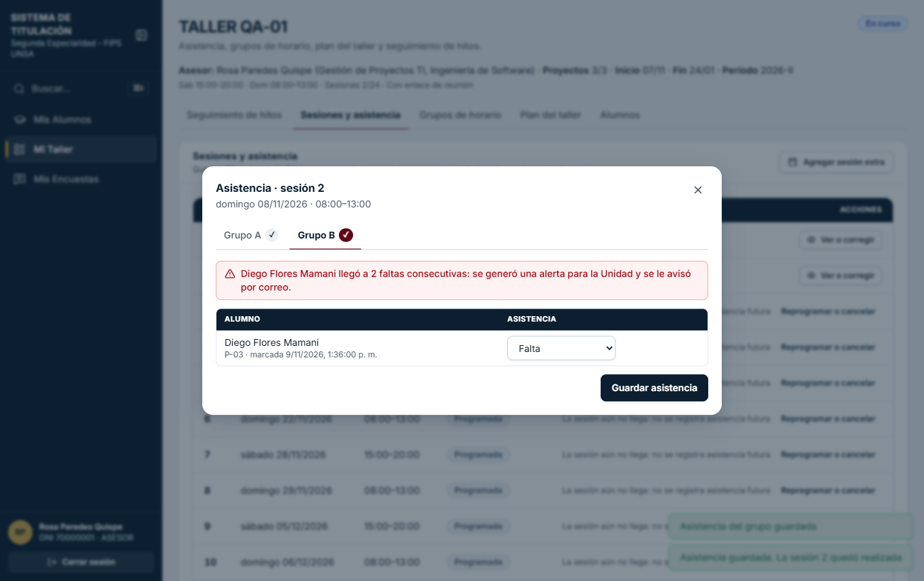
Figura 70. P4 · Alerta dos faltas (028-p4-alerta-dos-faltas.png)

AC-10 · #10 Corregir una asistencia sin motivo
Sección | Pruebas de aceptación (§16)
Pasos | Sesión 1: cambiar a Carla de Presente a Justificada sin motivo → Guardar; luego con motivo.
Resultado esperado | Sin motivo no se guarda; con motivo se guarda y queda en el historial.
Resultado obtenido | Sin motivo: sigue PRESENTE. Con motivo: JUSTIFICADA · motivo: Presentó certificado médico.
Estado | APROBADO
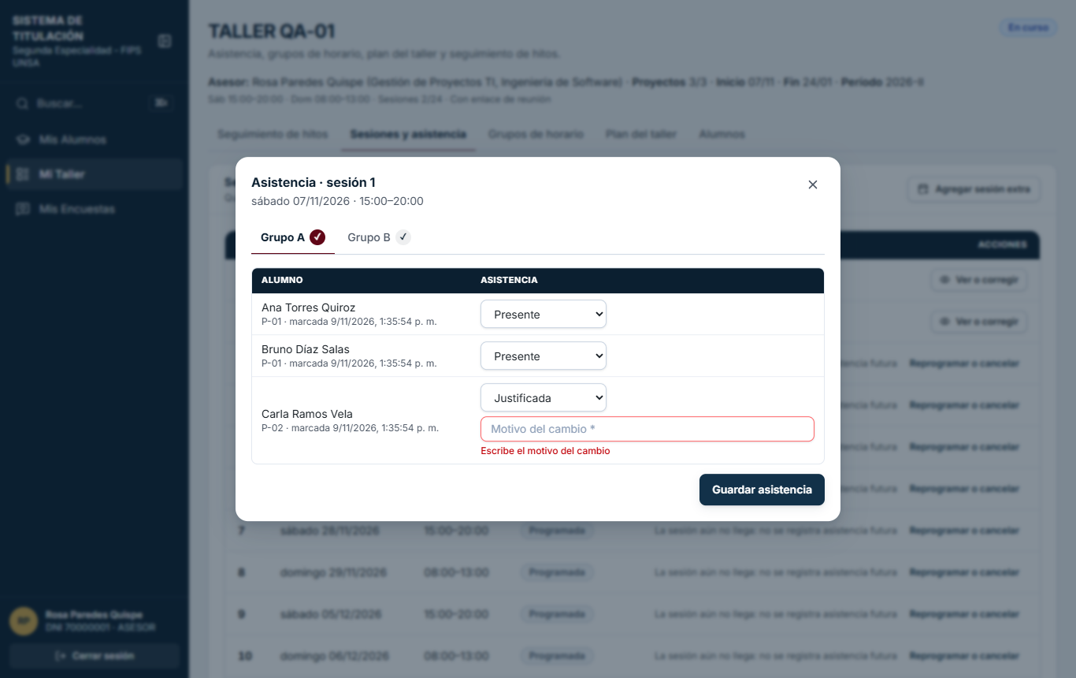
Figura 71. P4 · Corregir sin motivo (029-p4-corregir-sin-motivo.png)
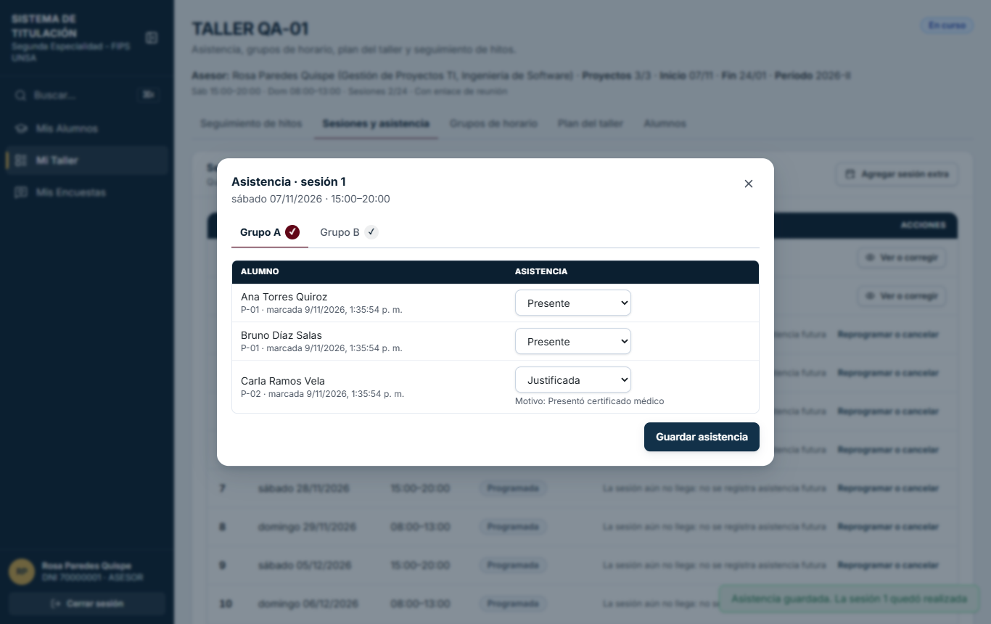
Figura 72. P4 · Corregir con motivo (030-p4-corregir-con-motivo.png)

AC-11 · #11 Asesor intenta abrir un taller ajeno
Sección | Pruebas de aceptación (§16)
Pasos | La asesora Rosa abre la dirección del TALLER 06 (de otro asesor).
Resultado esperado | Acceso denegado (el servidor responde, no solo se oculta).
Resultado obtenido | Pantalla «No se encontró el taller». Detalle: HTTP 403; sesiones: HTTP 403. Queda registrado como ACCESO_DENEGADO en el historial del TALLER 06.
Estado | APROBADO
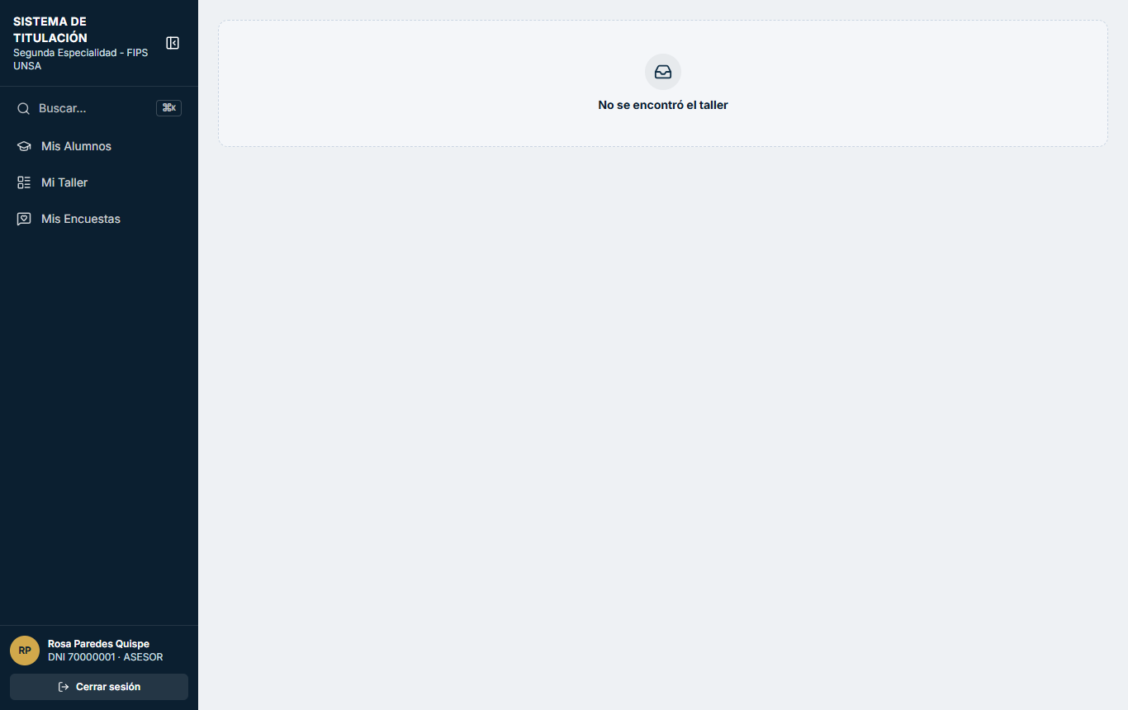
Figura 73. #11 · Asesora taller ajeno (035-ac11-asesora-taller-ajeno.png)

AC-12 · #12 Asesor edita contenido e indicaciones del plan
Sección | Pruebas de aceptación (§16)
Pasos | Asesora → Plan del taller → Editar semana 3 (contenido e indicaciones) → Guardar; la alumna Ana abre su plan.
Resultado esperado | Los alumnos lo ven y reciben aviso. El plan institucional no cambia.
Resultado obtenido | Plan del taller: «Marco teórico: antecedentes nacionales e internacionales (mínimo 10 fuentes) | Usar normas APA 7. Traer el avance impreso el sábado.». Plan institucional sem. 3: «Marco teórico». Aviso «Se actualizó la semana 3 del plan del taller» enviado a 4 alumnos: ana.qa@unsa.edu.pe, bruno.qa@unsa.edu.pe, carla.qa@unsa.edu.pe, diego.qa@unsa.edu.pe.
Estado | APROBADO
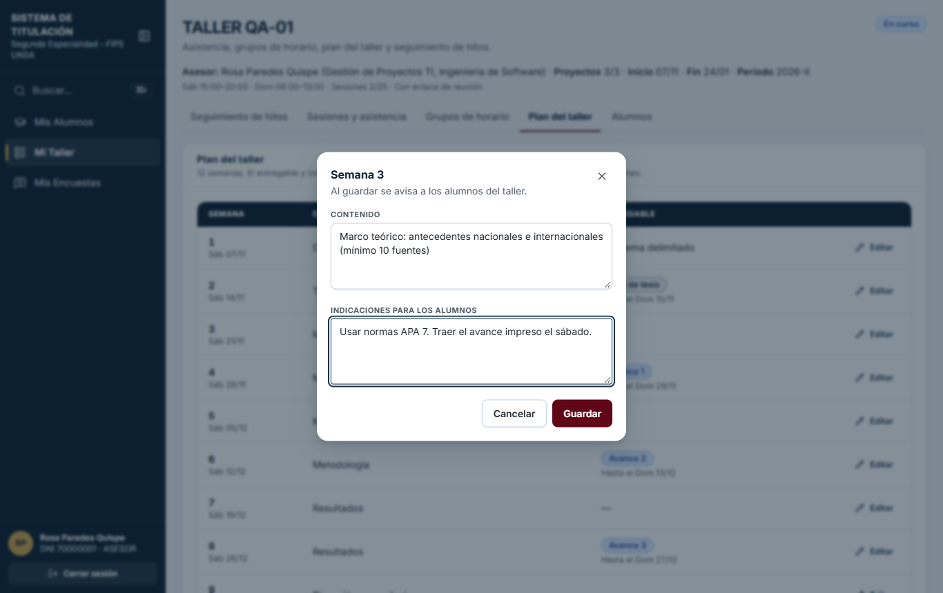
Figura 74. P6 · Editar semana 3 (040-p6-editar-semana-3.png)
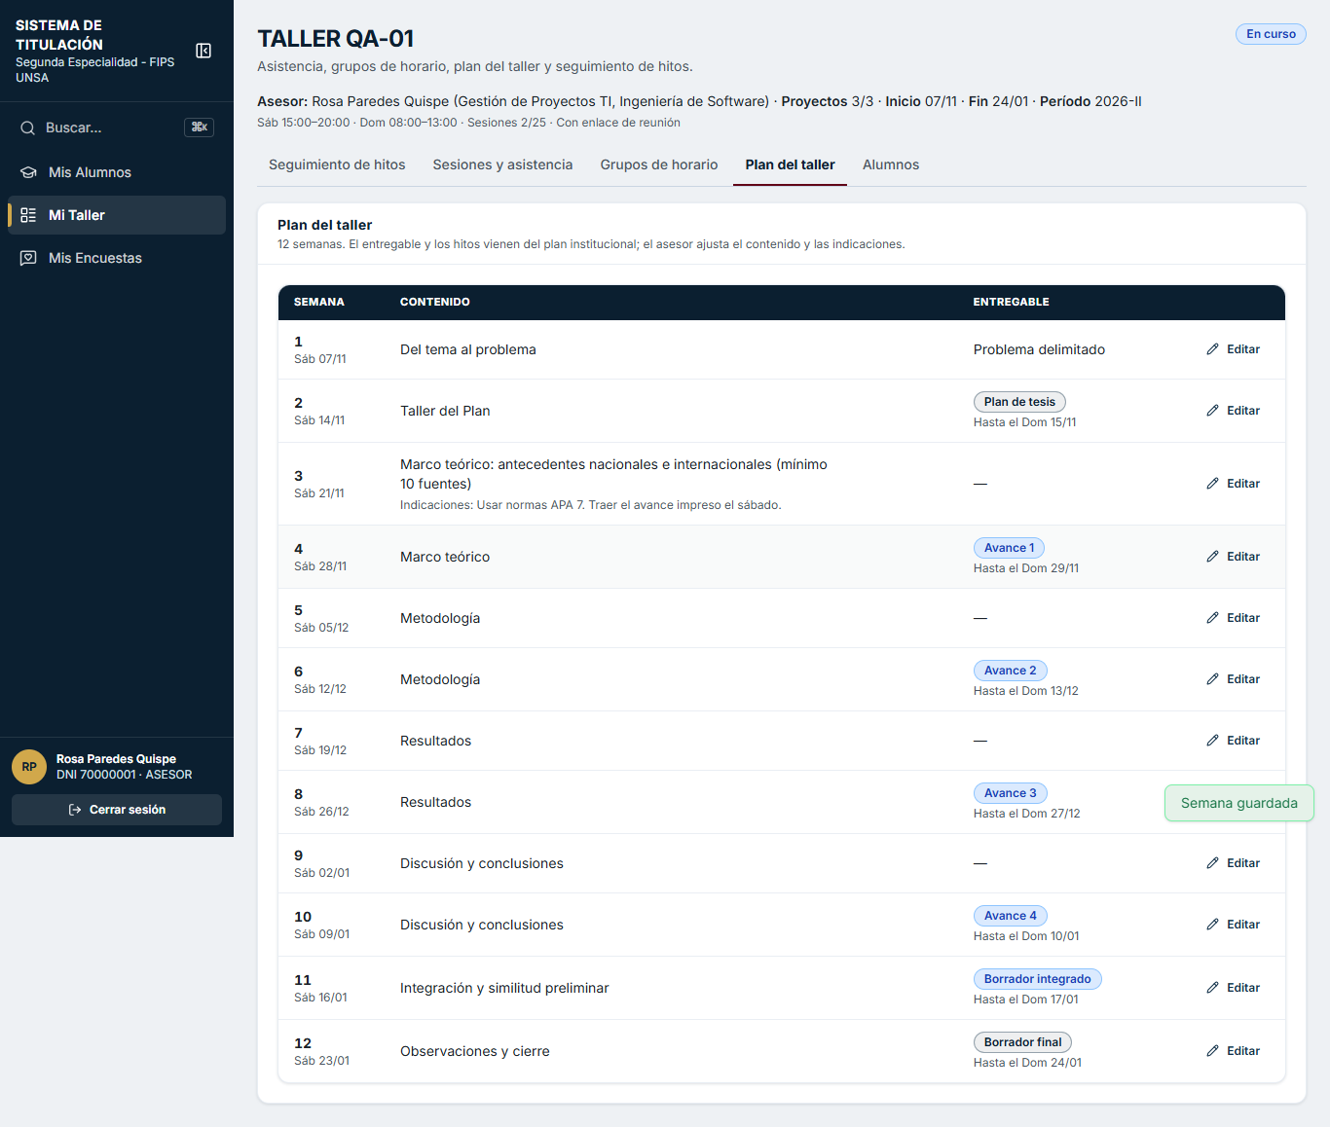
Figura 75. P6 · Plan del taller (041-p6-plan-del-taller.png)
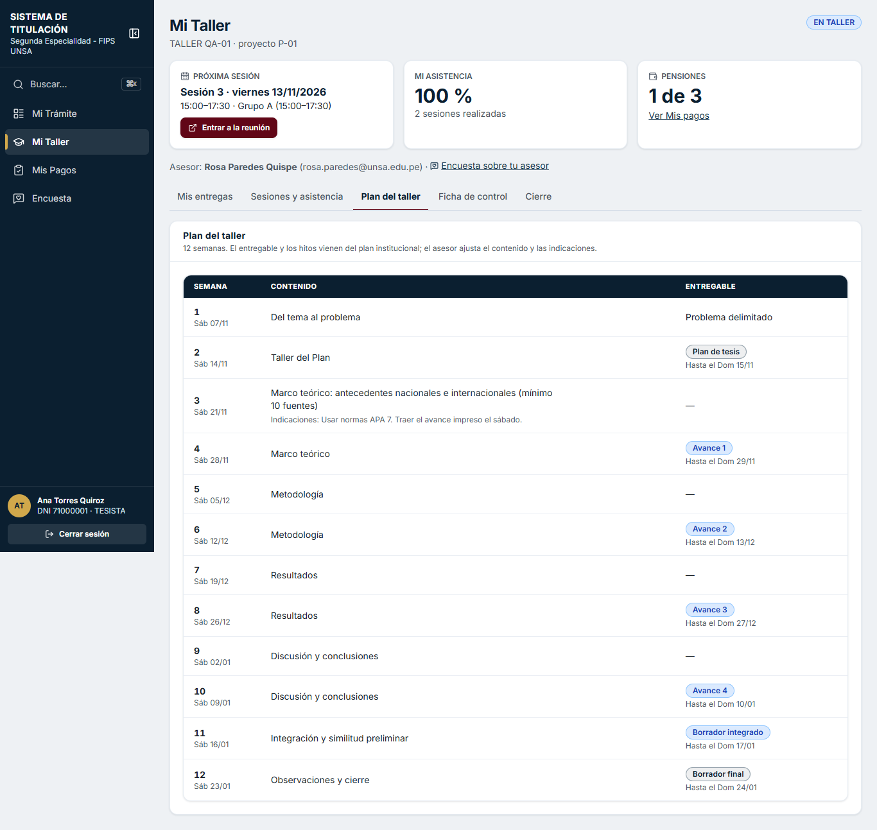
Figura 76. P7 · Alumna ve indicaciones (042-p7-alumna-ve-indicaciones.png)

AC-13 · #13 Asesor intenta cambiar el entregable del hito de la semana 2
Sección | Pruebas de aceptación (§16)
Pasos | El diálogo de edición no ofrece el entregable; además se envía al servidor un cambio de entregable y de hito para la semana 2.
Resultado esperado | No se permite.
Resultado obtenido | Diálogo: solo Contenido e Indicaciones (el entregable se muestra como fijo). Servidor: HTTP 200; entregable antes «Plan de tesis», después «Plan de tesis · hito true · fijo true» (sin cambios).
Estado | APROBADO
Figura 77. P6 · Editar semana 3 (040-p6-editar-semana-3.png)

AC-14 · #14 Alumno sube el plan 2 veces (observado entre medias)
Sección | Pruebas de aceptación (§16)
Pasos | Ana ve la observación en Mi Taller y sube la v2; la asesora abre P6b.
Resultado esperado | P6b muestra v1 y v2. La v1 queda de solo lectura.
Resultado obtenido | Versiones: v1 OBSERVADA, v2 ENTREGADA. Intento de revisar otra vez la v1: HTTP 400 «Solo se revisa la última versión». Solo la última versión tiene «Revisar».
Estado | APROBADO
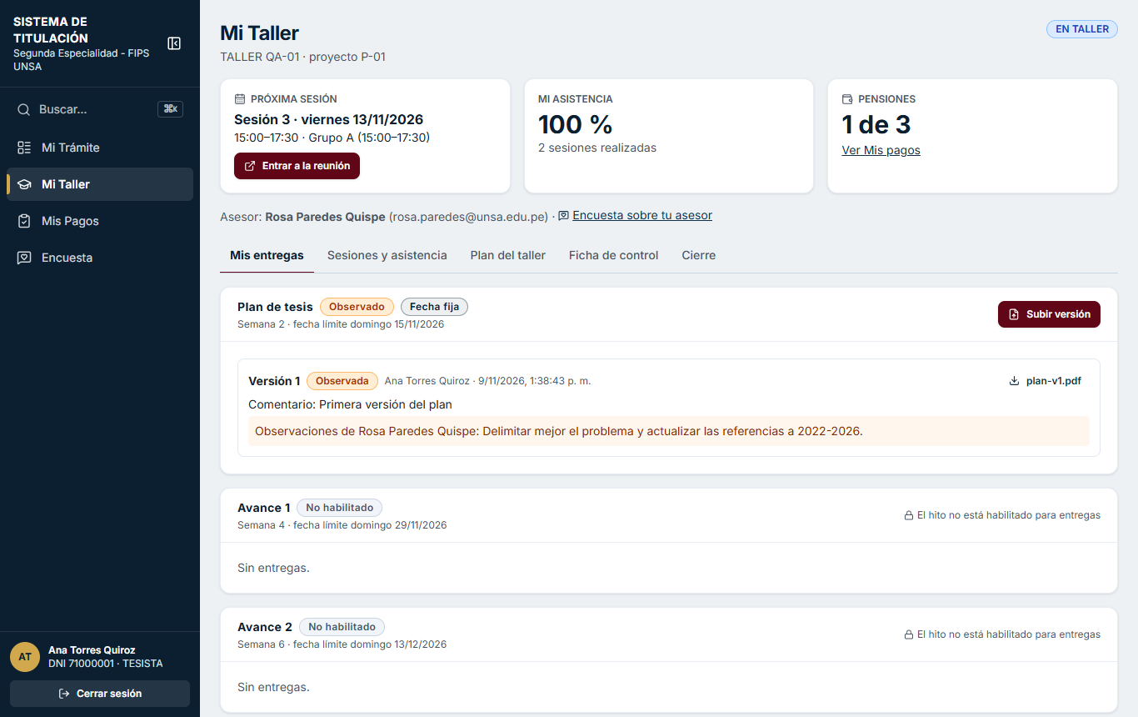
Figura 78. P7 · Alumna ve observacion (048-p7-alumna-ve-observacion.png)
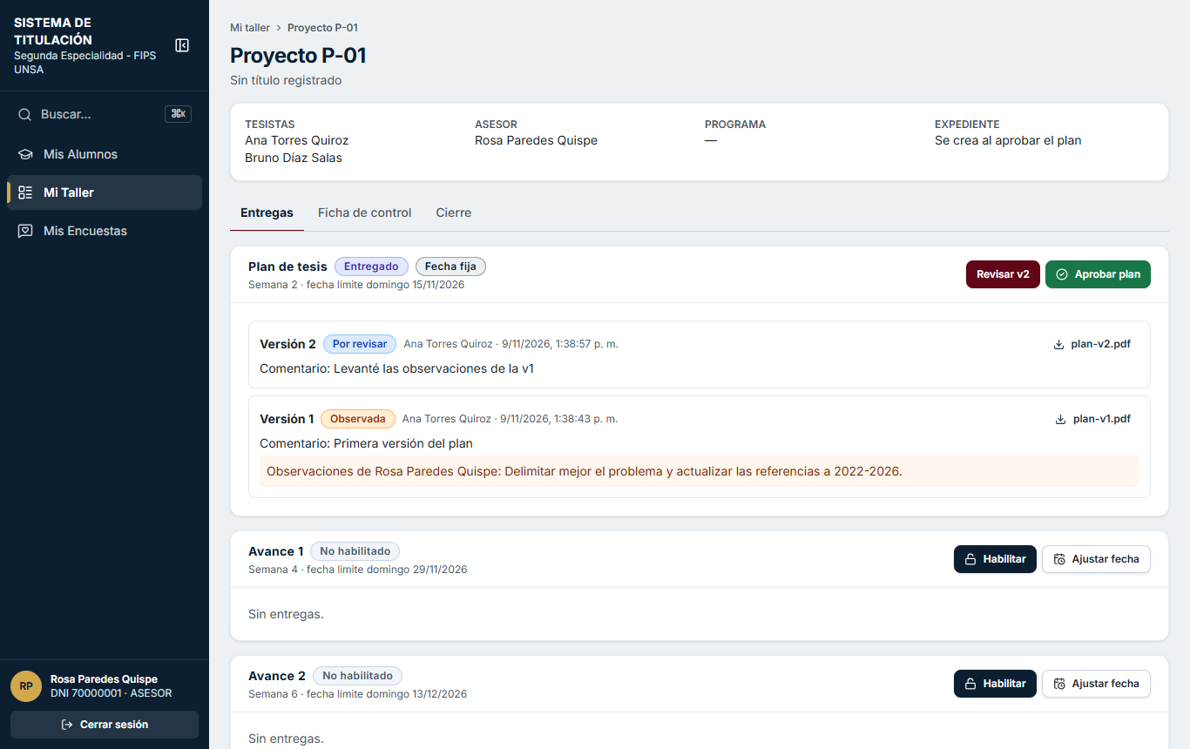
Figura 79. P6b · V1 y v2 (049-p6b-v1-y-v2.png)

AC-15 · #15 Asesor observa sin escribir observaciones
Sección | Pruebas de aceptación (§16)
Pasos | P6b → Revisar v1 → elegir Observada sin texto; también se intenta por el servidor.
Resultado esperado | No se guarda.
Resultado obtenido | Botón «Guardar revisión» deshabilitado; servidor: HTTP 400 «Escribe las observaciones». Con observaciones sí se guarda (hito OBSERVADO).
Estado | APROBADO
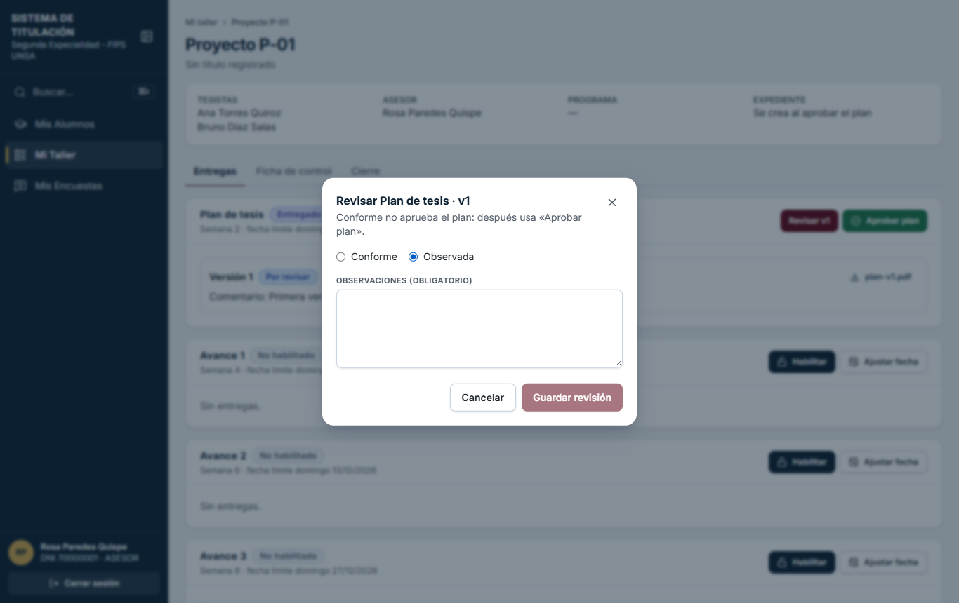
Figura 80. P6b · Observar sin texto (046-p6b-observar-sin-texto.png)
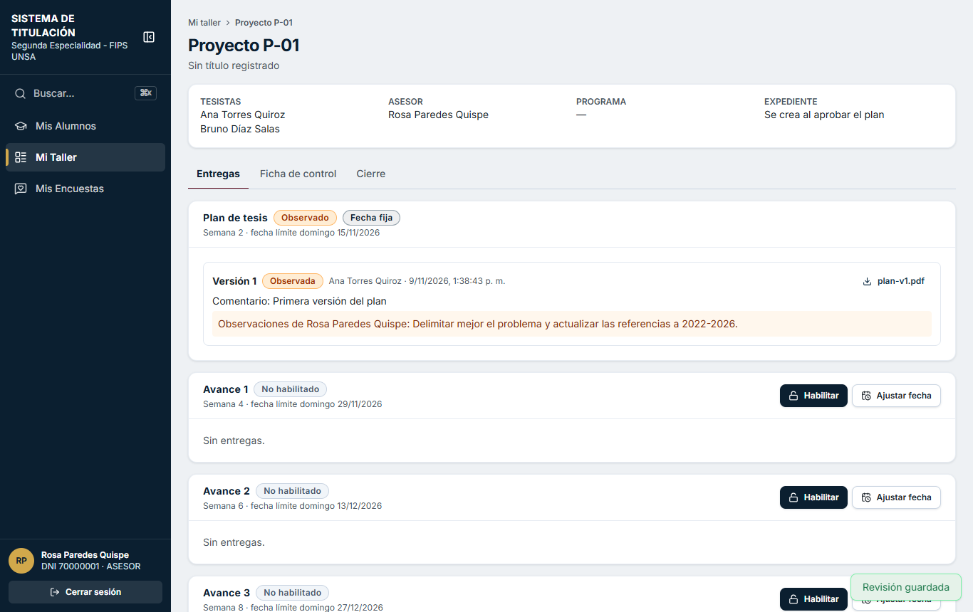
Figura 81. P6b · Plan observado (047-p6b-plan-observado.png)

AC-16 · #16 Aprobar plan entregado
Sección | Pruebas de aceptación (§16)
Pasos | Revisar v2 → Conforme; «Aprobar plan» → título, programa y modalidad → Aprobar y crear expediente.
Resultado esperado | Se genera el Anexo 18, el expediente (SET) y la Etapa 1; el alumno aparece en «Mis Alumnos».
Resultado obtenido | Expediente SET009 en estado EN_PLAN; documentos generados: ACEPTACION_ASESORIA, CARATULA_PLAN, DECRETO_APROBACION, DJ_CONFIDENCIALIDAD, SOLICITUD_INSCRIPCION; tesistas: PLAN_APROBADO, PLAN_APROBADO; aparece en Mis Alumnos de la asesora: sí.
Estado | APROBADO
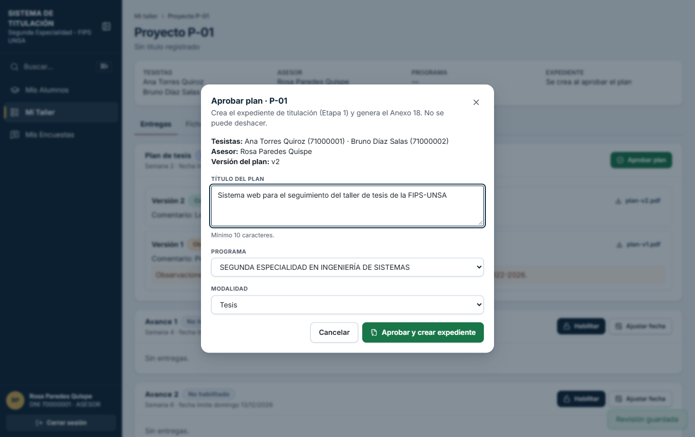
Figura 82. D3 · Aprobar plan (050-d3-aprobar-plan.png)
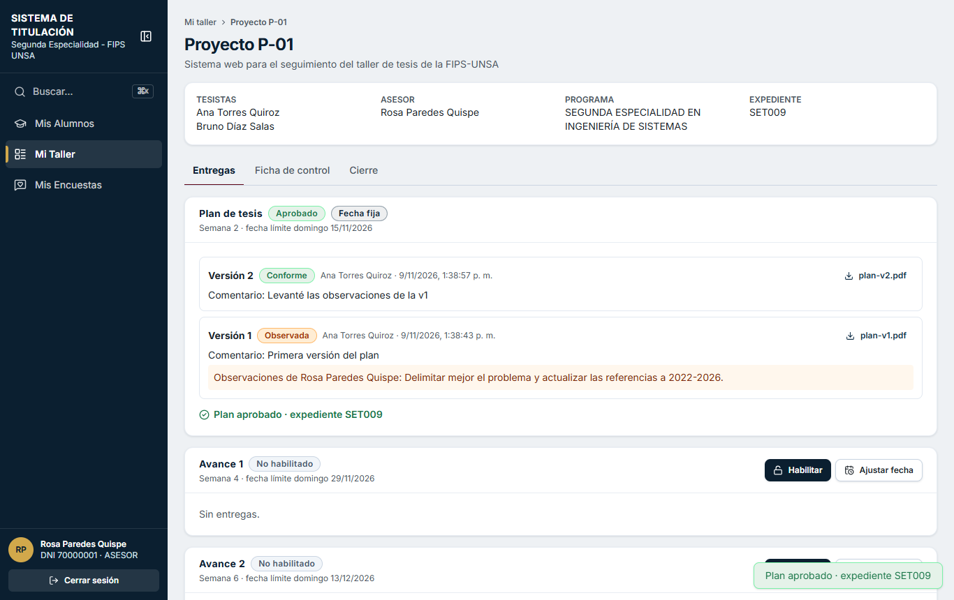
Figura 83. D3 · Plan aprobado (051-d3-plan-aprobado.png)
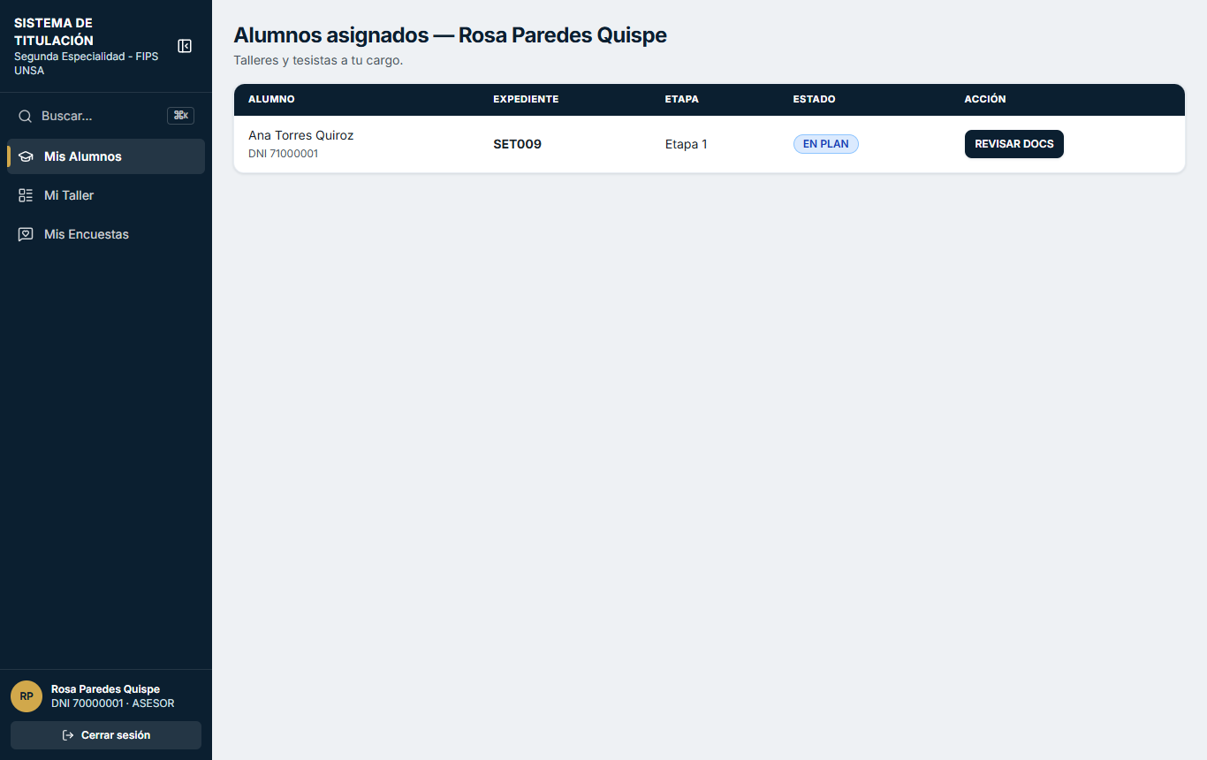
Figura 84. Asesor mis alumnos set (052-asesor-mis-alumnos-set.png)
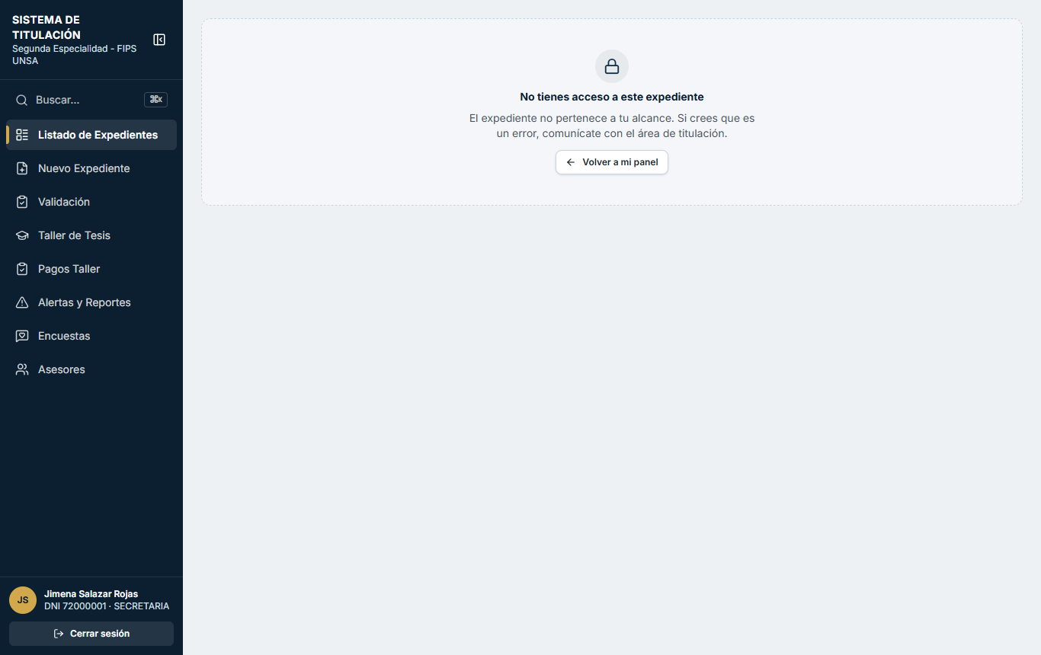
Figura 85. Expediente creado por d3 (053-expediente-creado-por-d3.png)

AC-17 · #17 Aprobar un plan no entregado
Sección | Pruebas de aceptación (§16)
Pasos | P-02 (Carla) con el plan habilitado pero sin entrega: abrir P6b y llamar al servidor.
Resultado esperado | No se permite.
Resultado obtenido | Botón «Aprobar plan» visible: 0. Servidor: HTTP 400 «El plan aún no fue entregado».
Estado | APROBADO
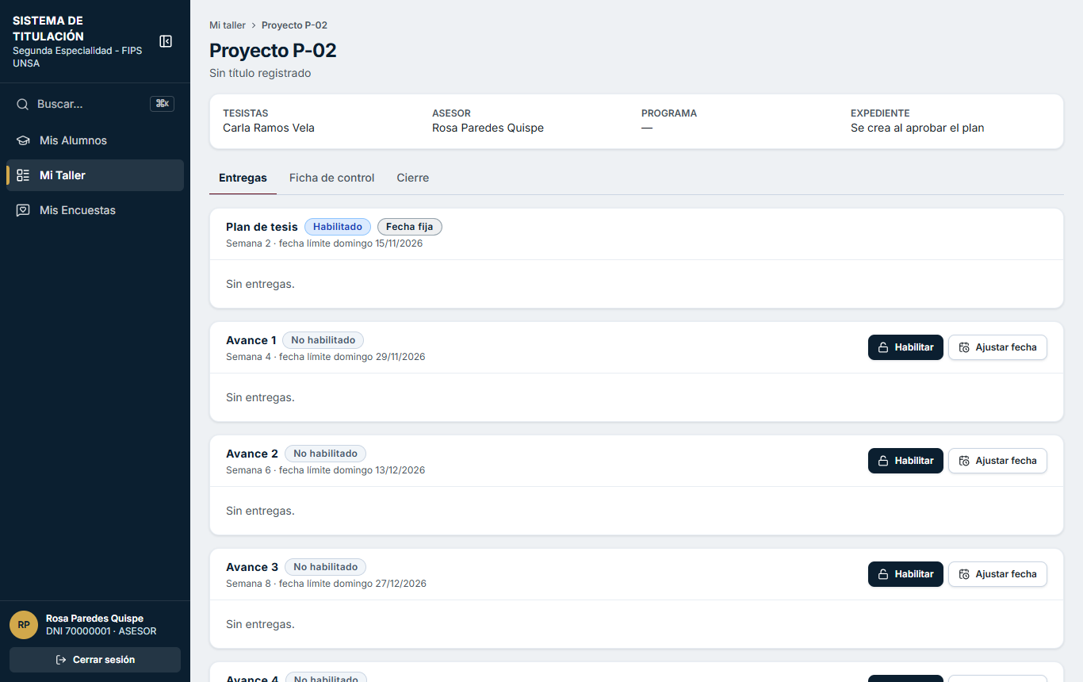
Figura 86. #17 · P02 sin aprobar plan (054-ac17-p02-sin-aprobar-plan.png)

AC-18 · #18 Subir el borrador final con la ficha incompleta
Sección | Pruebas de aceptación (§16)
Pasos | Con avances 1–4 y borrador integrado aprobados, la asesora habilita el Borrador final; la ficha aún no está completa y firmada.
Resultado esperado | Botón deshabilitado con el motivo.
Resultado obtenido | Mi Taller muestra «Tu asesor debe completar y firmar la ficha» en lugar de «Subir versión». Servidor: HTTP 400 «Tu asesor debe completar y firmar la ficha».
Estado | APROBADO
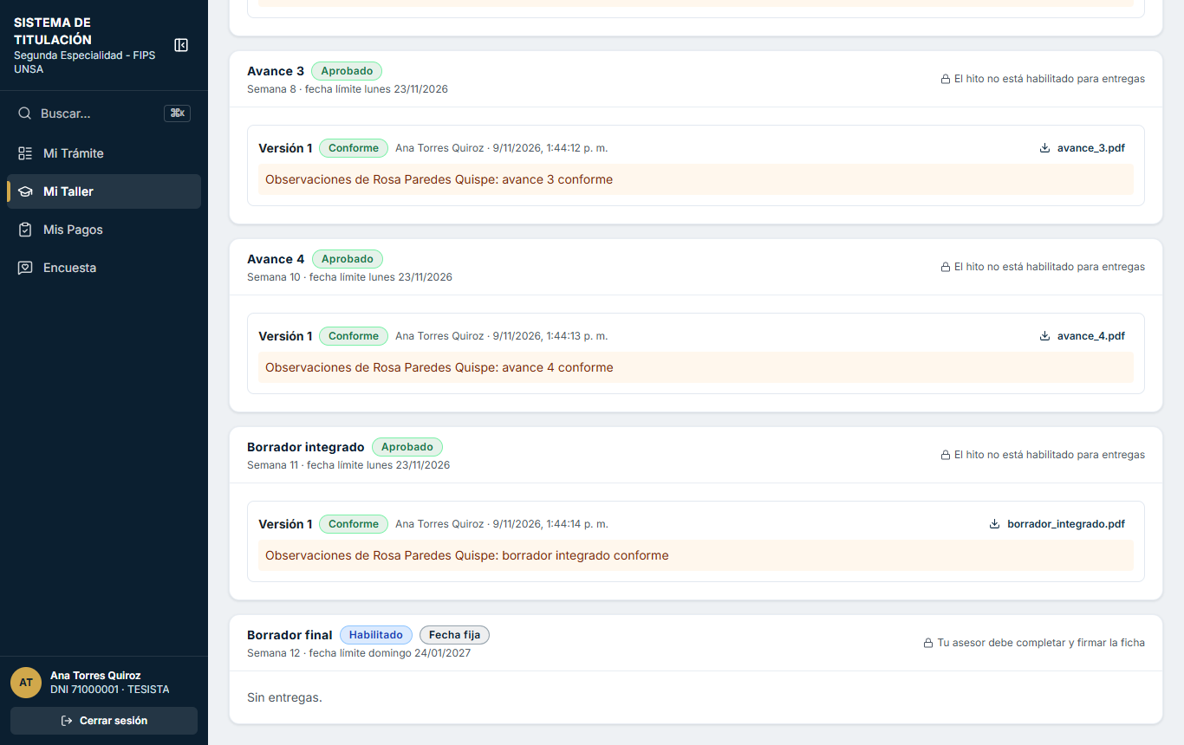
Figura 87. #18 · Borrador final bloqueado (074-ac18-borrador-final-bloqueado.png)

AC-19 · #19 Emitir Informe de Conformidad con observaciones sin levantar
Sección | Pruebas de aceptación (§16)
Pasos | Borrador final entregado y ficha completa, pero «Observaciones levantadas» sin marcar.
Resultado esperado | Botón deshabilitado (con el motivo).
Resultado obtenido | Botón deshabilitado con el motivo «Faltan levantar las observaciones». Servidor: HTTP 400.
Estado | APROBADO
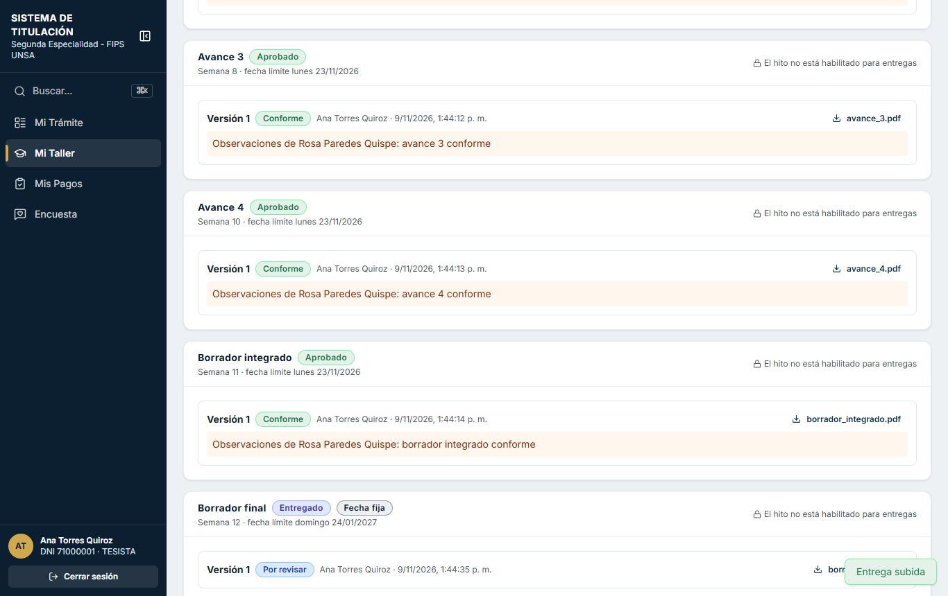
Figura 88. P7 · Borrador final entregado (077-p7-borrador-final-entregado.png)
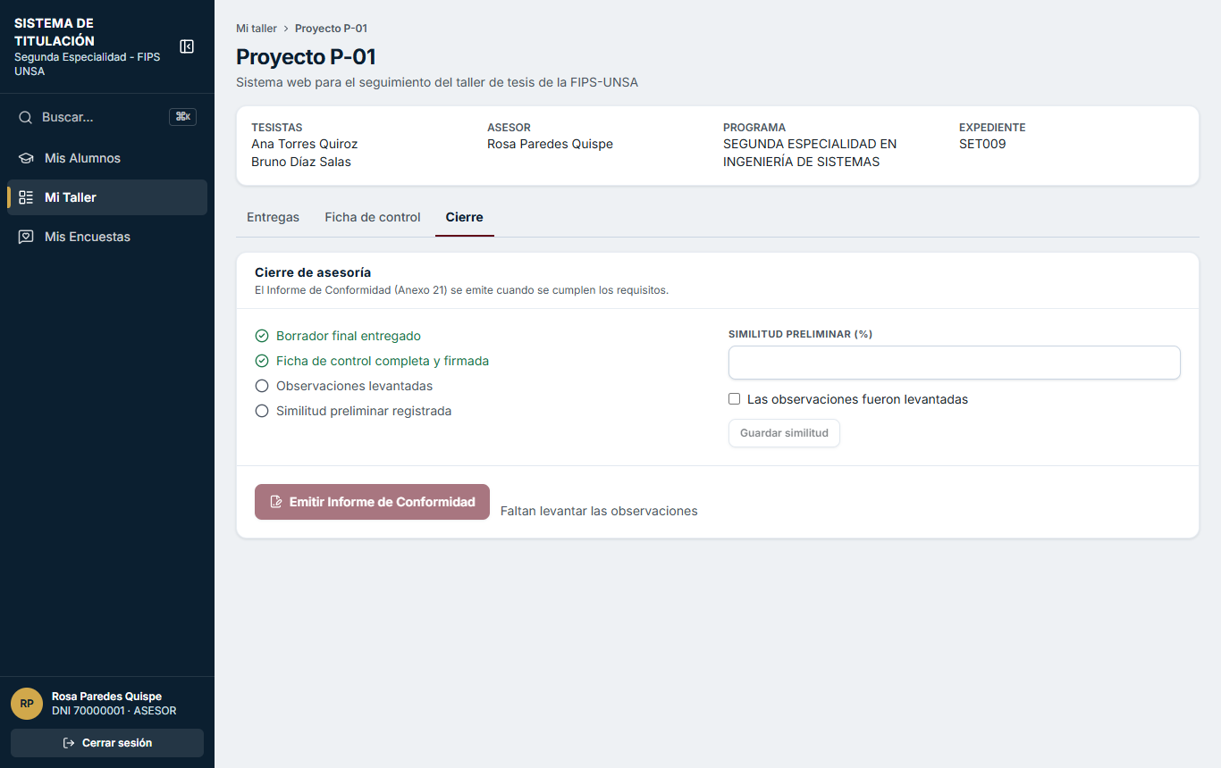
Figura 89. #19 · Informe deshabilitado (078-ac19-informe-deshabilitado.png)

AC-20 · #20 Subir comprobante en una pensión VALIDADA
Sección | Pruebas de aceptación (§16)
Pasos | La 1.ª pensión de Ana está VALIDADA (inscripción): no muestra botón; se intenta por el servidor. Igual con la 2.ª EN REVISIÓN.
Resultado esperado | No se permite.
Resultado obtenido | Botón en la pensión 1: 1. Servidor: pensión VALIDADA → HTTP 400 «Esta pensión ya está pagada»; pensión EN REVISIÓN → HTTP 400 «Ya hay un comprobante en revisión».
Estado | APROBADO
Figura 90. P8 · En revision (062-p8-en-revision.png)

AC-21 · #21 Observar un comprobante sin motivo
Sección | Pruebas de aceptación (§16)
Pasos | P9 → fila de Ana, 2.ª pensión → Observar sin motivo; también por el servidor con motivo vacío. Luego con motivo.
Resultado esperado | No se guarda.
Resultado obtenido | Botón «Observar» del diálogo deshabilitado; servidor: HTTP 400 «Datos inválidos en body.motivo: Escribe el motivo». Con motivo la pensión queda OBSERVADA.
Estado | APROBADO
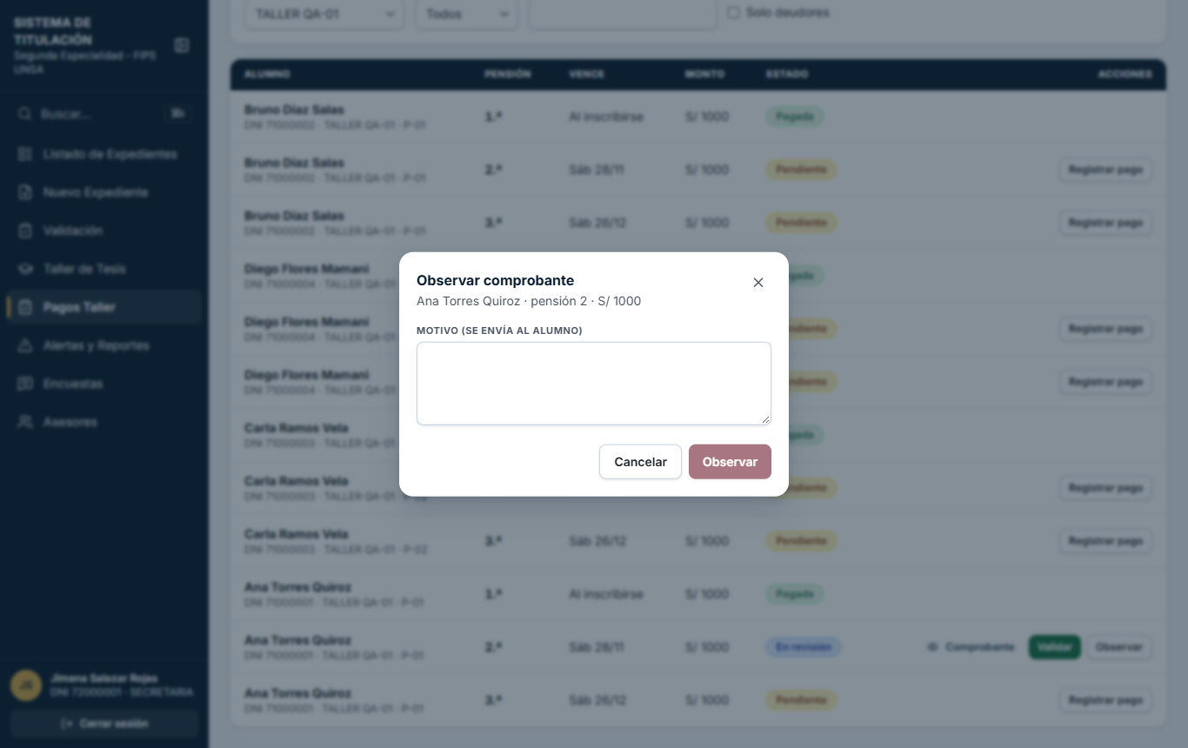
Figura 91. P9 · Observar sin motivo (064-p9-observar-sin-motivo.png)
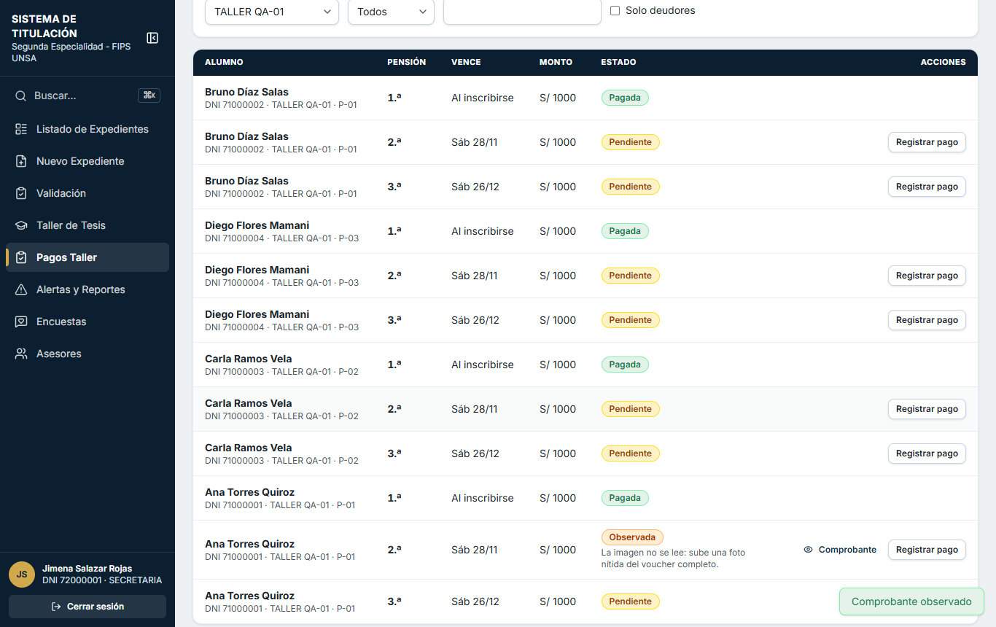
Figura 92. P9 · Comprobante observado (065-p9-comprobante-observado.png)

AC-22 · #22 Registrar retiro
Sección | Pruebas de aceptación (§16)
Pasos | Secretaría → Alertas y reportes → alerta de faltas de Diego → Registrar retiro (motivo y fecha).
Resultado esperado | El alumno pasa a RETIRADO, su historial se conserva y la alerta queda ATENDIDA; se avisa al alumno y al asesor.
Resultado obtenido | Diego: RETIRADO. Alerta: ATENDIDA. Marcas de asistencia conservadas: 24. Avisos: rosa.paredes@unsa.edu.pe, diego.qa@unsa.edu.pe. Su Mi Taller queda en solo lectura.
Estado | APROBADO
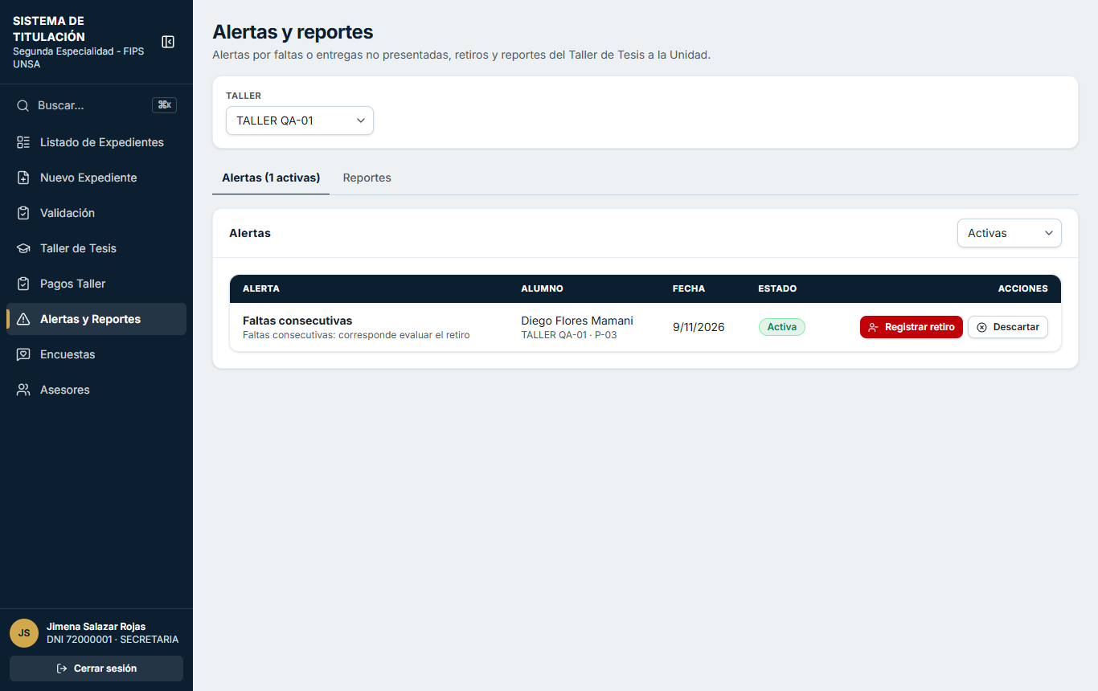
Figura 93. P12 · Alertas taller qa (085-p12-alertas-taller-qa.png)
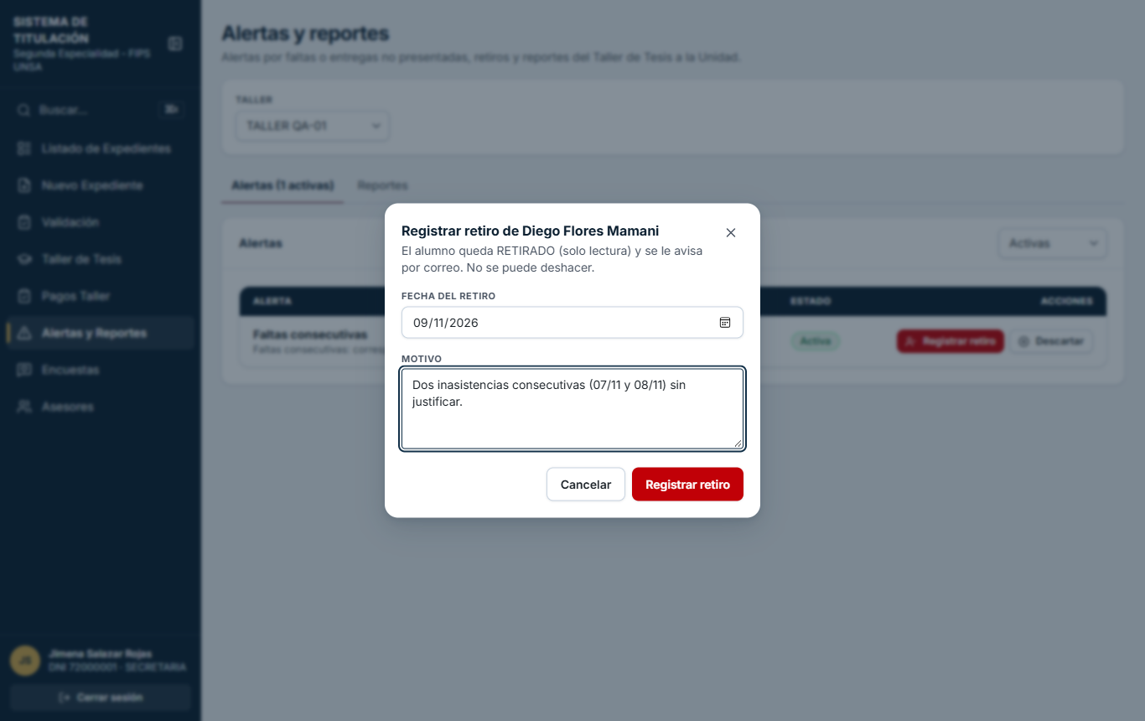
Figura 94. P12 · Dialogo retiro (086-p12-dialogo-retiro.png)
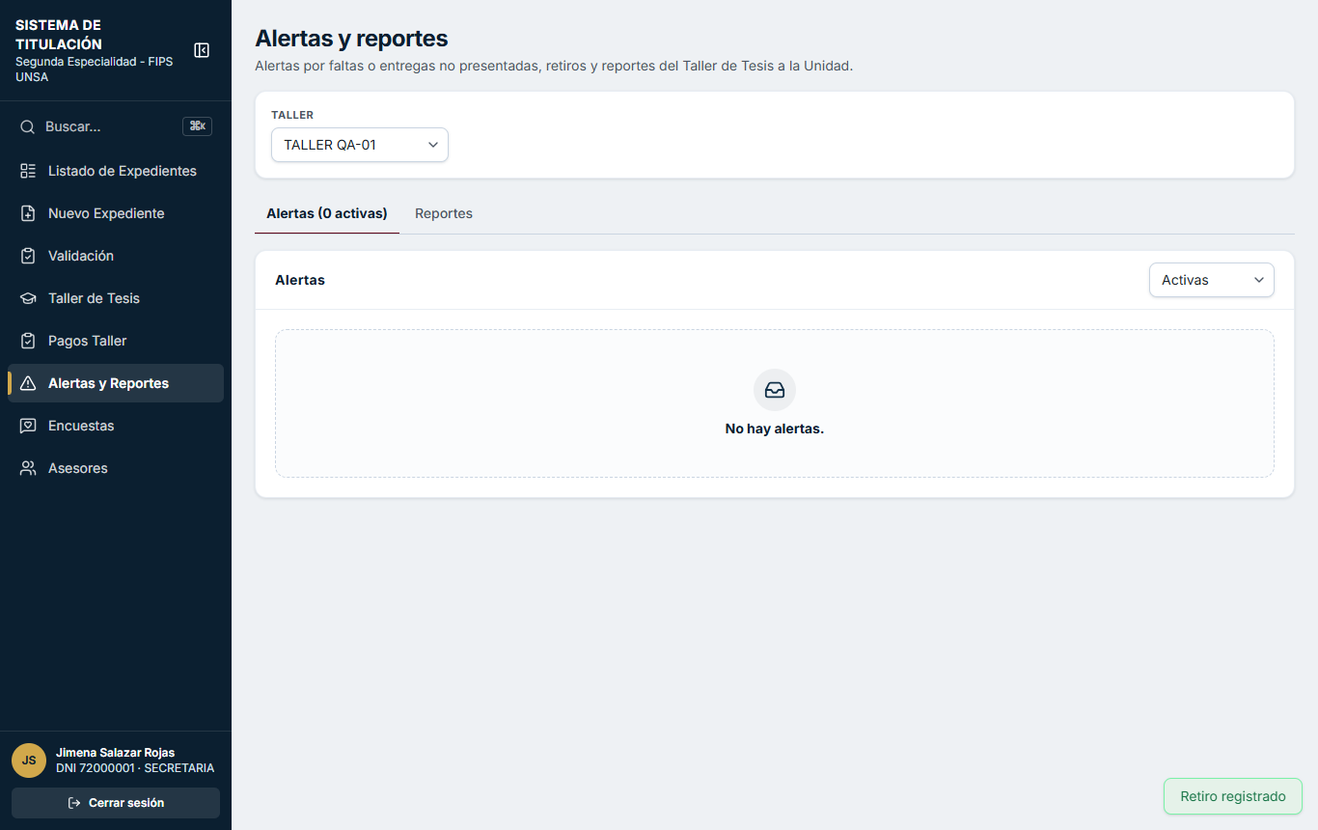
Figura 95. P12 · Retiro registrado (087-p12-retiro-registrado.png)
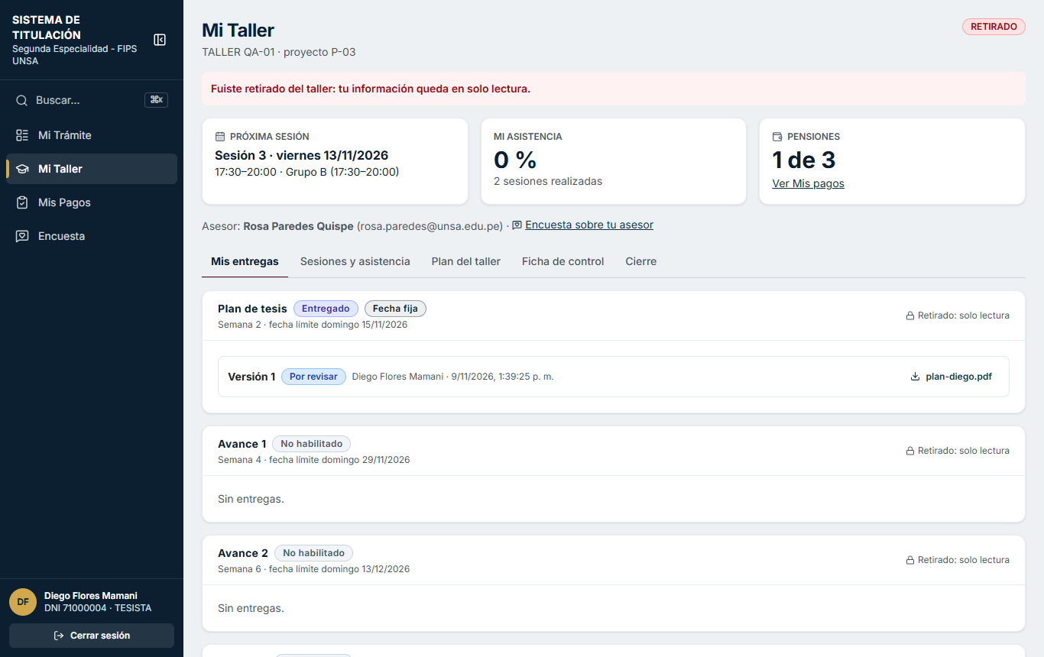
Figura 96. P7 · Alumno retirado (088-p7-alumno-retirado.png)

AC-23 · #23 Responder la encuesta
Sección | Pruebas de aceptación (§16)
Pasos | Carla responde por la interfaz (1–5 y comentario); Ana por el servidor dos veces; Diego (retirado) intenta responder; la asesora abre sus resultados.
Resultado esperado | El resultado no revela quién respondió; una sola respuesta por período; con menos de 5 respuestas no se muestran.
Resultado obtenido | Columnas de encuesta_respuestas: id, taller_id, asesor_id, periodo, comentario (sin alumno ni hora). Ana: 201 y luego 400 («Ya respondiste la encuesta»). Diego retirado: 400. Resultados con 2 respuestas: ocultos («al menos 5»).
Estado | APROBADO
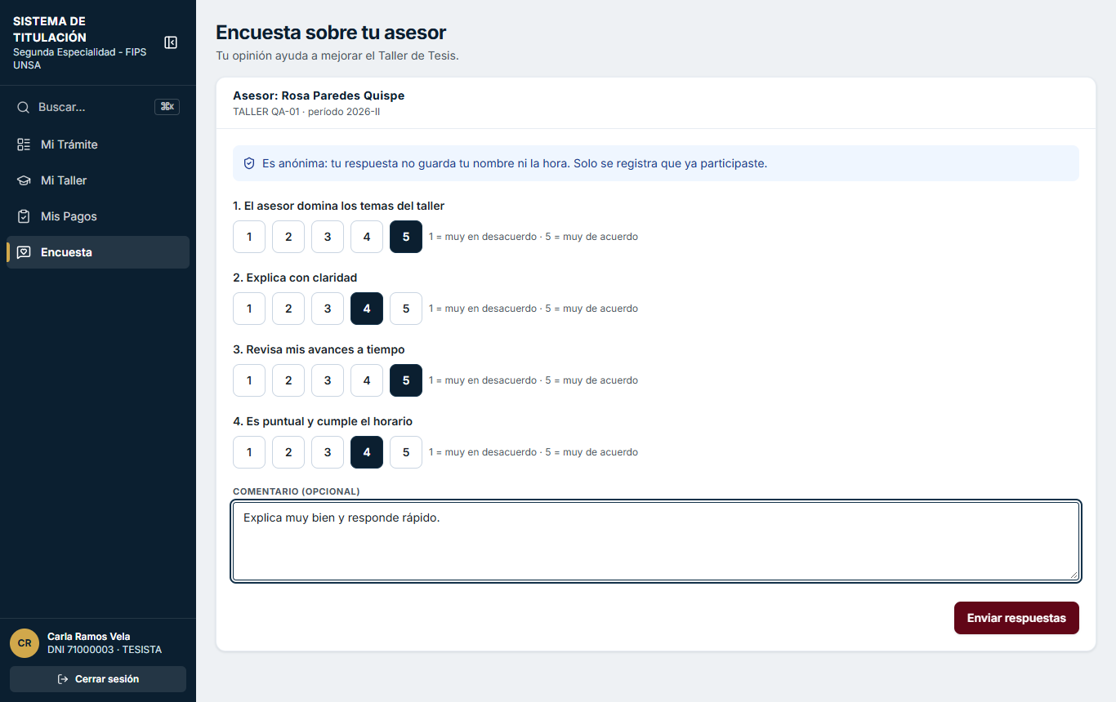
Figura 97. P14 · Encuesta alumna (092-p14-encuesta-alumna.png)
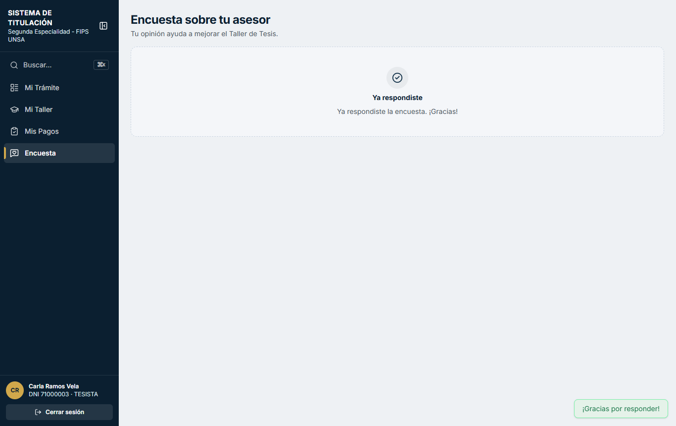
Figura 98. P14 · Encuesta enviada (093-p14-encuesta-enviada.png)
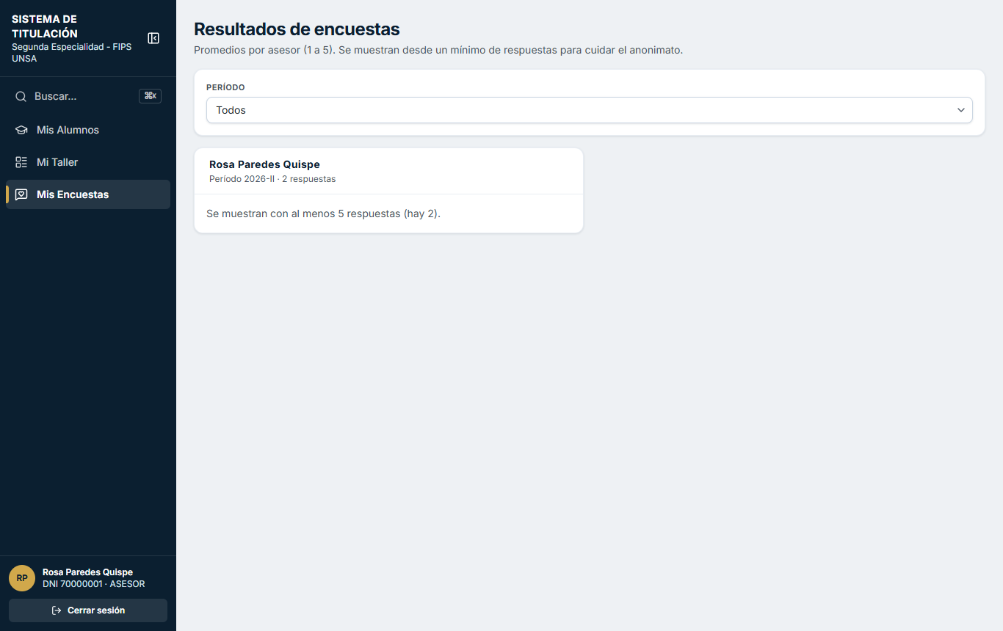
Figura 99. P14b · Resultados ocultos (094-p14b-resultados-ocultos.png)

AC-24 · #24 Secretaría abre las entregas de un proyecto
Sección | Pruebas de aceptación (§16)
Pasos | Secretaría → P6b de P-02.
Resultado esperado | Solo lectura, sin botones de acción.
Resultado obtenido | Botones de acción visibles: 0. Intento de habilitar un hito por el servidor: HTTP 403.
Estado | APROBADO
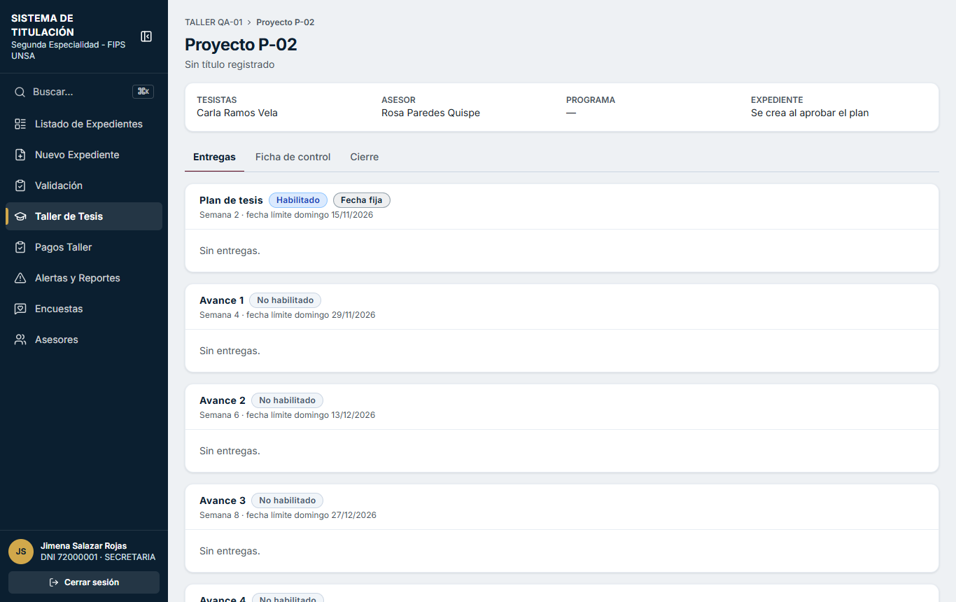
Figura 100. #24 · Secretaria solo lectura (091-ac24-secretaria-solo-lectura.png)

7. Observaciones y mejoras sugeridas
No bloquean la operación ni las pruebas de aceptación; se listan para decidir si se corrigen antes de la entrega.
N.º | Pantalla | Observación | Severidad | Recomendación | Captura
1 | P2 | Al guardar el formulario vacío y luego elegir la fecha de inicio, las fechas de la 2.ª y 3.ª pensión se autocompletan pero siguen mostrando el error «Elige la fecha…». | Baja | Limpiar el error del campo cuando recibe un valor (también al autocompletar). | 008, 010
2 | P5 | No muestra la tarjeta con la próxima sesión ni el botón «Unirme a la sesión»; tampoco el bloque de alertas ni las columnas Hito actual / Avances por revisar / Expediente en la tabla de alumnos (§9 P5). | Media | Agregar la tarjeta del taller con próxima sesión y enlace del día, y completar la tabla de alumnos. | 020
3 | P6 | La matriz de seguimiento muestra una columna por hito en vez de las columnas Asistencia / Hito actual / Estado / Acción del §9 P6; «Ver entregas» se hace con el enlace del código del proyecto. | Baja | Validar con el cliente si la matriz por hito es aceptable o agregar la columna de asistencia y el botón «Ver entregas». | 043
4 | P6b | Las versiones no llevan la etiqueta «ÚLTIMA» ni «Solo lectura», y «Descargar todo (ZIP)» está por hito en la matriz, no por proyecto en P6b. | Baja | Agregar las etiquetas y un ZIP con todas las versiones del proyecto. | 049
5 | Mis Alumnos (asesor) | El expediente creado por D3 aparece con el primer tesista (Ana); el segundo tesista (Bruno) no figura como fila propia. | Baja | Confirmar con el cliente si debe listarse a cada tesista. | 052
6 | P9 | Se implementó con filtros (taller, estado, solo deudores) en vez de las pestañas Pensiones / Comprobantes por validar / Deudores; «Registrar pago» pide observación pero no la fecha del pago. | Baja | Agregar la fecha del pago directo; opcionalmente separar en pestañas. | 067–069
7 | P7 (retirado) | El alumno retirado sigue viendo la tarjeta «Próxima sesión» (aunque todo está en solo lectura). | Baja | Ocultar la próxima sesión y el enlace cuando el tesista está RETIRADO. | 088
8 | P7 | En hitos ya aprobados el motivo dice «El hito no está habilitado para entregas», y los comentarios de una revisión conforme se rotulan «Observaciones». | Baja | Usar «Hito aprobado» y «Comentarios del asesor» según el resultado. | 074
9 | P13 | La casilla «Las observaciones fueron levantadas» se marca recién cuando responde el servidor (parece no reaccionar al primer clic). | Baja | Actualizar la casilla de inmediato (actualización optimista). | 081
10 | D3 | La spec pide un campo «Observaciones (opcional)» en el diálogo Aprobar plan; no está. | Baja | Agregar el campo y guardarlo en el historial. | 050
11 | P14 | La spec pide el botón «Responder después»; solo existe «Enviar respuestas». | Baja | Agregar «Responder después» (vuelve a Mi Taller). | 092
12 | Datos demo | El seed no trae un usuario con el rol RESP_TALLER (Secretaría del Taller); el usuario demo 00000002 es de Titulación y, correctamente, no puede gestionar el taller. | Media | Agregar al seed un usuario Secretaría del Taller (se creó Jimena Salazar para estas pruebas). | —

8. Pendientes y alcance no verificado
- PRG-02: el paso a FINALIZADO del TALLER QA-01 solo puede verse después del 24/01/2027 (la regla tiene prueba unitaria). Repetir con estos mismos datos después de esa fecha.
- Aviso previo de pensión (3 días antes): la 2.ª pensión del TALLER QA-01 vence el 28/11/2026; el aviso debe llegar el 25/11/2026 a Carla y Diego (este último no, por estar retirado).
- Aviso rojo de P7 con una falta («Otra falta consecutiva puede implicar tu retiro»): no se capturó porque el alumno con faltas fue retirado en la misma prueba.
- El formato visual oficial del Anexo 1 y del Anexo 21 debe validarlo la Unidad (los PDF generados están en pruebas-taller/documentos).
- Inscripción y validación (otro módulo): pendiente la integración real; aquí se simuló con usuarios TESISTA ya validados.

